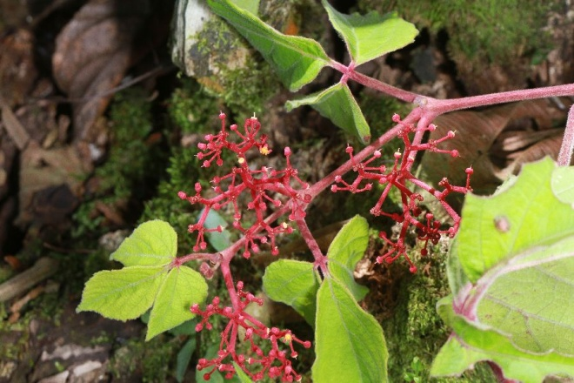 |  | Vitaceae  Cissus microcarpa Vahl | Upper Necaxa Totonac  taxá:t  Cuetzalan Nahuat  a:ki:tsmekat  Col. #70000
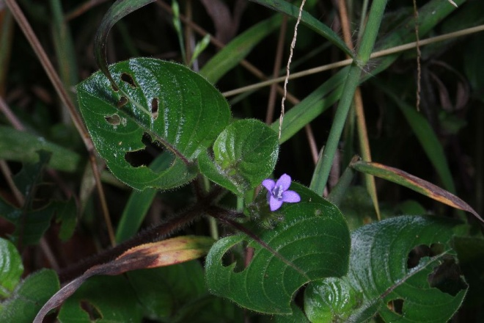 | 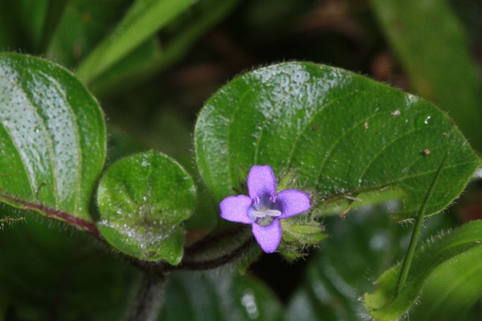 | Rubiaceae  Coccocypselum hirsutum Bartl. ex DC.  Description: | Upper Necaxa Totonac  mu'xí:wa'  Cuetzalan Nahuat  tsotsokapahxiwit  Comentarios:  En Nahuat las hojas de esta planta se machuca entre las manos y se aplica a mezquinos para curarlos. El nombre en náhuat es, literalmente 'mezquiznos medicina hierba'.  Col. 70001
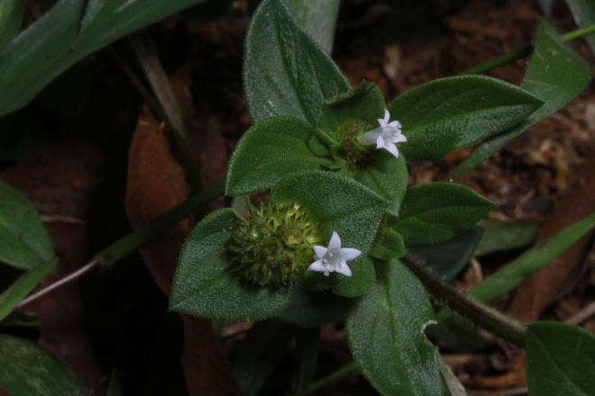 | 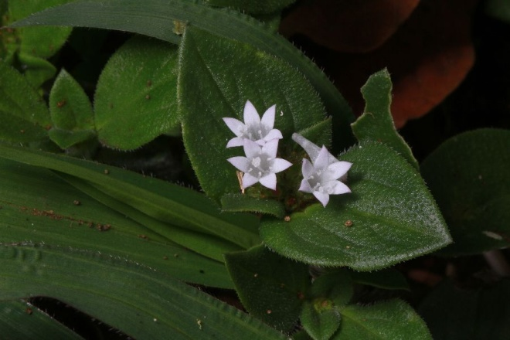 | Rubiaceae  Pendiente  Description: Prostrate herb with white flowers, four petals and stamens. Slightly pubescent, inflorescence in spherical structure between two terminal opposite leaves. | Upper Necaxa Totonac  i'xli:kú'chu:' pí'xi'  Cuetzalan Nahuat  Comentarios:  En Chicontla-Patla las hojas de esta planta se machucasn entre las manos y se aplica a mezquinos para curarlos. El nombre en totonaco es literalmente 'su medicina its medicine warts'.  Col. 70002
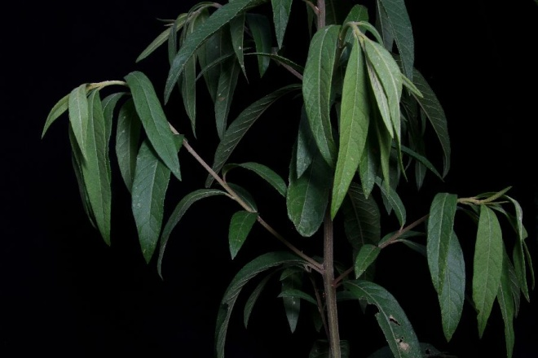 | 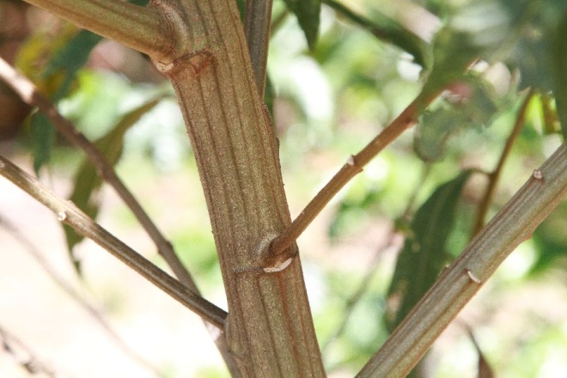 | Asteraceae  Vernonanthura patens (Kunth) H. Rob.  Description: | Upper Necaxa Totonac  pála', tza'jpála'  Cuetzalan Nahuat  - okma  Huitzilan Nahuat  nokma  Col. 70003
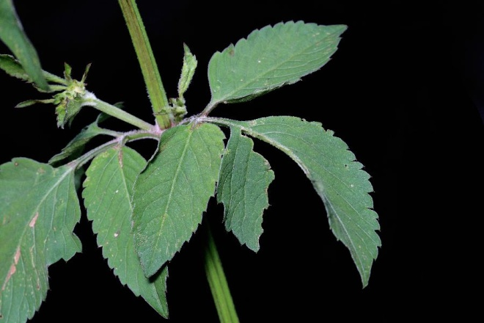 | 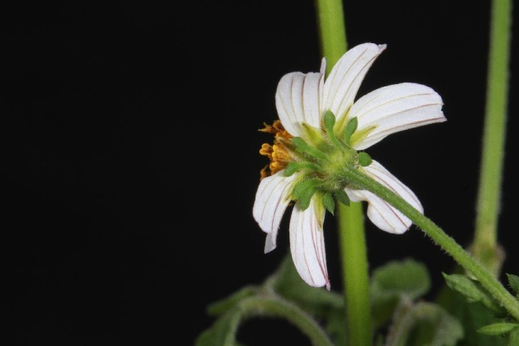 | Asteraceae  Bidens alba var.radiata (Sch. Bip.) R.E. Ballard  Description: | Upper Necaxa Totonac  xtúyu', xasa'ha:'xtúyu'  Cuetzalan Nahuat  mo:so:t, mi:lah mo:so:t o ye:kmo:so:t  Col. #70004
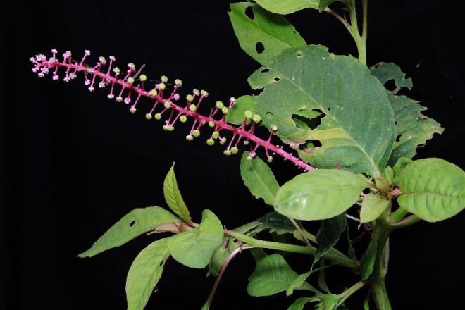 |  | Phytolaccaceae  Phytolacca rivinoides Kunth & C.D. Bouché  Description: | Upper Necaxa Totonac  kúklhka'  Cuetzalan Nahuat  ahmo:lkilit  Huitzilan Nahuat  Col. #70005
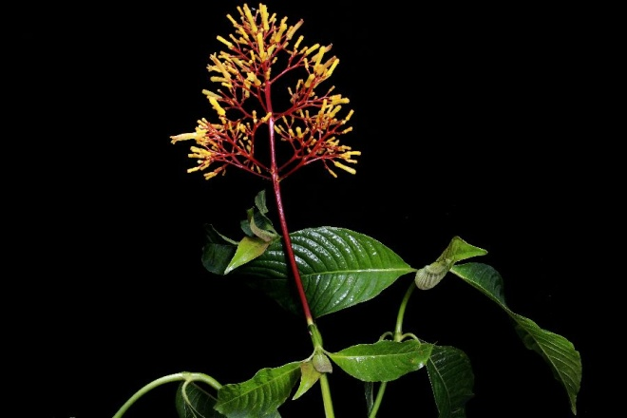 |  | Rubiaceae  Palicourea padifolia (Roem. & Schult.) C.M. Taylor & Lorence  Description: | Upper Necaxa Totonac  santakru:xa'ná:t  Cuetzalan Nahuat  to:chxo:chit  Huitzilan Nahuat  Col. #70006
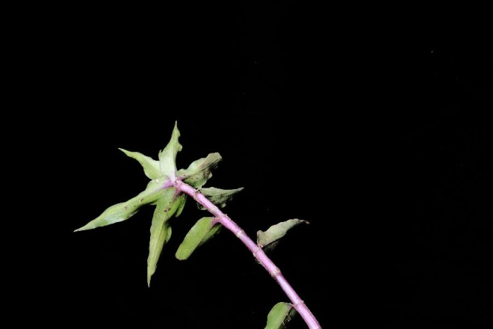 |  | Commelinaceae  Pending  Description: | Upper Necaxa Totonac  xatzu'tzó'ho' a'hasmá:lh  Cuetzalan Nahuat  Huitzilan Nahuat  Col. #70007
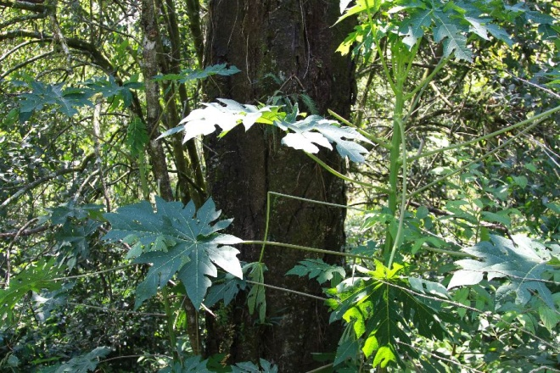 | 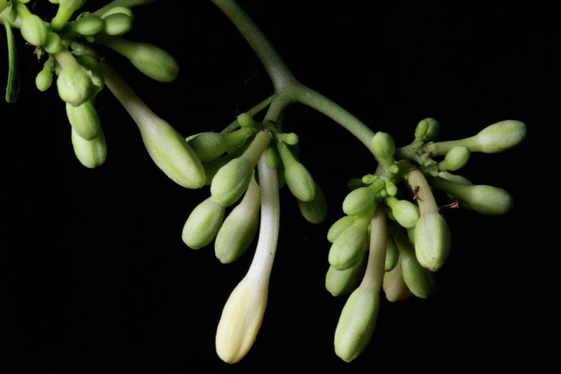 | Caricaceae  Vasconcellea cauliflora (Jacq.) A.DC. (male)  or Carica papaya L.  Description: | Upper Necaxa Totonac  to:nchi'chí'  Cuetzalan Nahuat  Huitzilan Nahuat  Col. #70008
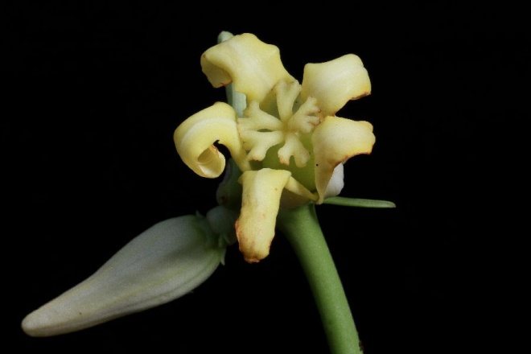 | 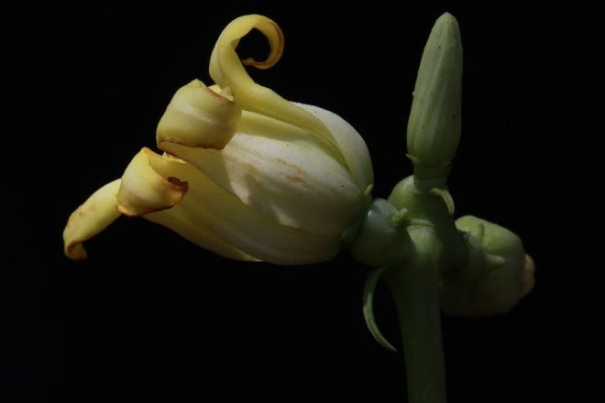 | Caricaceae  Vasconcellea cauliflora (Jacq.) A.DC. (female)  or Carica papaya L.  Description: | Upper Necaxa Totonac  to:nchi'chí'  Cuetzalan Nahuat  Huitzilan Nahuat  Col. #70009
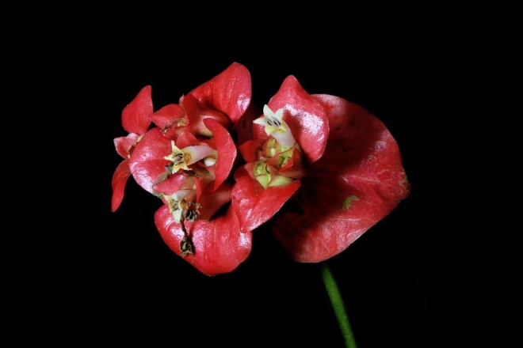 |  | Rubiaceae  Psychotria elata (Sw.) Hammel  Description: | Upper Necaxa Totonac  xwi:kwá'h  Cuetzalan Nahuat  k^{w}a:k^{w}a:nakatsitsi:n  Huitzilan Nahuat  Col. #70010
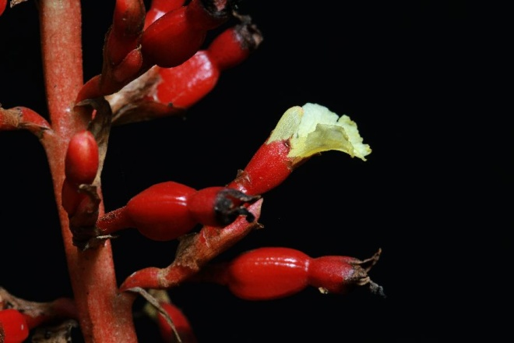 | 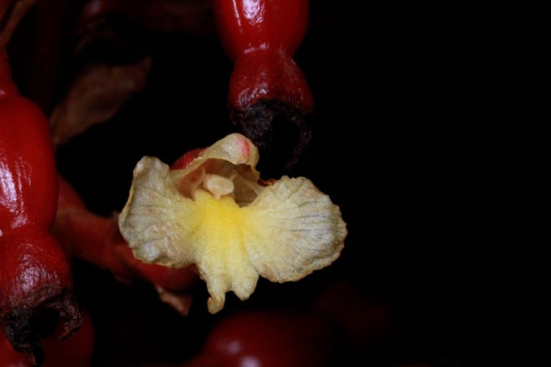 | Zingiberaceae  Renealmia alpinia (Rottboell) Maas  Description: | Upper Necaxa Totonac  xke'jekpá'hlhma'  Cuetzalan Nahuat  nexkihit  Huitzilan Nahuat  Col. #70011
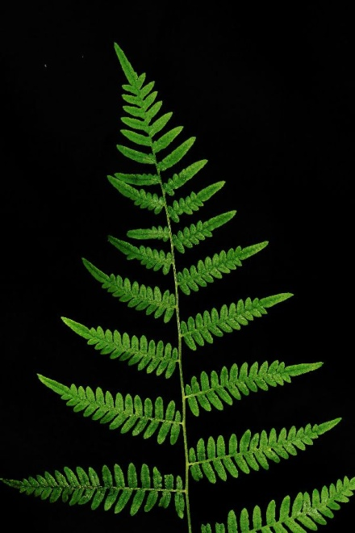 | 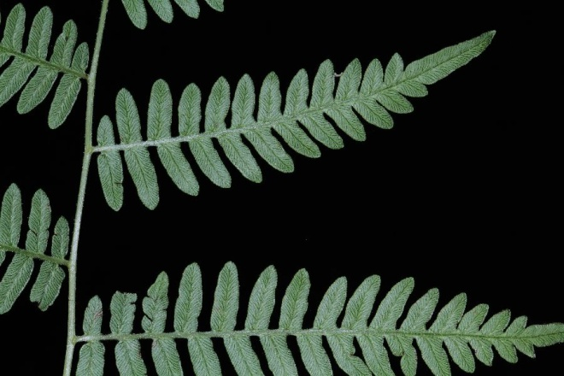 | Dennstaedtiaceae  ? Pteridium sp.  Description: | Upper Necaxa Totonac  tanka'pá:s  Cuetzalan Nahuat  Huitzilan Nahuat  Col. #70012
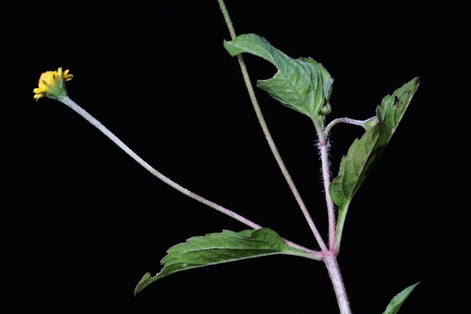 | 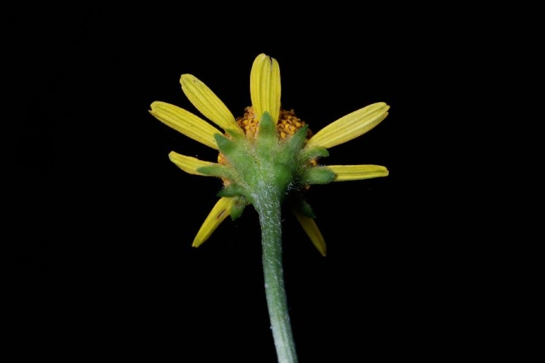 | Asteraceae  Acmella repens (Walter) Rich.  Description: | Upper Necaxa Totonac  xasmu'kú'ku' mu'xí:wa'  Ecatlán Totonac  xaqxusakah  Cuetzalan Nahuat  a:pitsoxiwit  Huitzilan Nahuat  Col. #70013
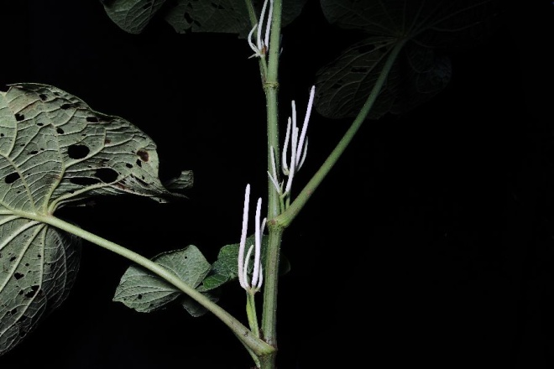 | 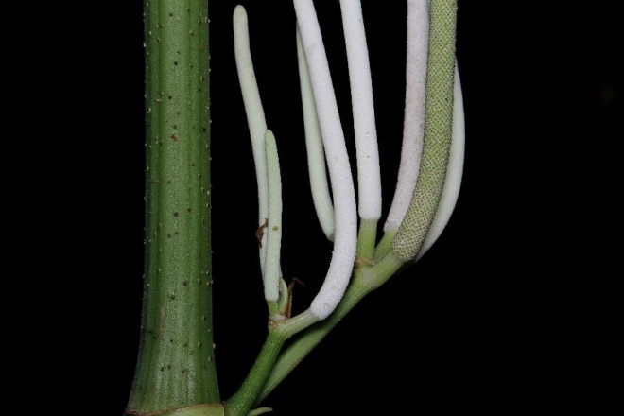 | Piperaceae  Piper umbellatum L.  Description: | Upper Necaxa Totonac  ho:ntzápa'  Ecatlan Totonac  kantsapātawá:  Cuetzalan Nahuat  piltsompech  Huitzilan Nahuat  Col. #70014
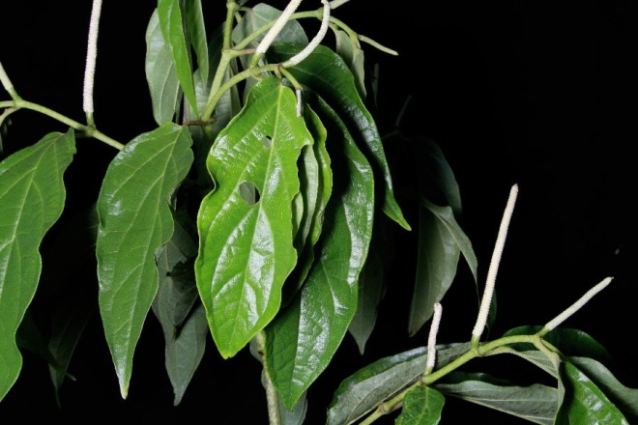 | 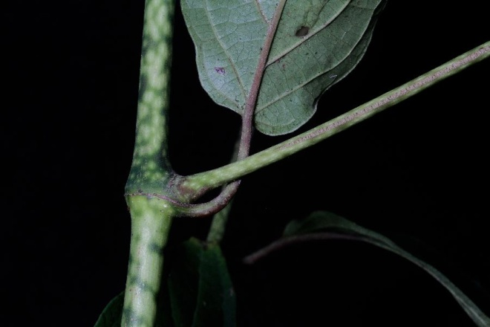 | Piperaceae  Piper cf. chamissonis (Miq.) Steud. or P. misantlense C. DC.  (det. A. Bornstein 2015-07-05)  Description: | Upper Necaxa Totonac  tso:hó:h, panha:tzo:hó:h  Ecatlan Totonac  tsoqot  Cuetzalan Nahuat  tank^{w}a:k^{w}i:k^{w}il  Huitzilan Nahuat  Col. #70015
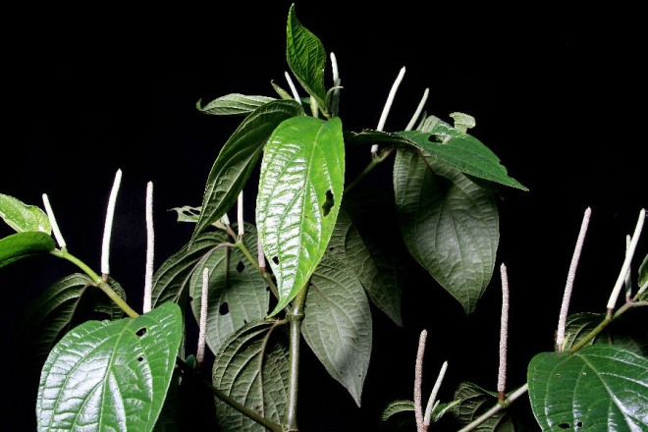 | 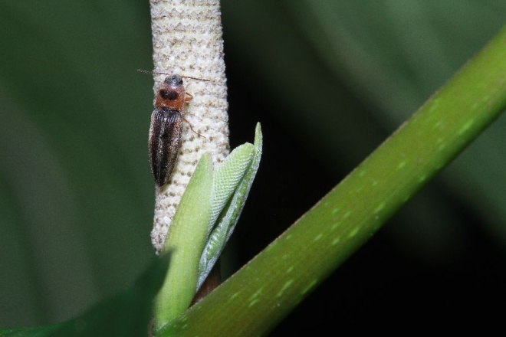 | Piperaceae  Piper cf. chamissonis (Miq.) Steud. or P. misantlense C. DC.  (det. A. Bornstein 2015-07-05)  Description: | Upper Necaxa Totonac  panha:tzo:hó:h  Cuetzalan Nahuat  Huitzilan Nahuat  Col. #70016
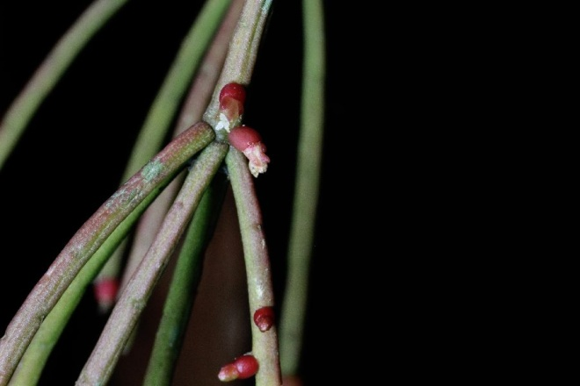 |  | Cactaceae  Rhipsalis baccifera (J.S. Mueller) Stearn  Description: | Upper Necaxa Totonac  i'xli:ta:snó'hnu' ta:'jín, i'staján kawa:yúj ('látigo de rayo') (debatido)  Ecatlan Totonac  xlītasnoknātehēn ('látigo de rayo')  Cuetzalan Nahuat  ma:sakatao:l, kowwiwinta:ts  Huitzilan Nahuat  ala:wakkapolin  Col. #70017
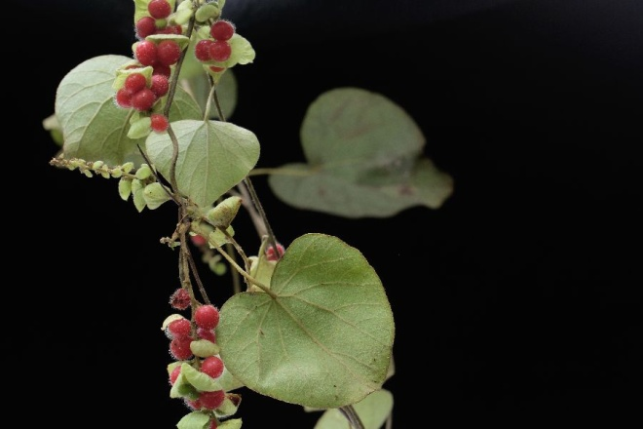 | 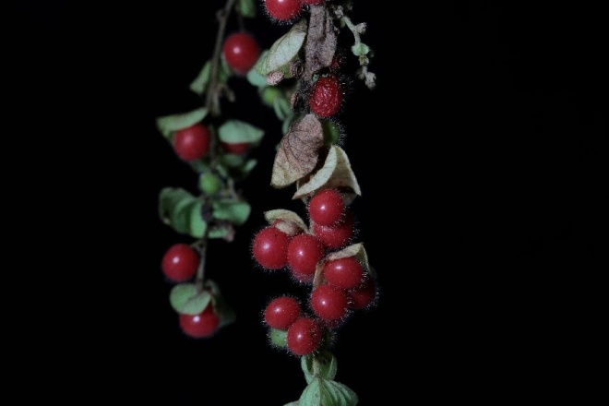 | Menispermaceae  Cissampelos pareira L.  Description: | Upper Necaxa Totonac  i'xku:xkí'wi' skauj, xalaksti'lilín pá'hlhma'  Cuetzalan Nahuat  sin nombre  Huitzilan Nahuat  Col. #70018
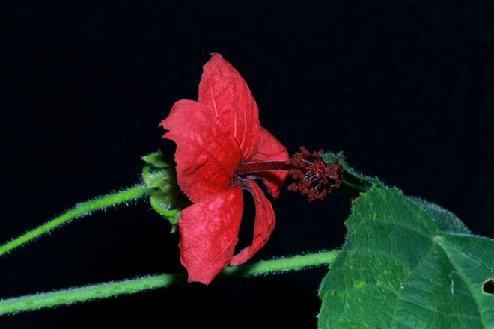 | 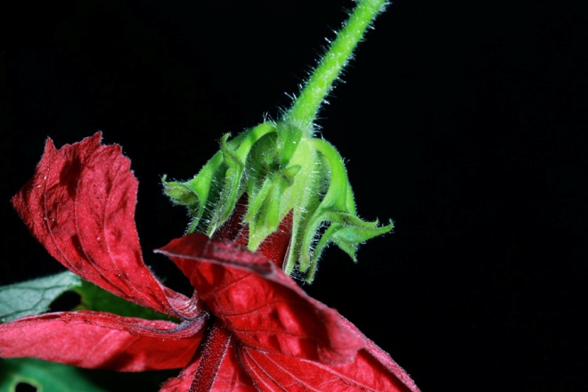 | Malvaceae  Hibiscus uncinellus DC.  Description: pubescent shrub with thorns on stem, dropping over vegetation after a short height; leaves are three-lobed; flower is showy, with red petals and fused deep red stamens | Upper Necaxa Totonac  tanchúchu'  No use  Cuetzalan Nahuat  wiwilakani  Huitzilan Nahuat  wilakaxo:no:t  Col. #70019
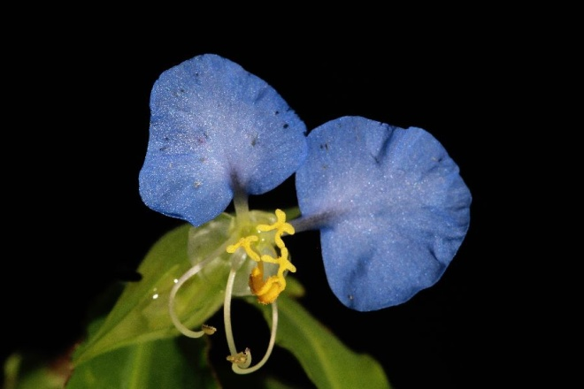 |  | Commenilaceae  Commelina erecta L.  Description: | Upper Necaxa Totonac  xasmatá'ha' a'hasmá:lh (' a'hasmá:lh morado')  Cuetzalan Nahuat  ma:talin  Huitzilan Nahuat  Col. #70020
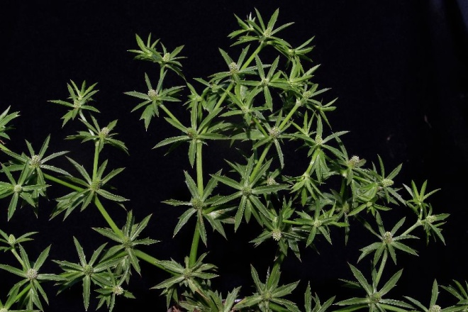 | 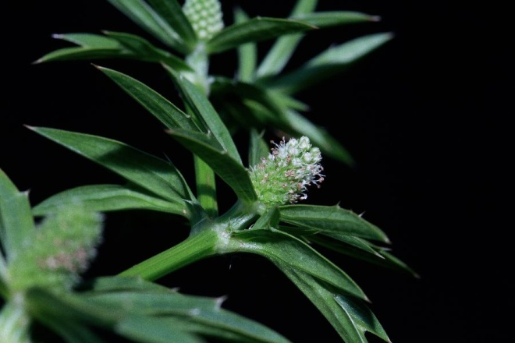 | Apiaceae  Eryngium foetidum L.  Description: | Upper Necaxa Totonac  stranjéru kulá:ntu'  Cuetzalan Nahuat  witskola:ntoh  Huitzilan Nahuat  Col. #70021
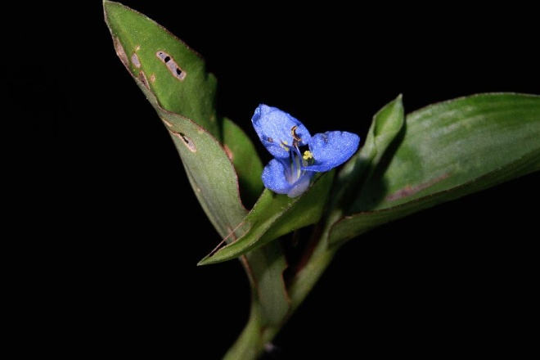 |  | Commelinaceae  Commelina diffusa Burm  f.  Description: | Upper Necaxa Totonac  xasmatá'ha' a'hasmá:lh (' a'hasmá:lh morado')  Cuetzalan Nahuat  ma:talin  Huitzilan Nahuat  Col. #70022
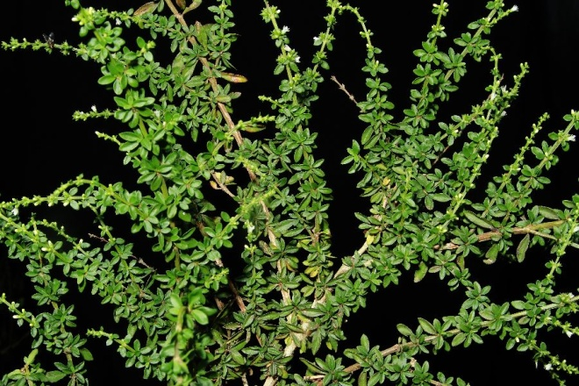 | 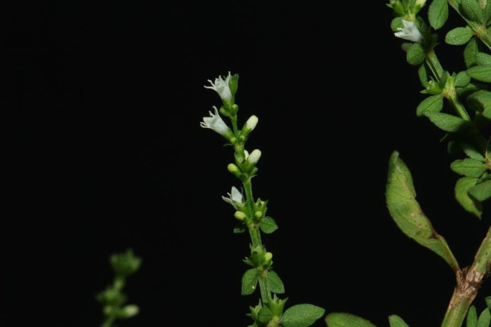 | Rubiaceae  Galianthe brasiliensis subsp. angulata (Benth) E.L. Cabral & Bacigalupo  Description: | Upper Necaxa Totonac  tzanha:tá:  Cuetzalan Nahuat  ochpa:wa:s  Huitzilan Nahuat  Col. #70023
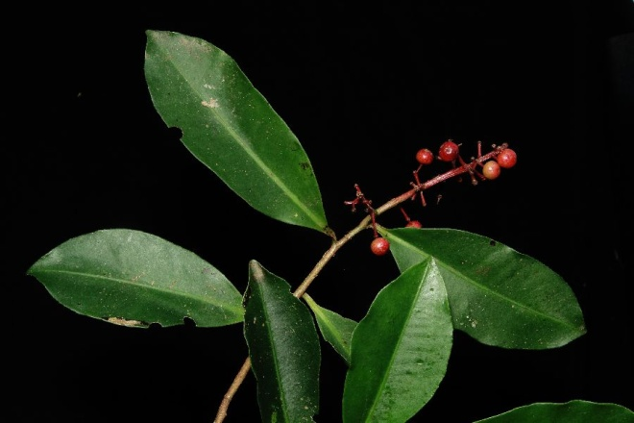 | 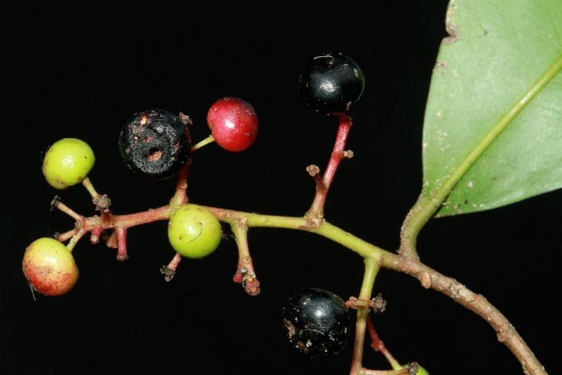 | Primulaceae  Ardisia compressa Kunth  Description: | Upper Necaxa Totonac  helhsmantáj  Cuetzalan Nahuat  sin nombre  Huitzilan Nahuat  Col. #70024
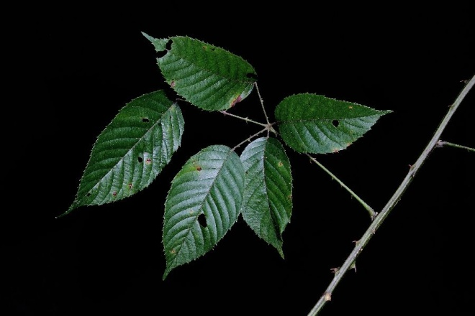 |  | Rosaceae  Rubus sp.  Description: | Upper Necaxa Totonac  wa'tzá'pu'  Cuetzalan Nahuat  wa:tsalwits (préstamo?)  Huitzilan Nahuat  Col. #70025
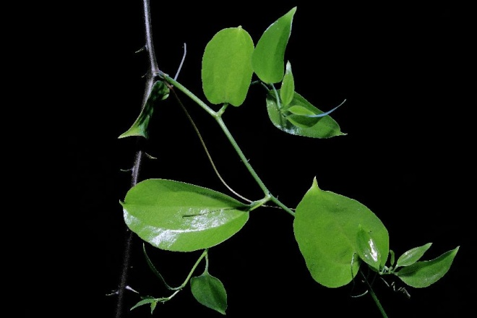 | 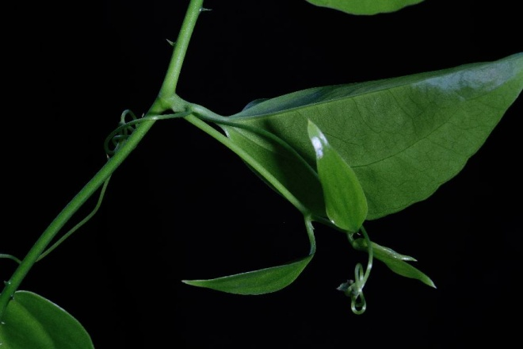 | Smilacaceae  Smilax sp.  Description: | Upper Necaxa Totonac  xata:tá hentza'lí:lh (i.e., male hentza'lí:lh)  Cuetzalan Nahuat  kantsili:n (?)  Huitzilan Nahuat  Col. #70026
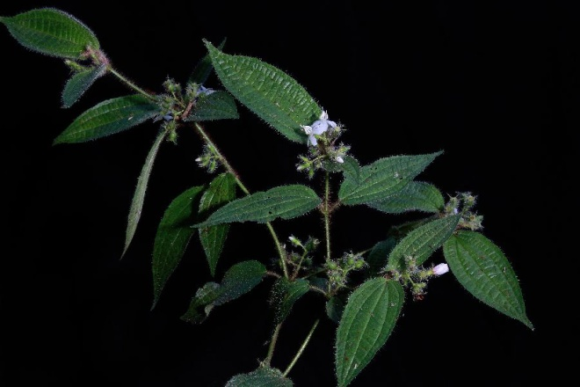 | 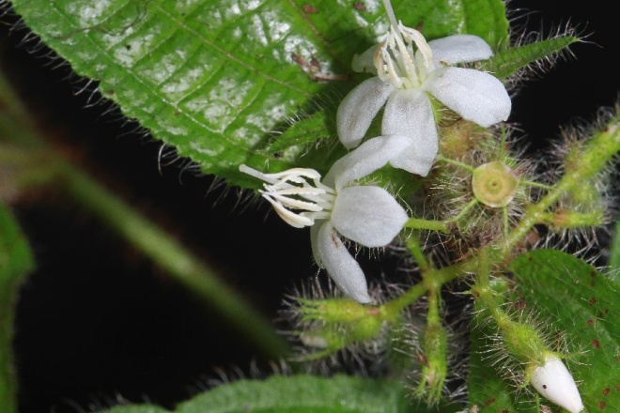 | Melastomataceae  Clidemia cf. dentata Pav. ex D. Don.  Description: | Upper Necaxa Totonac  wa'tzi:'ya'tzí:'ya'  Cuetzalan Nahuat  Huitzilan Nahuat  Col. #70027
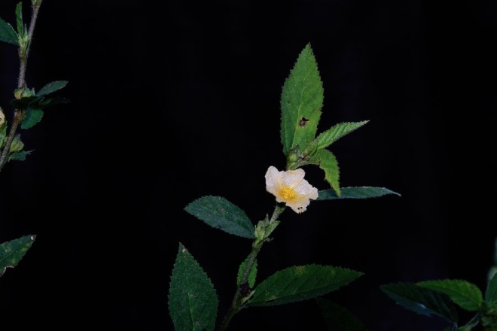 | 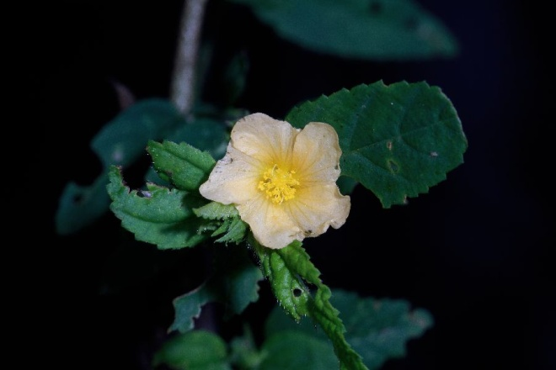 | Malvaceae  Sida sp.  Description: | Upper Necaxa Totonac  xu:nu:'kli:pálhna'  Cuetzalan Nahuat  xo:no:ochpa:wa:s  Huitzilan Nahuat  Comentarios:  Náhuat xo:no:t (fibra, particularmente de algunos Malvaceae) parece ser préstamo de totonaco)  Col. #70028
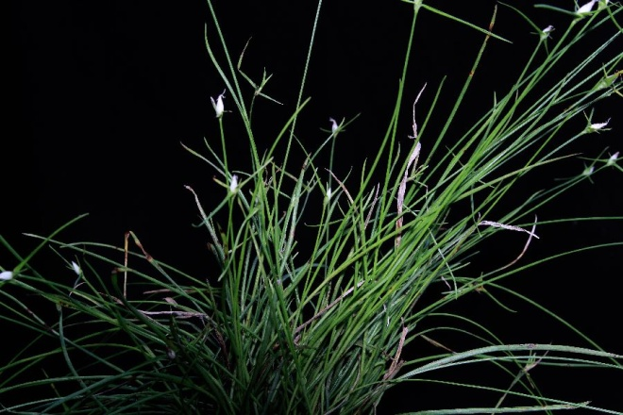 | 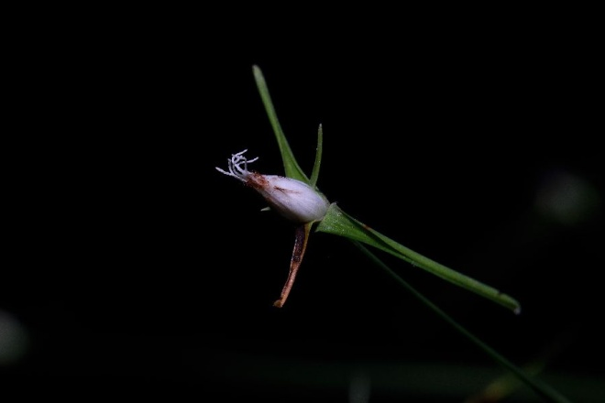 | Cyperaceae  Rhynchospora radicans (Schltdl. & Cham.) H. Pfeiff.  Description: | Upper Necaxa Totonac  li:xkúli'  Cuetzalan Nahuat  to:chsakat  Huitzilan Nahuat  Col. #70029
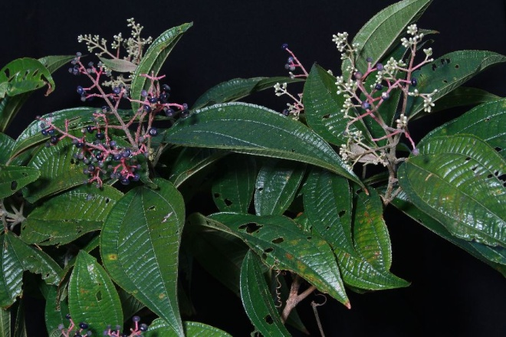 | 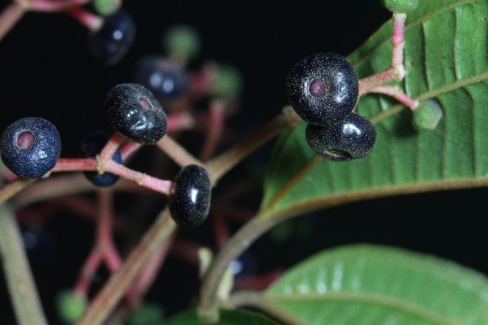 | Melastomataceae  ? Miconia sp.  Description: | Upper Necaxa Totonac  i'xwa'tzí:'ya' ni:n  Cuetzalan Nahuat  Huitzilan Nahuat  Col. #70030
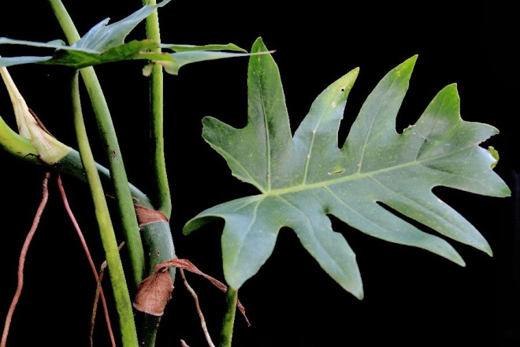 | 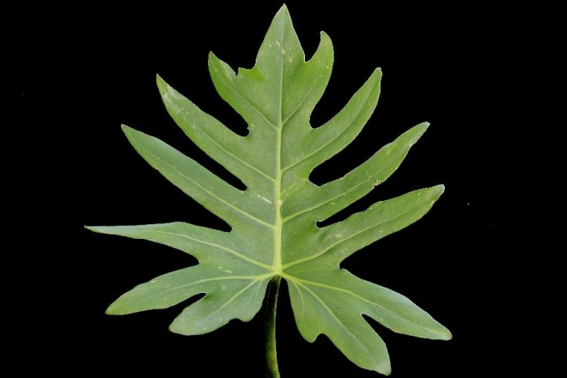 | Araceae  Philodendron radiatum Schott, var. pseudoradiatum (Matuda) Croat  Description: | Upper Necaxa Totonac  tantá:j  Cuetzalan Nahuat  Huitzilan Nahuat  Col. #70031
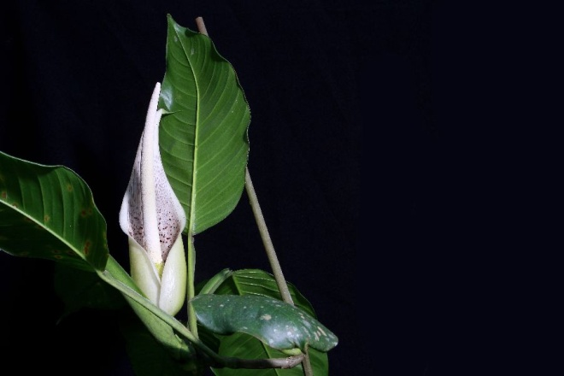 | 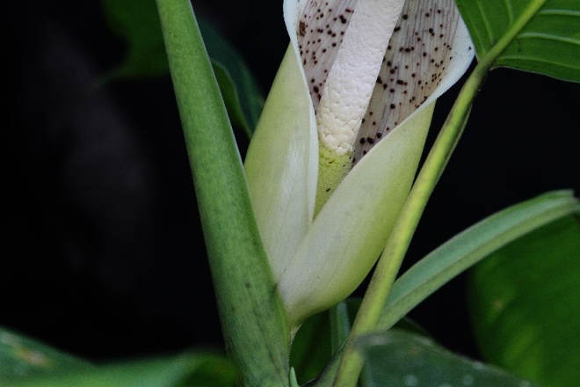 | Araceae  Philodendron cf. inaequilaterum Liebm. (possibly P. seguine Schott or P. schottii K. Koch  Description: | Upper Necaxa Totonac  tzu'lhnú:t  Cuetzalan Nahuat  kowa:tapi:ts  Huitzilan Nahuat  Yoloxóchitl Mixtec  yu¹ku¹ ka⁴na³ ko¹o⁴  Col. #70032
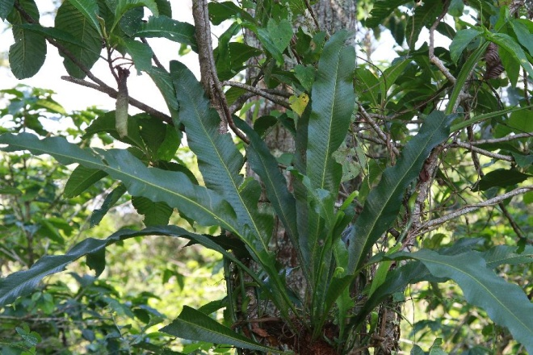 | 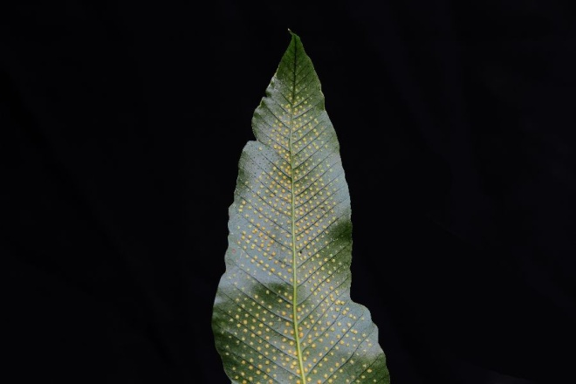 | Dryopteridaceae  Elaphoglossum sp.  Description: | Upper Necaxa Totonac  i'staján xtawí'  Cuetzalan Nahuat  sin nombre  Huitzilan Nahuat  Col. #70033
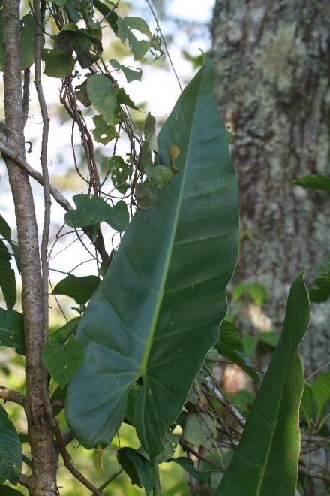 | 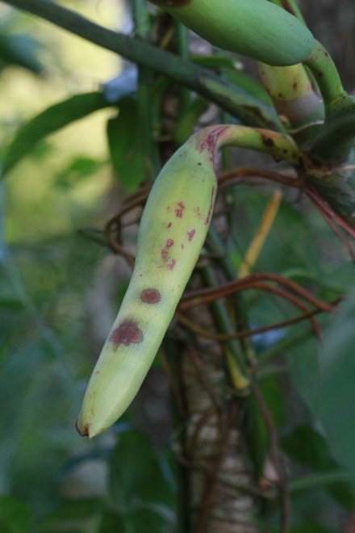 | Araceae  Philodendron sp.  Description: | Upper Necaxa Totonac  x’é'ti'  Cuetzalan Nahuat  Huitzilan Nahuat  Col. #70034
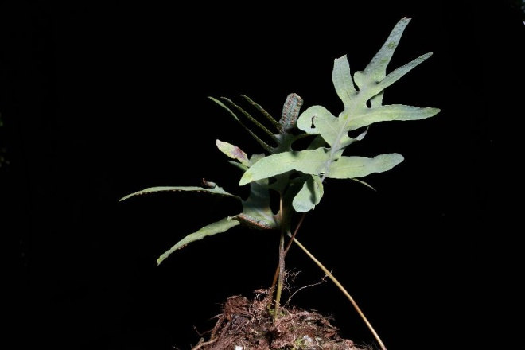 | 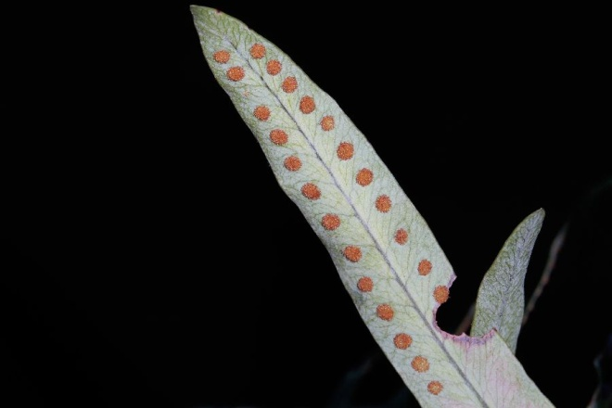 | Polypodiaceae  Phlebodium pseudoaureum (Cav.) Lellinger  Description:  70035 | Upper Necaxa Totonac  i'xmakán místu'  Cuetzalan Nahuat  mi:misto:n  Huitzilan Nahuat  Col. #70035
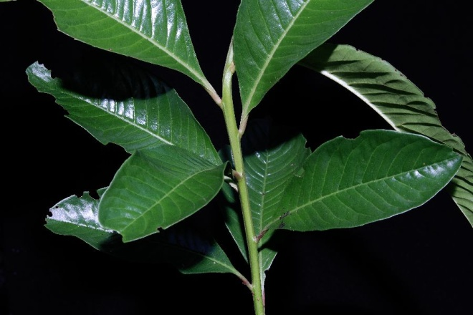 | 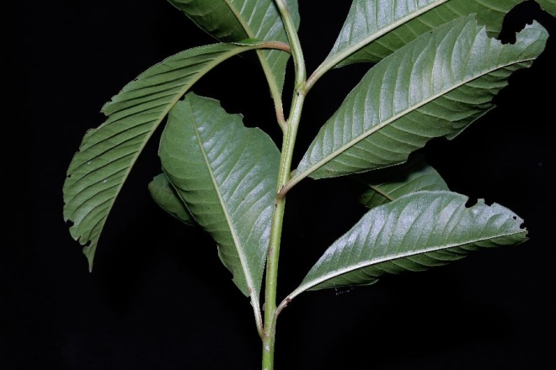 | Primulaceae  ? Parathesis psychotriodes Lundell  Description: | Upper Necaxa Totonac  a'hta:la:wát  Cuetzalan Nahuat  chi:chi:lkapolin  Huitzilan Nahuat  Col. #70036
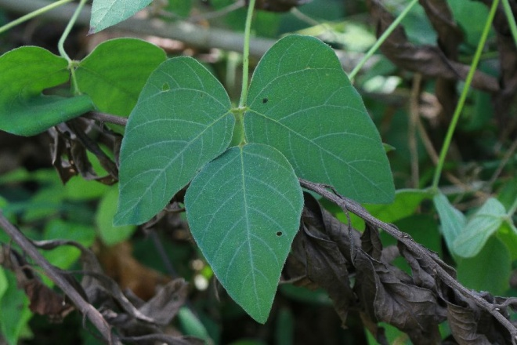 | 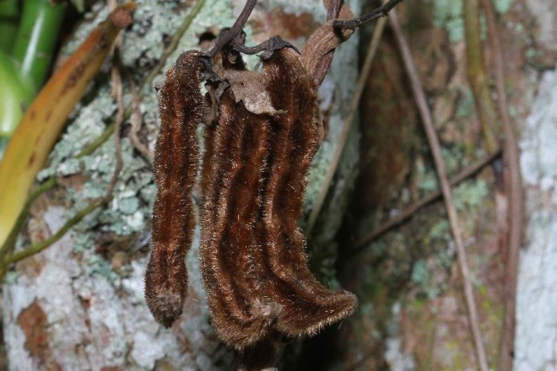 | Leguminosae  Stizolobium pruriens (L.) Medik  Description: | Upper Necaxa Totonac  pikapíka  Cuetzalan Nahuat  Huitzilan Nahuat  Col. #70037
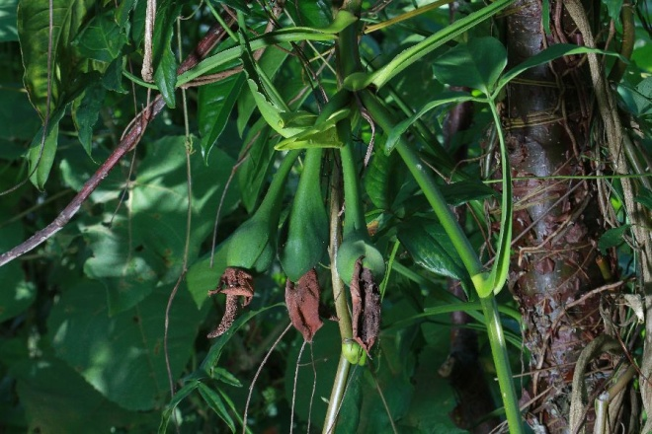 | 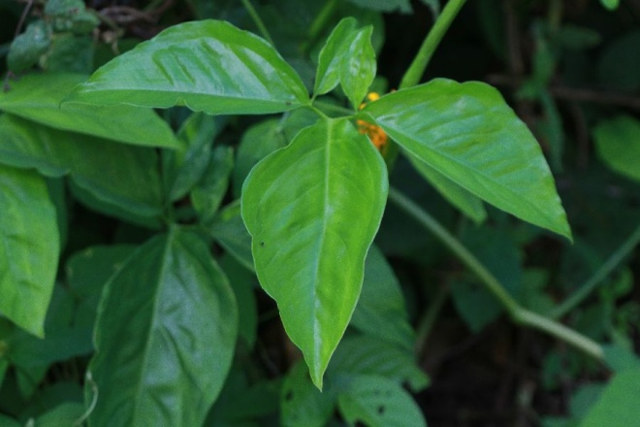 | Araceae  Syngonium neglectum Schott  Description: | Upper Necaxa Totonac  cha:písu  Cuetzalan Nahuat  ta:lawi (terrestre), aha:wi (arboreal)  Huitzilan Nahuat  Col. #70038
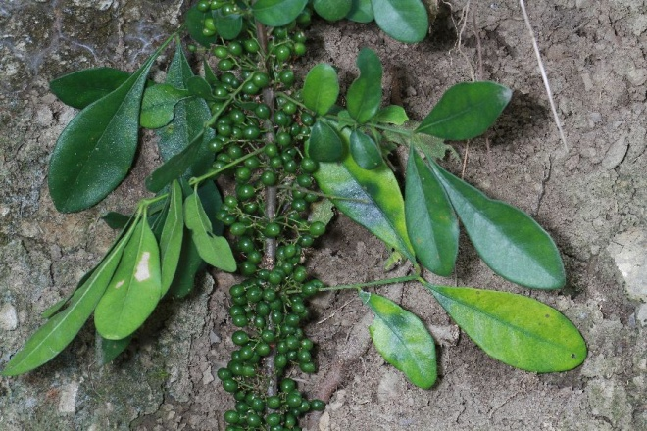 |  | Meliaceae  Trichilia havanensis Jacq.  Description: | Upper Necaxa Totonac  kí:xni'  Ecatlán Totonac  si:naxkiw  Cuetzalan Nahuat  xopilkowit  Huitzilan Nahuat  xopiltet  Col. #70039
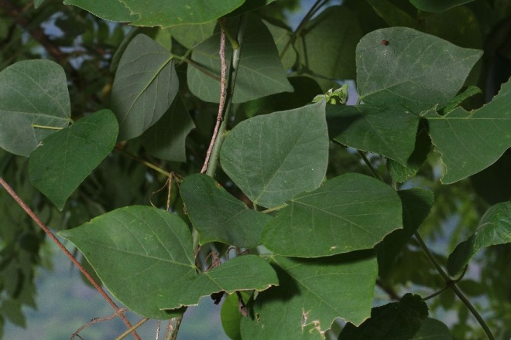 | 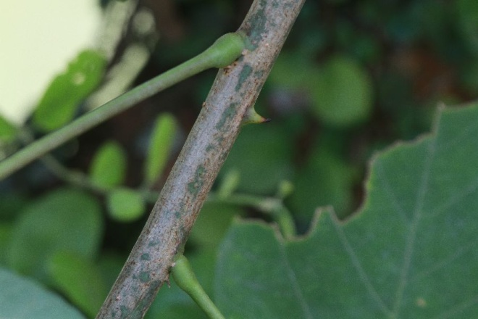 | Leguminosae  Erythrina sp.  Description: | Upper Necaxa Totonac  a'hati:lá'h  Cuetzalan Nahuat  ekimit  Col. #70040
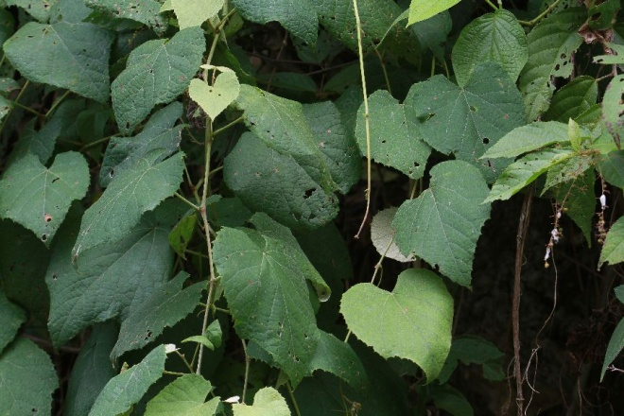 | 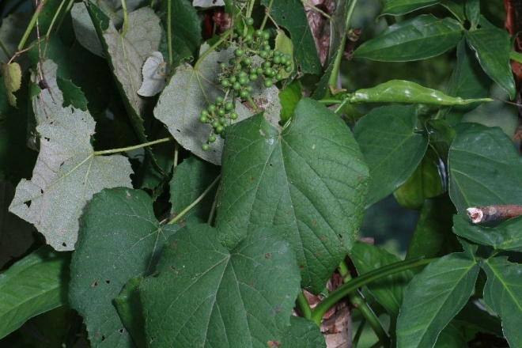 | Vitaceae  Vitis sp.  Description: | Upper Necaxa Totonac  snunkú:'  Cuetzalan Nahuat  ? texokomekat  Huitzilan Nahuat  Col. #70041
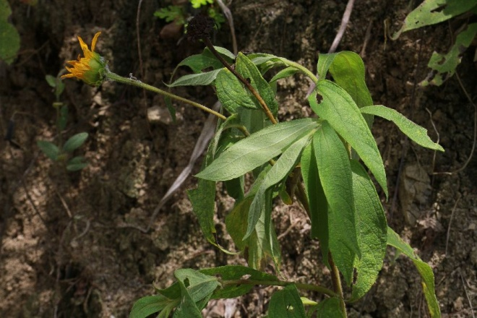 | 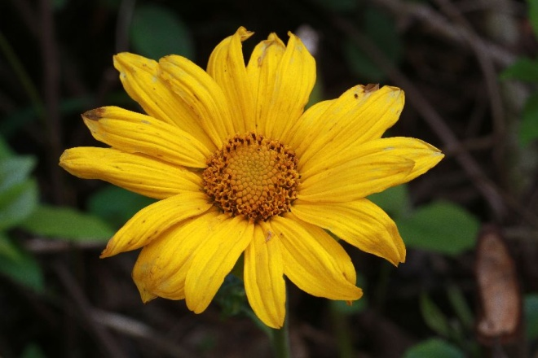 | Asteraceae  Pending  Description: | Upper Necaxa Totonac  xkú:la'  Cuetzalan Nahuat  Huitzilan Nahuat  Yoloxóchit Mixtec  i³ta² tu¹ka⁴ba²  Col. #70042
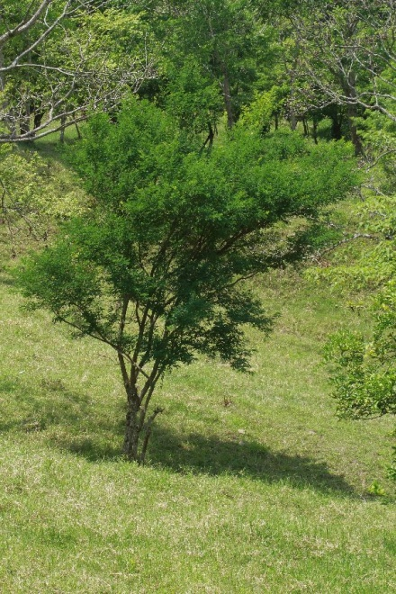 | 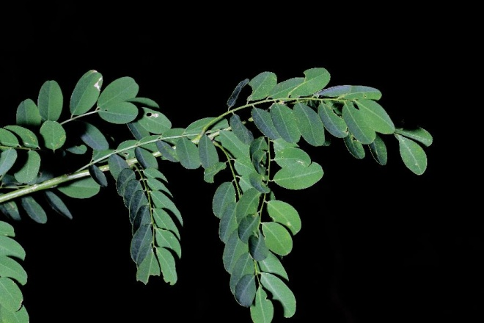 | Leguminosae  Pending  Description: | Upper Necaxa Totonac  ma:tankajkí'wi' o stapunkí'wi'  Cuetzalan Nahuat  ma:tankahkowit  Huitzilan Nahuat  Col. #70043
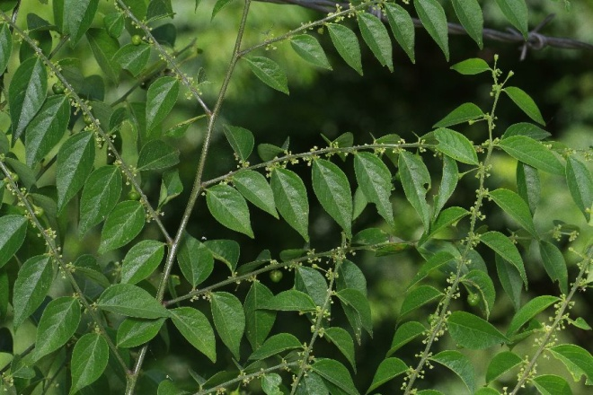 | 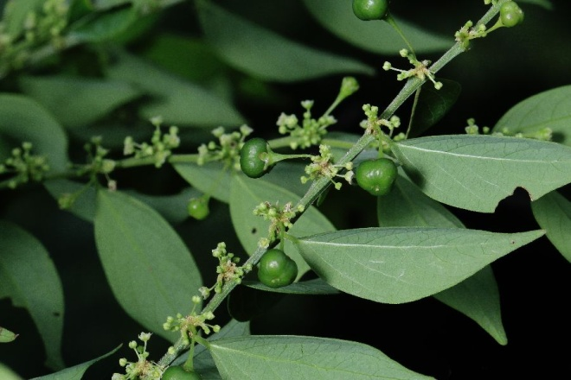 | Euphorbiaceae  ? Phyllanthus sp.  Description: | Upper Necaxa Totonac  s’atani:kí'wi' s’atán  Cuetzalan Nahuat  Huitzilan Nahuat  Col. #70044

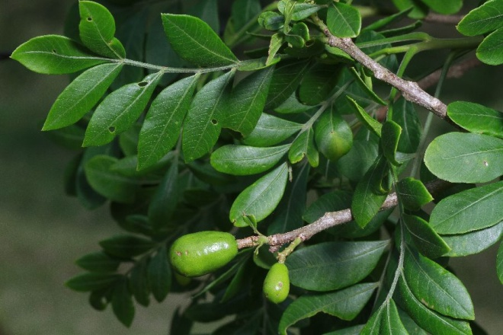 | 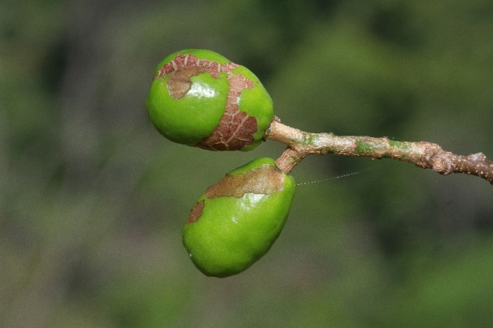 | Anacardiaceae  Spondias cf. mombin or purpurea (Prob. S. purpurea)  Description: | Upper Necaxa Totonac  ka:na:s’ atána' cf.  kampichán  Cuetzalan Nahuat  Huitzilan Nahuat  Col. #70045
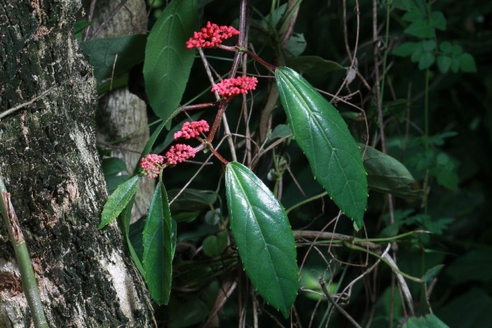 | 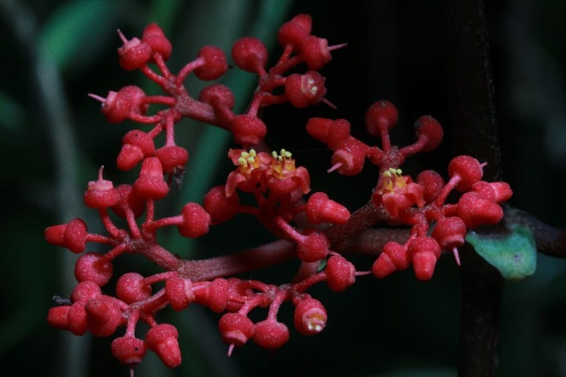 | Vitaceae  Cissus biformifolia Standl.  Description: | Upper Necaxa Totonac  Cuetzalan Nahuat  Huitzilan Nahuat  Col. #70046
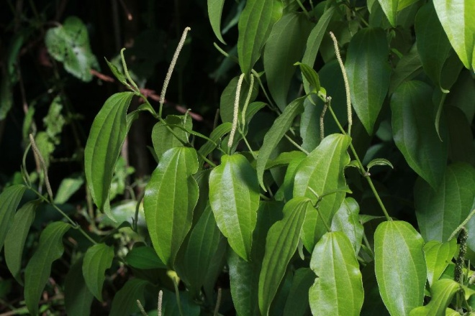 | 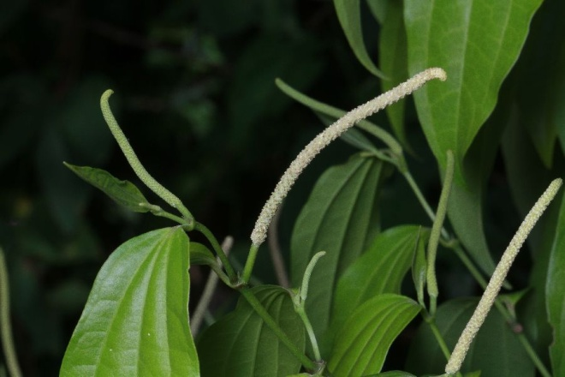 | Piperaceae  Piper amalago L.  (det. A. Bornstein 2015-07-05)  Description: | Upper Necaxa Totonac  taxwá'kni'  Cuetzalan Nahuat  ti:ltik xa:lkowit  Huitzilan Nahuat  Col. #70047
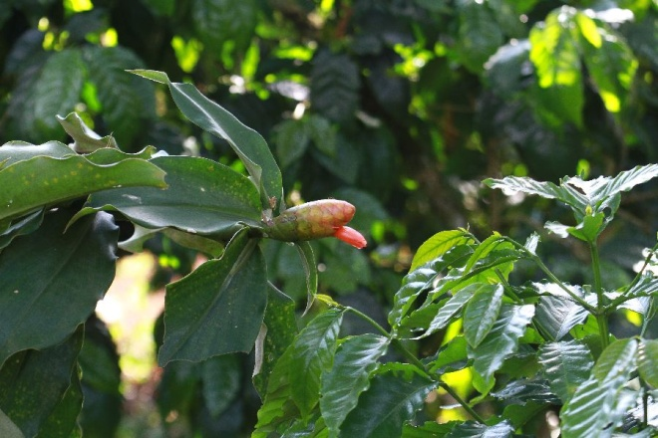 | 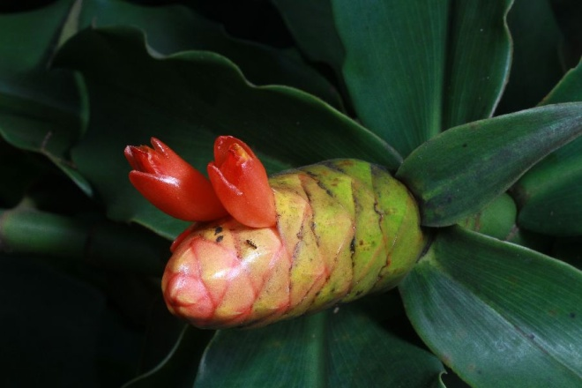 | Costaceae  Costus pictus D. Don  Description: | Upper Necaxa Totonac  i'xcha'nkát pá'xni'  Cuetzalan Nahuat  ma:saowat  Huitzilan Nahuat  Col. #70048
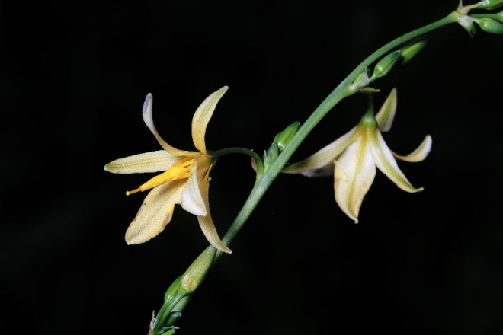 | 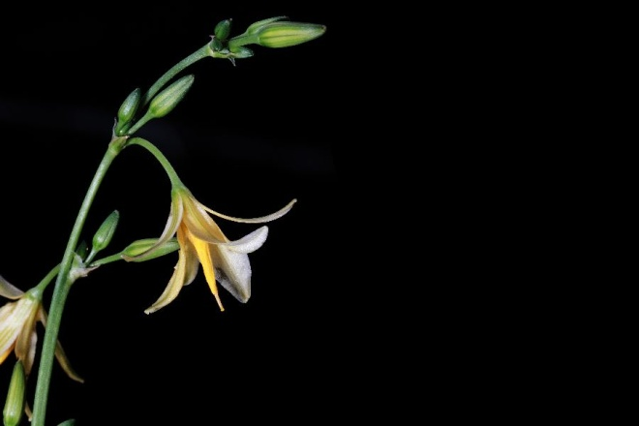 | Anthericaceae  Echeandia sp.  Description: | Upper Necaxa Totonac  i'xli:a'hchá'ha' chú:'ni'  Cuetzalan Nahuat  Huitzilan Nahuat  Col. #70049
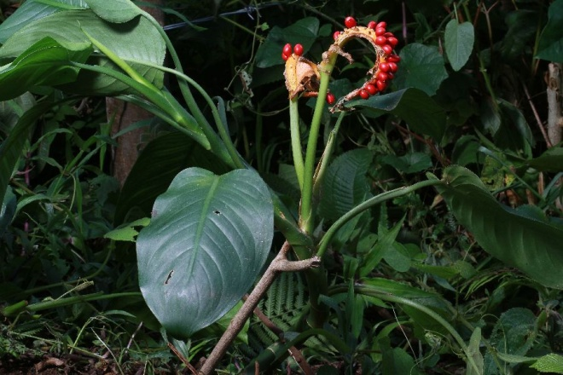 | 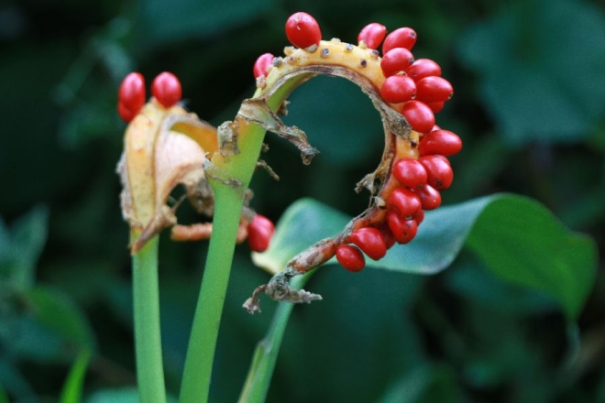 | Araceae  Dieffenbachia oerstedii Schott  Description: | Upper Necaxa Totonac  helhpixí:x  Cuetzalan Nahuat  Huitzilan Nahuat  Col. #70050
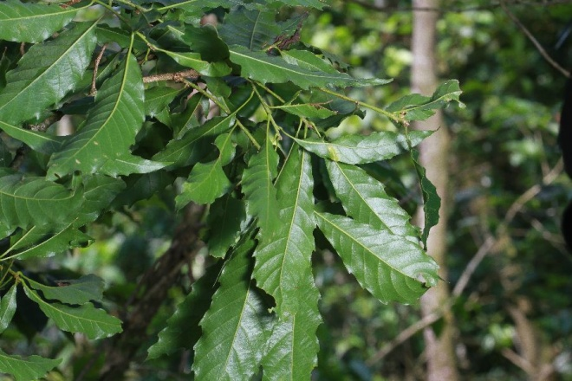 | 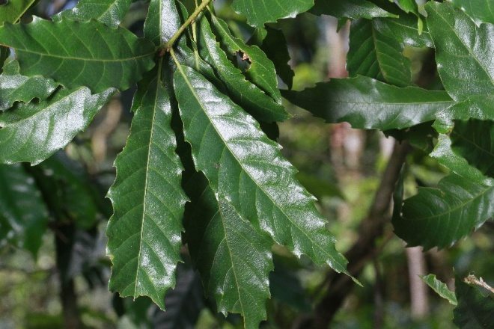 | Fagaceae  Quercus leiophylla A.DC.  Description: | Upper Necaxa Totonac  xastalánha' kuká't  Cuetzalan Nahuat  Huitzilan Nahuat  Col. #70051
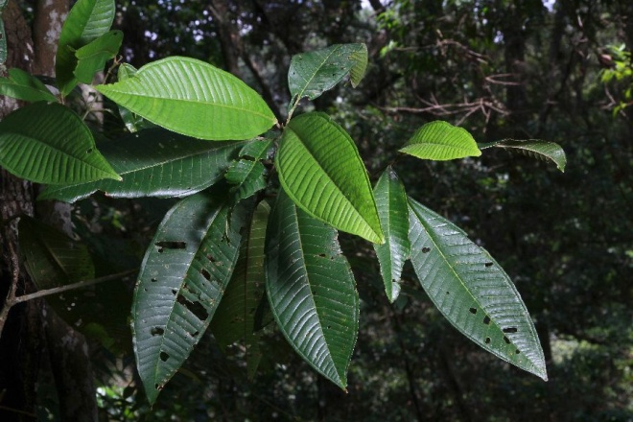 | 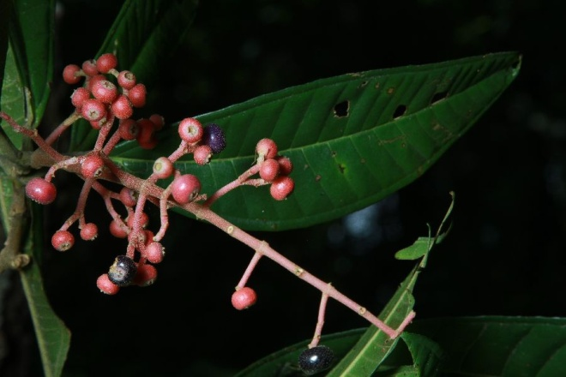 | Melastomataceae  Miconia cf. trinervia (Sw.) D. Don ex Loud.  Description: | Upper Necaxa Totonac  hextajkí'wi'  Cuetzalan Nahuat  teswat ma:pa:pata:wak  Huitzilan Nahuat  Col. #70052
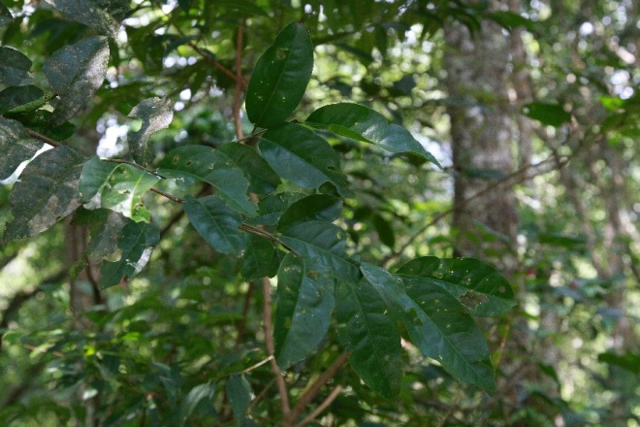 | 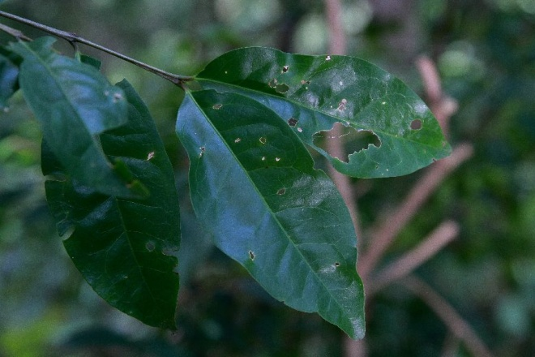 | Pending  Description: | Upper Necaxa Totonac  kuyujkí'wi'  Cuetzalan Nahuat  Huitzilan Nahuat  Col. #70053
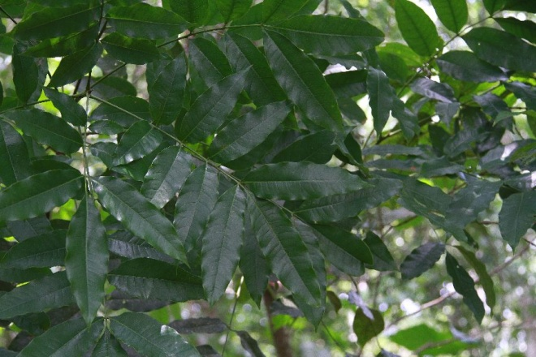 |  | Anacardiaceae  Tapirira mexicana Marchand  Description: | Upper Necaxa Totonac  a'sán  Cuetzalan Nahuat  kakatekowit  Huitzilan Nahuat  Col. #70054
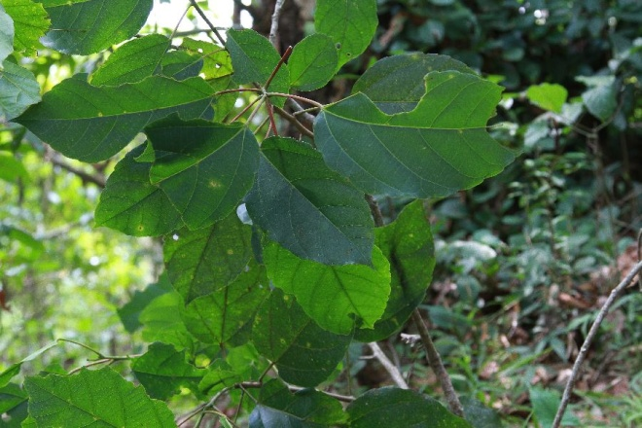 | 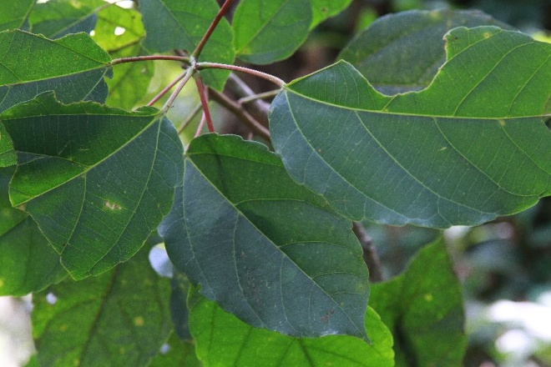 | Euphorbiaceae ?  Alchornea latifolia Sw.  Description: | Upper Necaxa Totonac  talhtzi:kí'wi'ta  Cuetzalan Nahuat  xi:kalkowit  Huitzilan Nahuat  tamalk^{w}awit  Comentarios: En Chicontla-Patla la semilla se seca en comal y se muele para hacer pipián o, con chile, un condimento que sabe a la Atta mexicana (reina)  Col. #70055
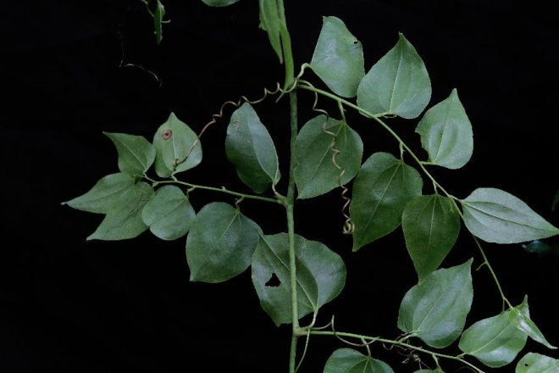 |  | Smilacaceae  Smilax sp.  Description: | Upper Necaxa Totonac  xatzu'ma'já:t hentza'lí:lh (i.e., female hentza'lí:lh)  Cuetzalan Nahuat  Huitzilan Nahuat  Col. #70056
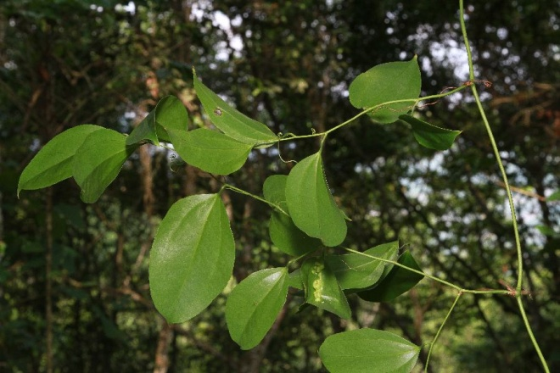 | 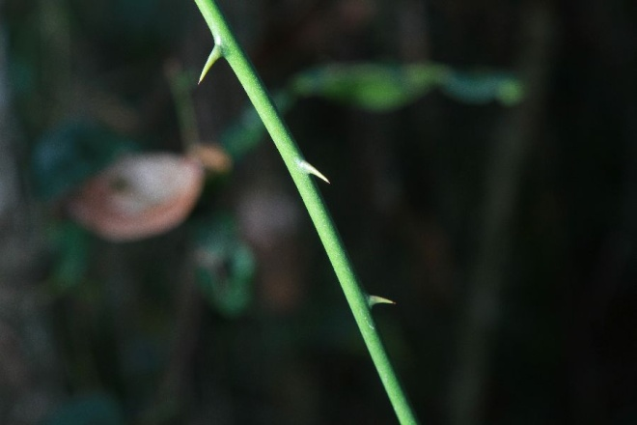 | Smilacaceae  Smilax sp.  Description: | Upper Necaxa Totonac  xata:tá hentza'lí:lh (i.e., male hentza'lí:lh)  Cuetzalan Nahuat  Huitzilan Nahuat  Col. #70057
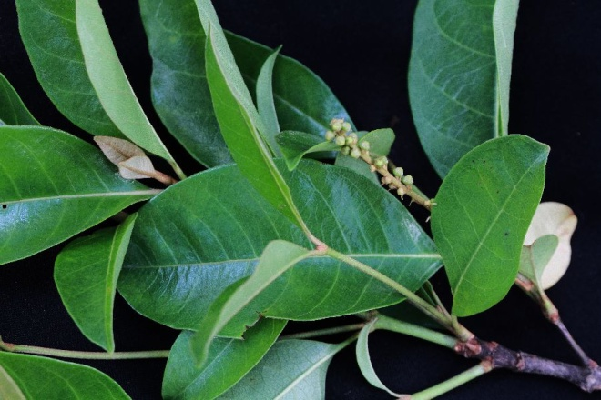 | 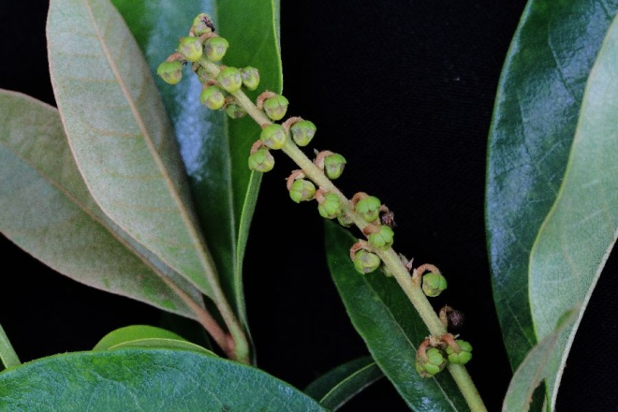 | Malpighiaceae  Byrsonima crassifolia (L.) Kunth  Description: | Upper Necaxa Totonac  xu'ku'na:ntzín  Cuetzalan Nahuat  Huitzilan Nahuat  Col. #70058
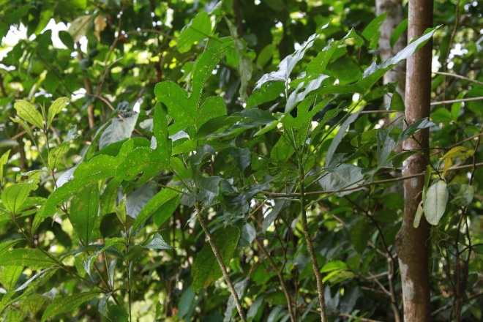 | 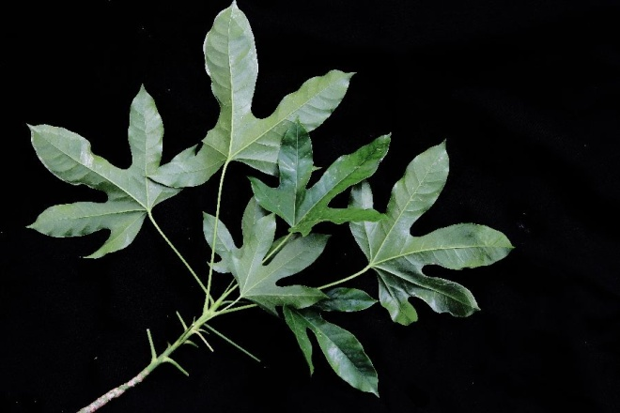 | Pendiente  Description: | Upper Necaxa Totonac  ká'pa'  Cuetzalan Nahuat  Huitzilan Nahuat  Col. #70059
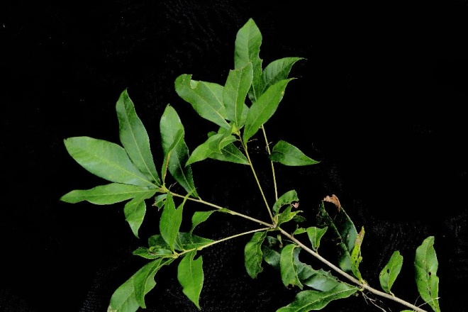 | 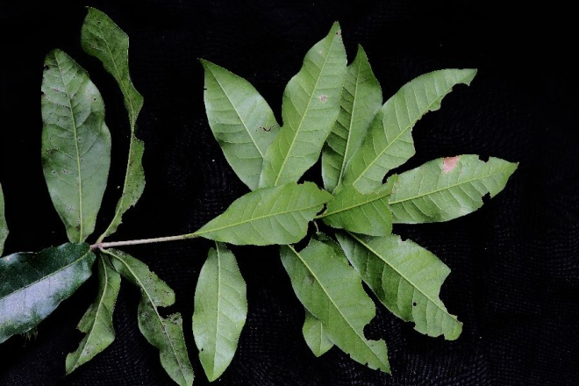 | Fagaceae  Quercus sapotifolia Liebm.  Description: | Upper Necaxa Totonac  xatzu'tzó'ho kuká't  Cuetzalan Nahuat  Huitzilan Nahuat  Col. #70060
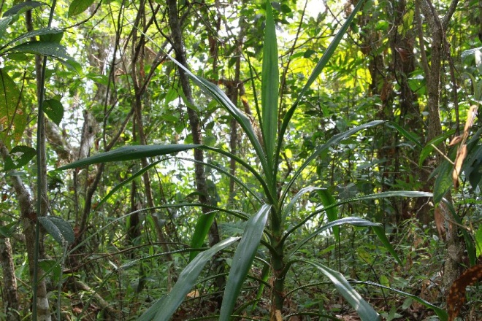 |  | Asparagaceae  Yucca aloifolia L.  Description: | Upper Necaxa Totonac  a'kalukút, tzu'tzúks  Cuetzalan Nahuat  ikso:t  Huitzilan Nahuat  Col. #70061
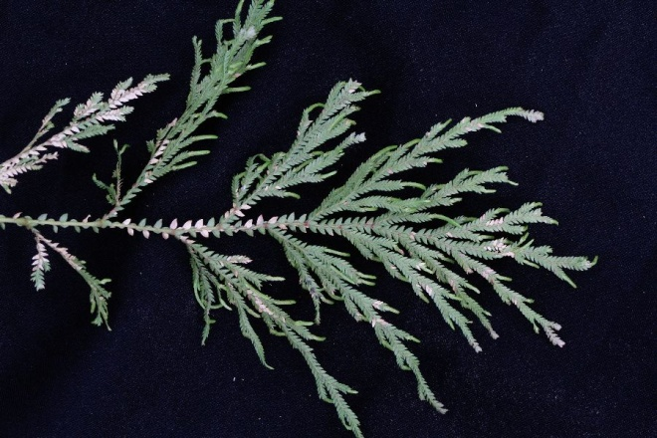 | 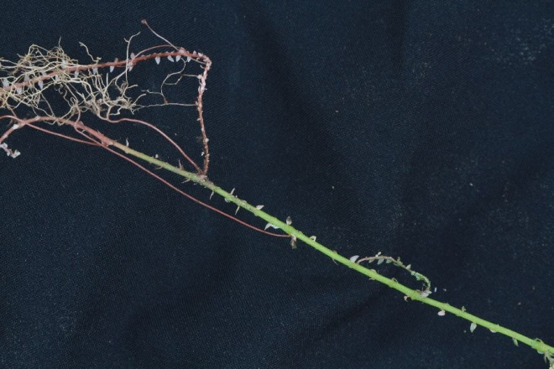 | Selaginellaceae  Selaginella sp.  Description: | Upper Necaxa Totonac  i'xtántzi' lú:wa'  Cuetzalan Nahuat  Huitzilan Nahuat  Col. #70062
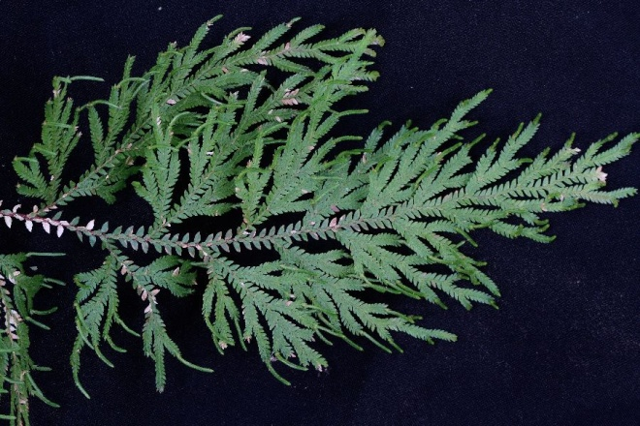 | 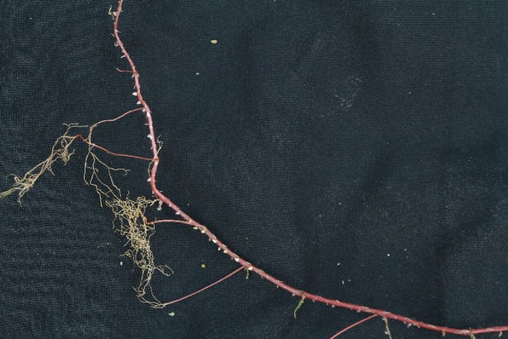 | Selaginellaceae  Selaginella sp.  Description: | Upper Necaxa Totonac  i'xtántzi' lú:wa'  Cuetzalan Nahuat  Huitzilan Nahuat  Col. #70063
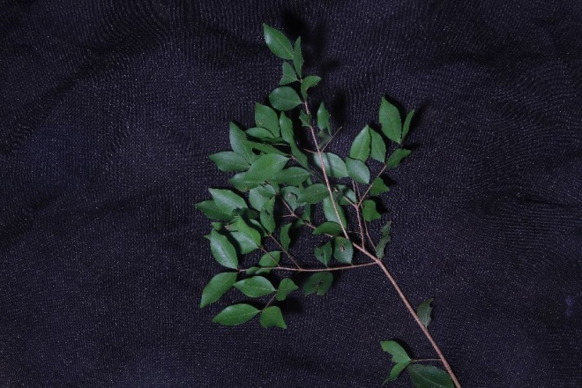 |  | Myrtaceae ? Pendiente ?  ?Eugenia sp.  Description: | Upper Necaxa Totonac  wa'tu'wá:s  Cuetzalan Nahuat  Huitzilan Nahuat  Col. #70064
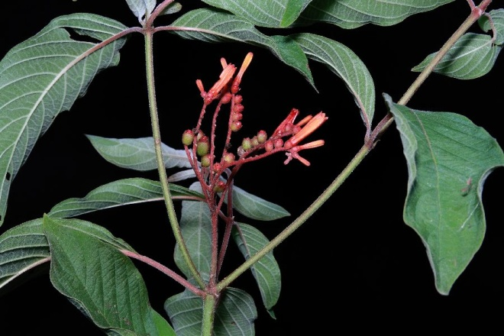 | 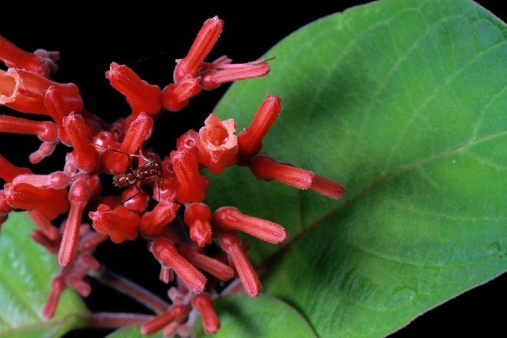 | Rubiaceae  Hamelia patens Jacq.  Description: | Upper Necaxa Totonac  tanchu:lúkx  Cuetzalan Nahuat  witsikilte:mpi:l  Huitzilan Nahuat  Col. #70065
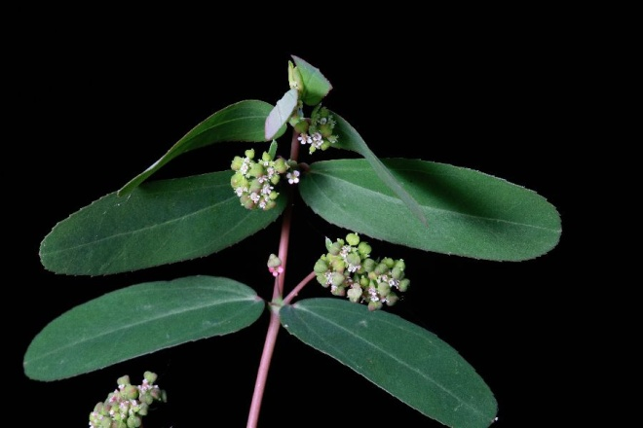 | 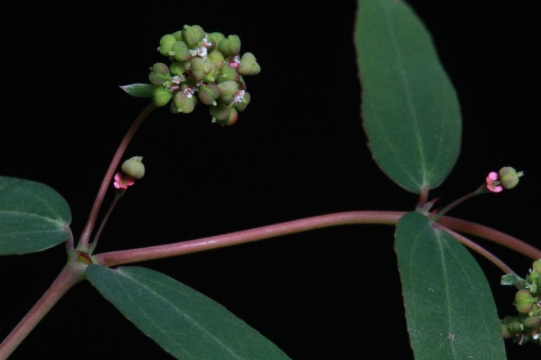 | Euphorbiaceae  Euphorbia (sec. Chamaescyce) sp.  Description: | Upper Necaxa Totonac  tampi:s'án, o tampi:'ana:xa'ná:t  Cuetzalan Nahuat  Huitzilan Nahuat  Col. #70066
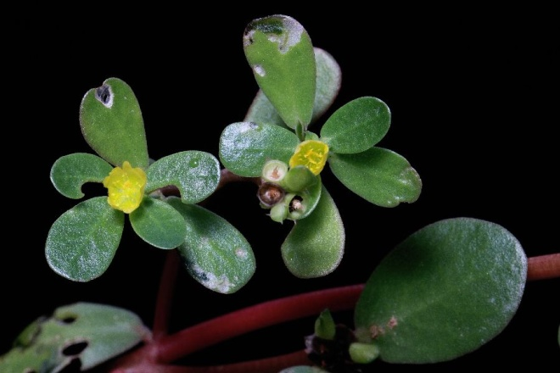 | 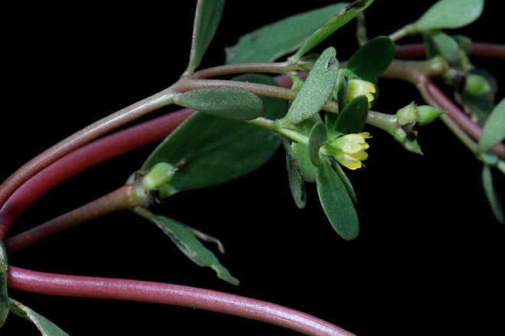 | Portulacaceae  Portulaca oleracea L.  Description: | Upper Necaxa Totonac  xpulh  Cuetzalan Nahuat  Huitzilan Nahuat  Col. #70067
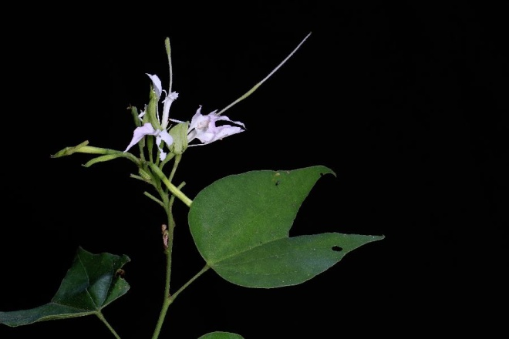 | 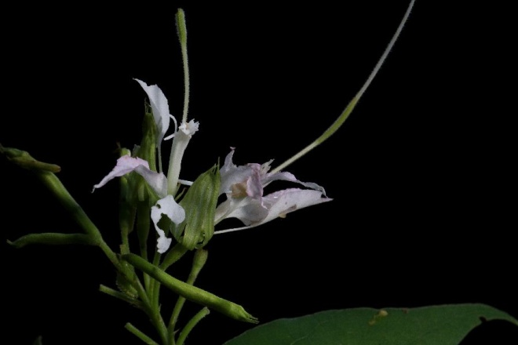 | Leguminosae  Bauhinia divaricata L.  Description: | Upper Necaxa Totonac  xpi'pi'le:hkí'wi'  Cuetzalan Nahuat  Huitzilan Nahuat  Col. #70068
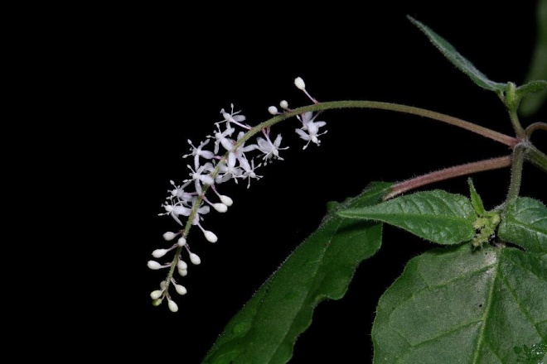 | 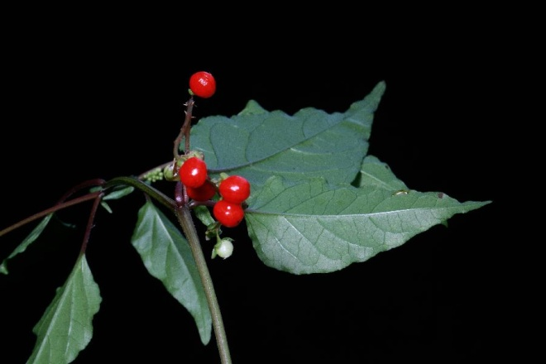 | Phytolaccaceae  Rivina humilis L.  Description: | Upper Necaxa Totonac  chili:kwákwa  Cuetzalan Nahuat  Huitzilan Nahuat  Col. #70069
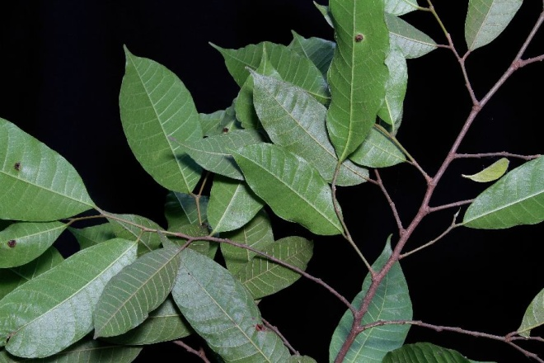 | 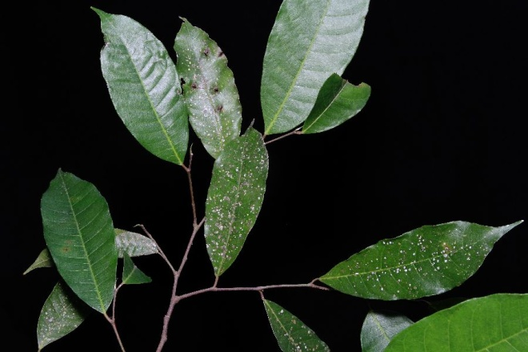 | Moraceae  Pseudolmedia glabrata (Liebm.) C.C.Berg  Description: | Upper Necaxa Totonac  wa'xá'xa'  Cuetzalan Nahuat  tepe:tomat  Huitzilan Nahuat  Col. #70070
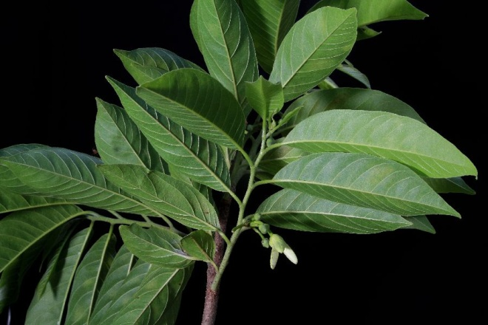 | 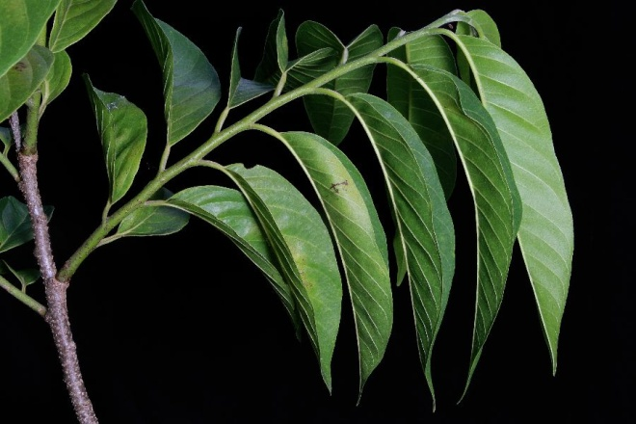 | Annonaceae  Annona sp.  Description: | Upper Necaxa Totonac  a'kchi'kí'wi'  Cuetzalan Nahuat  Huitzilan Nahuat  Col. #70071
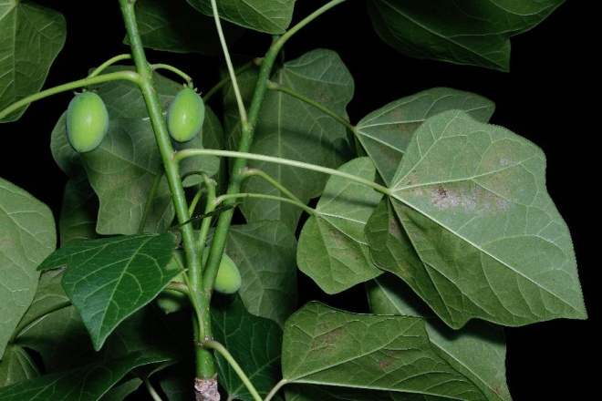 | 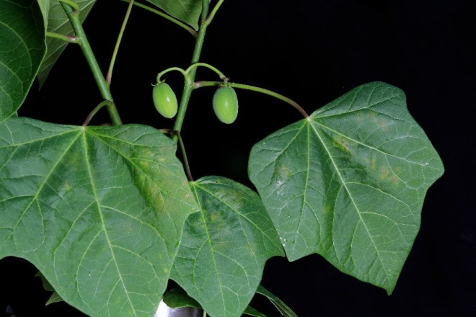 | Euphorbiaceae  Jatropha curcas L.  Description: | Upper Necaxa Totonac  chu:'tá'  Cuetzalan Nahuat  kowach  Huitzilan Nahuat  Col. #70072
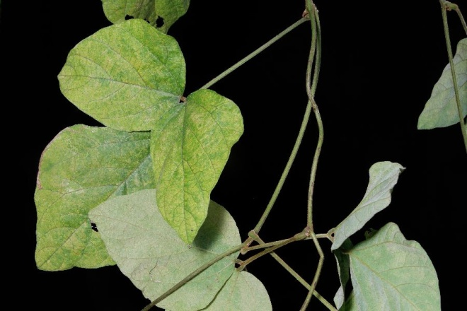 | 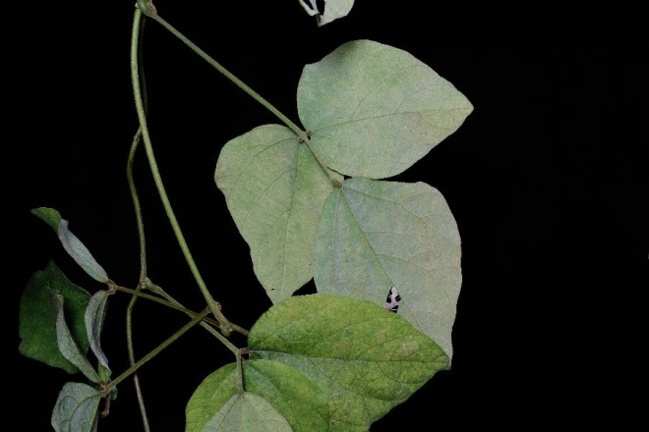 | Leguminosae  Pending  Description: | Upper Necaxa Totonac  stapu:ma:yá:k  Cuetzalan Nahuat  Huitzilan Nahuat  Col. #70073
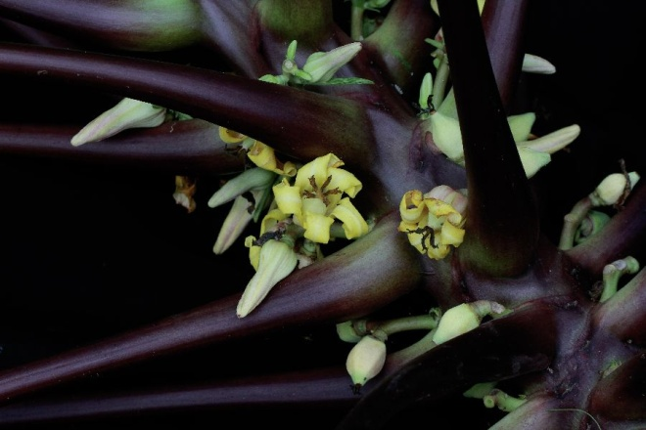 | 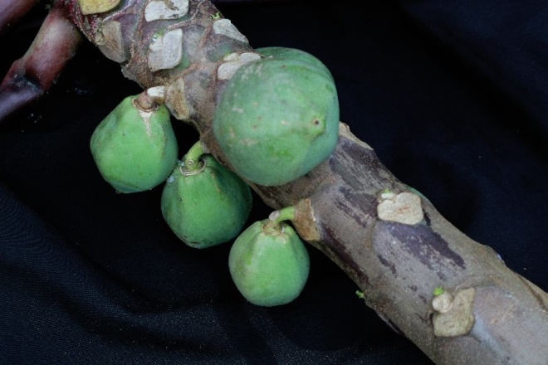 | Caricaceae  Vasconcellea cauliflora (Jacq.) A.DC.  or Carica papaya L.  Description: | Upper Necaxa Totonac  to:nchi'chí'  Cuetzalan Nahuat  Huitzilan Nahuat  Col. #70074
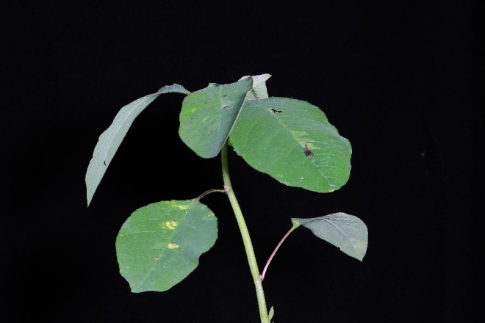 | 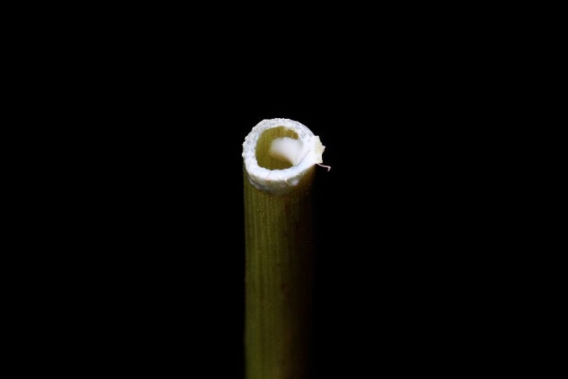 | Pendiente  Description: | Upper Necaxa Totonac  i'stzikí' skauj  Cuetzalan Nahuat  sin nombre  Huitzilan Nahuat  Col. #70075
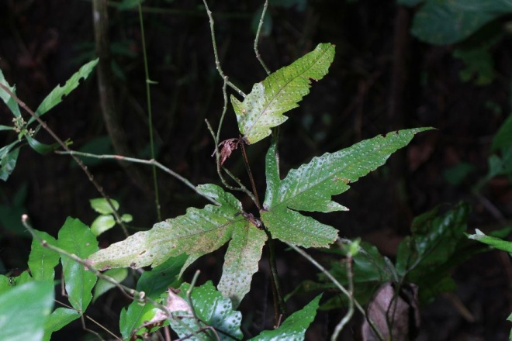 | 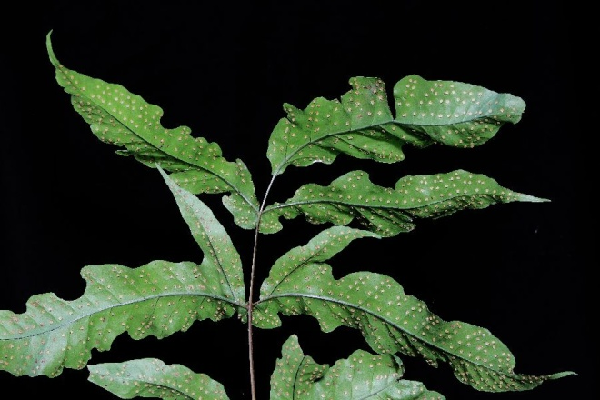 | Tectariaceae  Tectaria heracleifolia (Willd.) Underw.  Det. D. Tejero (2015-09-08)  Description: | Upper Necaxa Totonac  i'xmakán chacha'há't  Cuetzalan Nahuat  Huitzilan Nahuat  Col. #70076
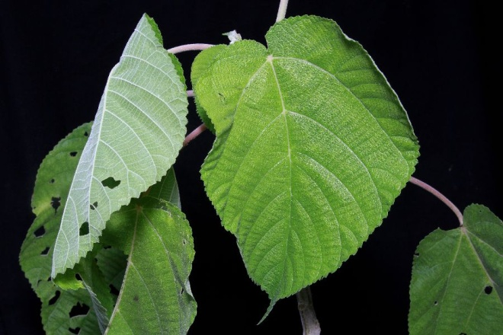 | 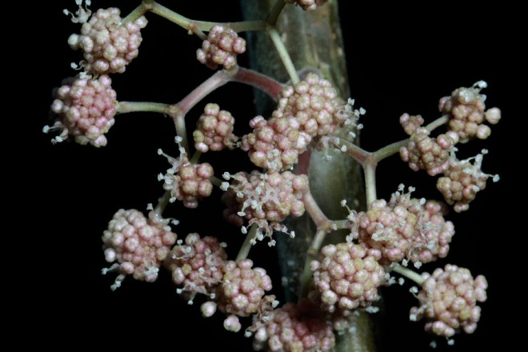 | Urticaceae  Urera caracasana (Jacq.) Griseb.  Description: | Upper Necaxa Totonac  xpa'yá'h  Cuetzalan Nahuat  a:tsi:tsika:s  Huitzilan Nahuat  Col. #70077
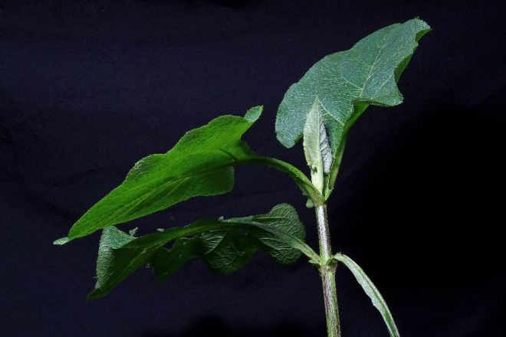 | 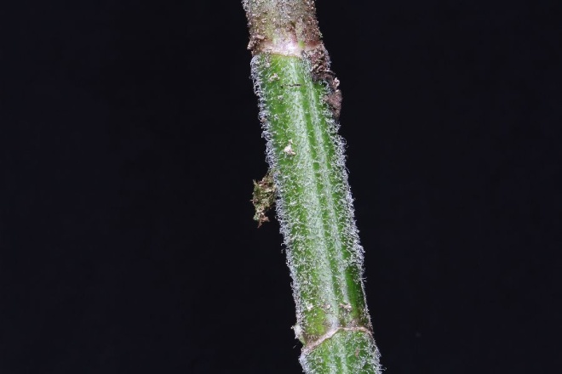 | Asteraceae  Pending  Description: | Upper Necaxa Totonac  xapá't  Cuetzalan Nahuat  Huitzilan Nahuat  Col. #70078
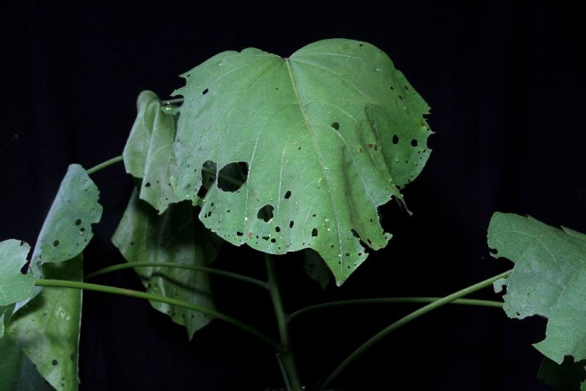 | 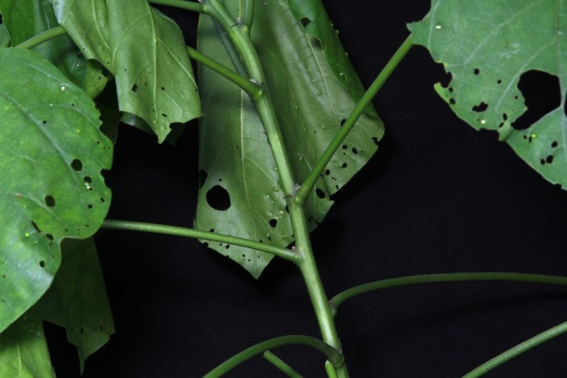 | Malvaceae  Hampea nutricia Fryxell  Description: | Upper Necaxa Totonac  má'hxu'  Cuetzalan Nahuat  tekolo:i:x  Huitzilan Nahuat  Col. #70079
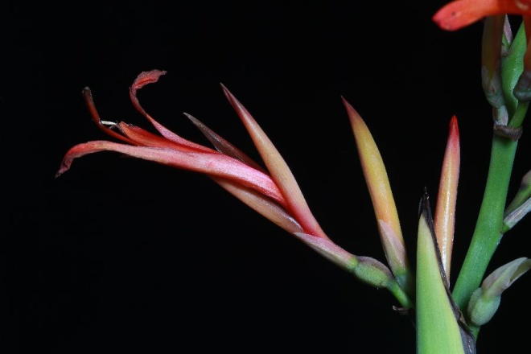 |  | Cannaceae  Canna tuerckheimii Kraenzl.  Description: | Upper Necaxa Totonac  li:ma'hchí:n  Cuetzalan Nahuat  nexkihit  Huitzilan Nahuat  Col. #70080
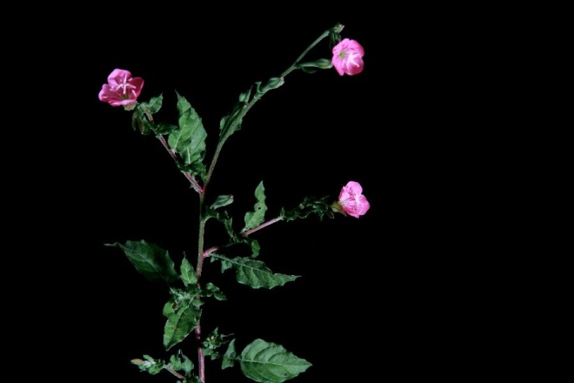 | 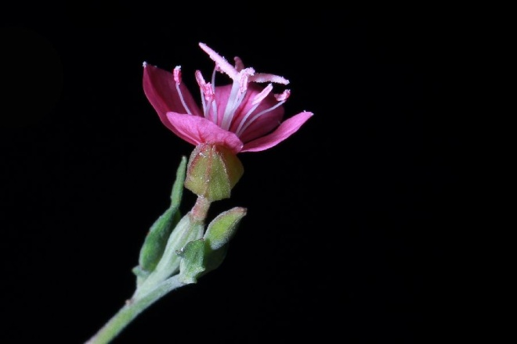 | Onagraceae  Oenothera rosea L'Hér. ex Aiton  Description: | Upper Necaxa Totonac  i'xmákwa' tama'hawaxká:n  Cuetzalan Nahuat  Huitzilan Nahuat  Col. #70081
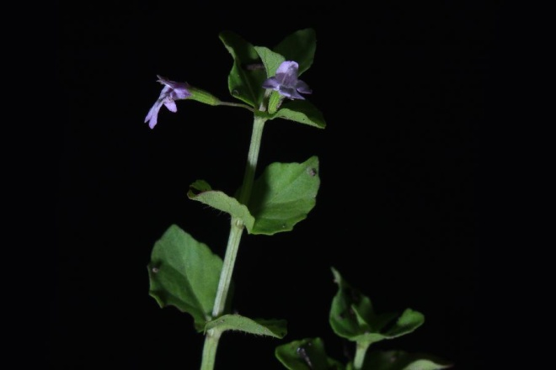 | 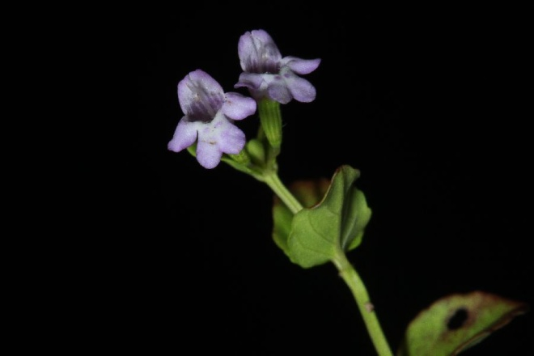 | Lamiaceae  Pending  Description: | Upper Necaxa Totonac  jikwa:pá'hlhma'  Cuetzalan Nahuat  Huitzilan Nahuat  Col. #70082
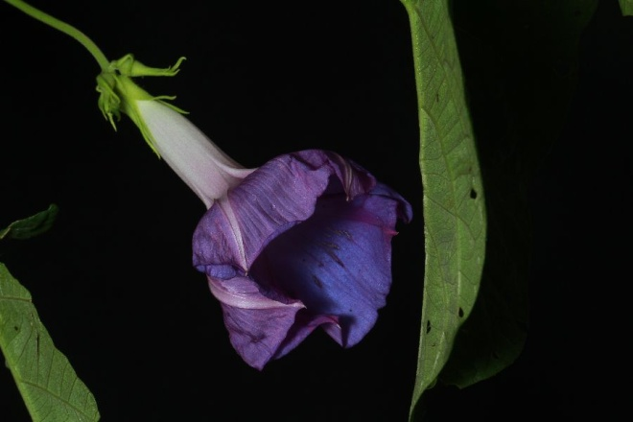 | 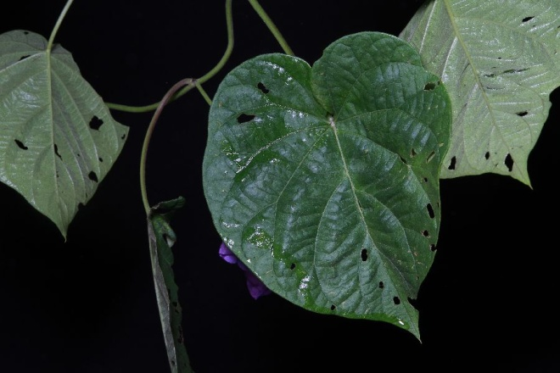 | Convolvulaceae  Ipomoea indica (Burm.f.) Merr.  Description: | Upper Necaxa Totonac  pu:kutu:ma:yák  Ecatlan Totonac  mayak  Cuetzalan Nahuat  kaxtapa:n  Huitzilan Nahuat  Col. #70083
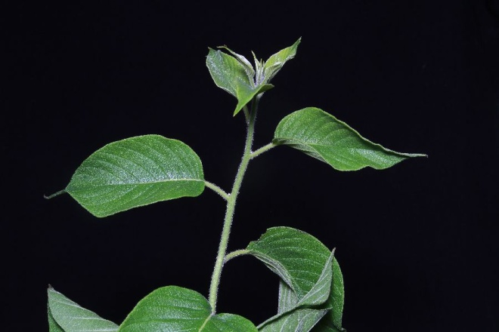 | 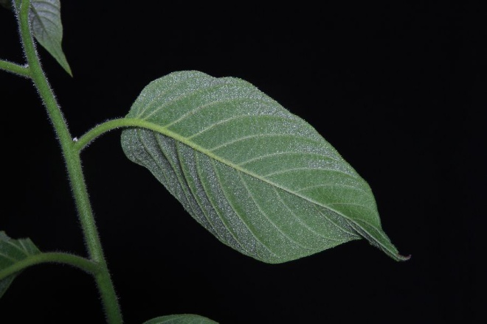 | ? Boraginaceae  Description: | Upper Necaxa Totonac  i'xla'hastapún skí:'ti'  Cuetzalan Nahuat  Huitzilan Nahuat  Col. #70084
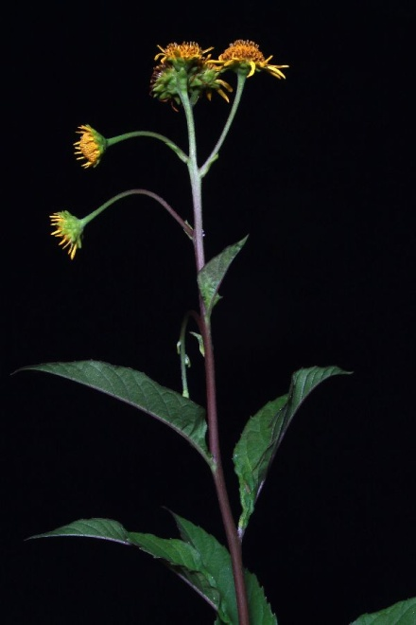 | 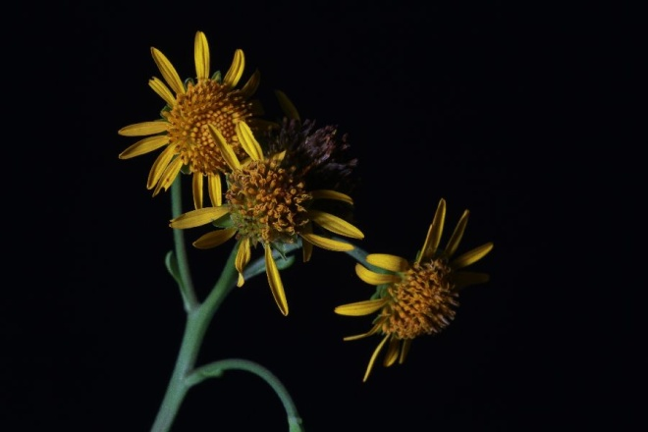 | Asteraceae  Verbesina persicifolia DC  Description: | Upper Necaxa Totonac  hoxú:t, pu:skuyún  Cuetzalan Nahuat  wichi:n o wichí:n  Huitzilan Nahuat  Col. #70085
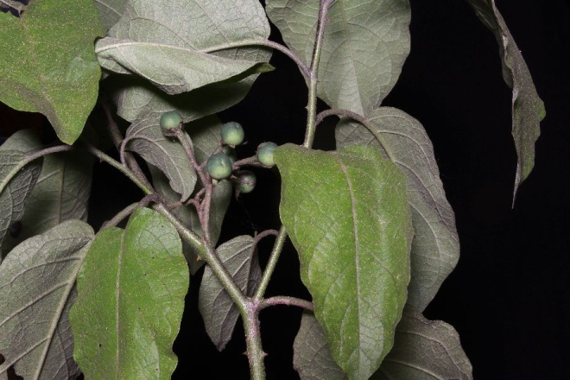 | 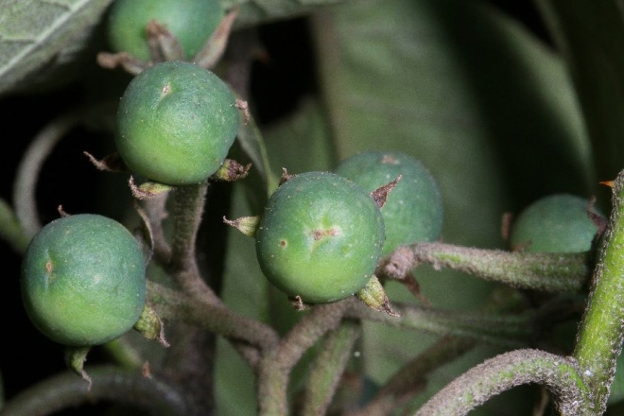 | Solanaceae  Solanum lanceolatum Cav.  (det. M. Nee, 2015-10-06)  Description: | Upper Necaxa Totonac  i'xli:xto'ho:cha:lú:wa' o i'xli:xto'ho:tá'ho'  Cuetzalan Nahuat  sin nombre  Huitzilan Nahuat  Col. #70086
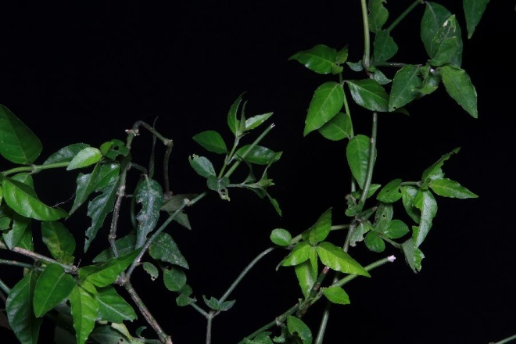 | 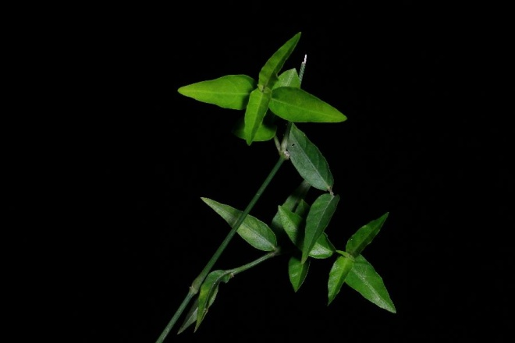 | Pendiente  Description: | Upper Necaxa Totonac  lakxla'ja:na:pá'hlhma'  Cuetzalan Nahuat  Huitzilan Nahuat  Col. #70087
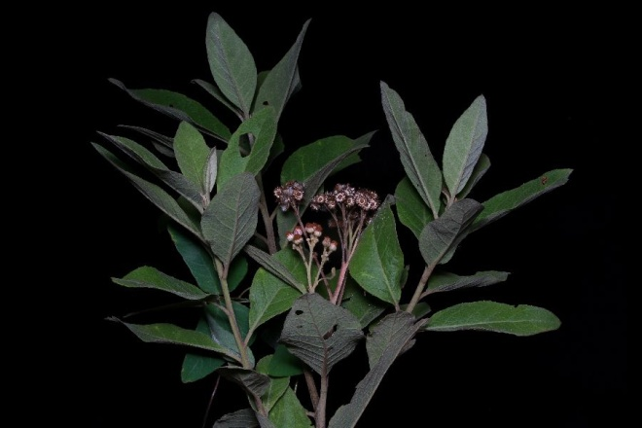 | 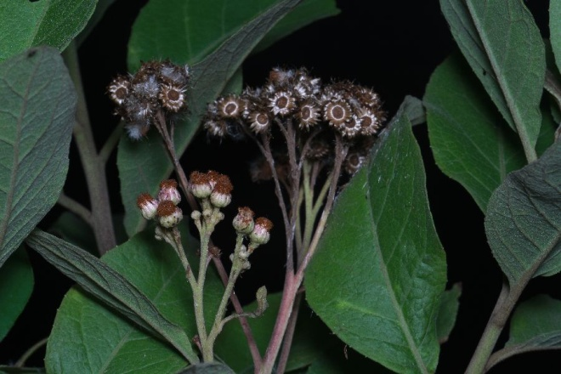 | Asteraceae  Pluchea carolinensis (Jacq.) D. Don  Description: | Upper Necaxa Totonac  sankwán pá'hlhma'  Cuetzalan Nahuat  opechekat  Huitzilan Nahuat  Col. #70088
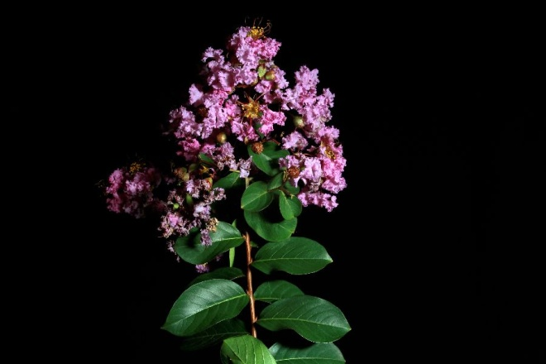 | 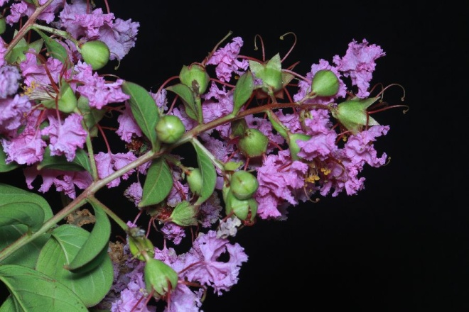 | Lythraceae  Lagerstroemia indica L.  Description: | Upper Necaxa Totonac  korpusxa'ná:t  Cuetzalan Nahuat  korposxo:chit  Huitzilan Nahuat  Col. #70089
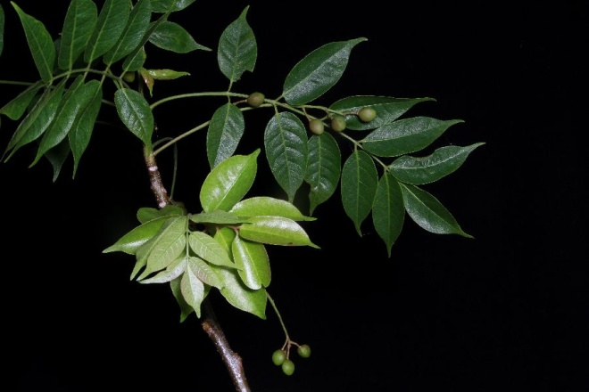 | 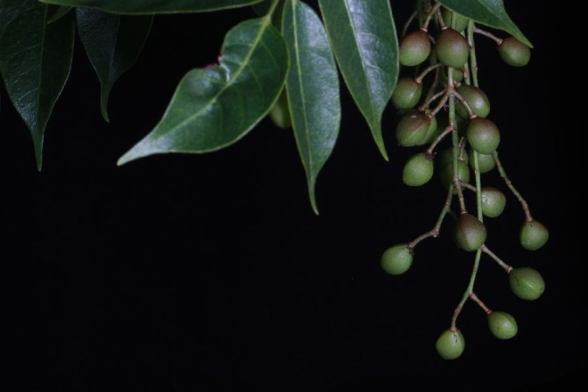 | Burseraceae  Bursera simaruba (L.) Sarg.  Description: | Upper Necaxa Totonac  ta'sú'n  Cuetzalan Nahuat  chakay  Huitzilan Nahuat  Col. #70090
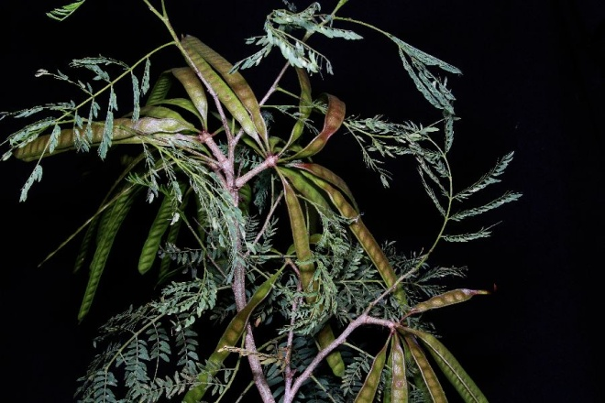 | 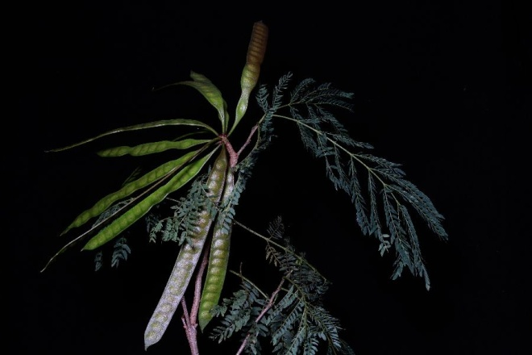 | Leguminosae  Leucaena leucocephala (Lam.) de Wit  Description: | Upper Necaxa Totonac  lalá:k  Cuetzalan Nahuat  wa:xin  Huitzilan Nahuat  Col. #70091
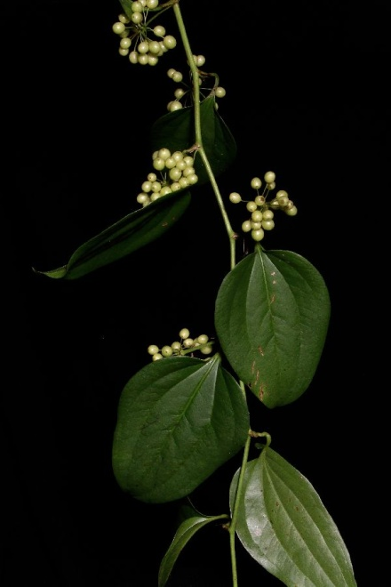 | 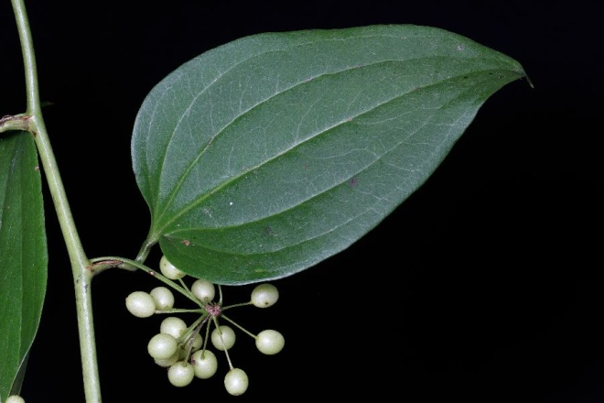 | Smilacaceae  Smilax sp.  Description: | Upper Necaxa Totonac  swí:'ki:'  Cuetzalan Nahuat  Huitzilan Nahuat  Col. #70092
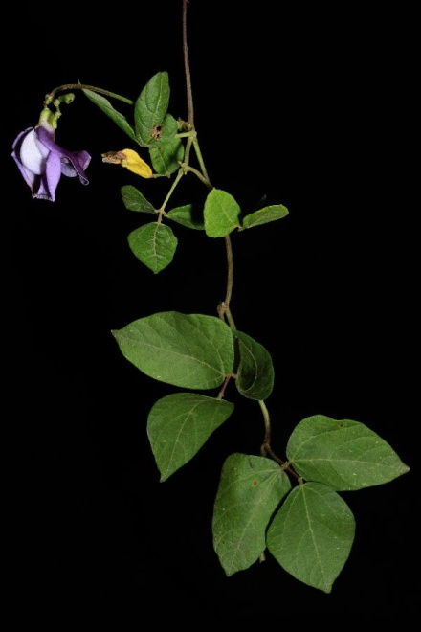 | 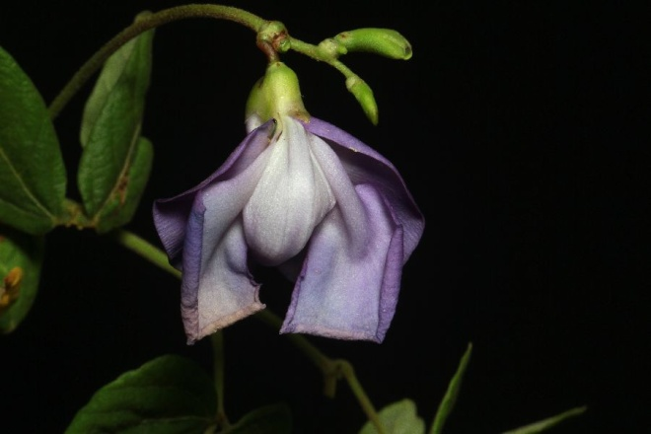 | Leguminosae  Sigmoidotropis speciosa (Kunth) A. Delgado  Description: | Upper Necaxa Totonac  tzi'tzilí:k  Cuetzalan Nahuat  Huitzilan Nahuat  Col. #70093
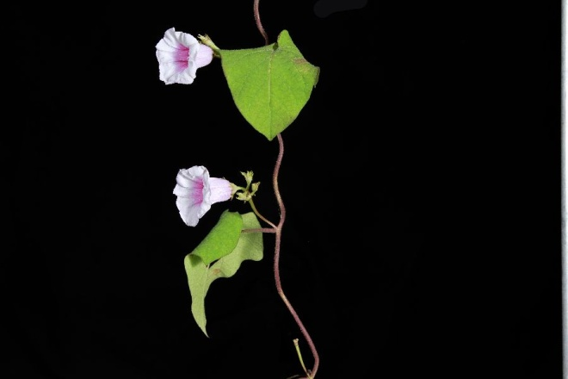 | 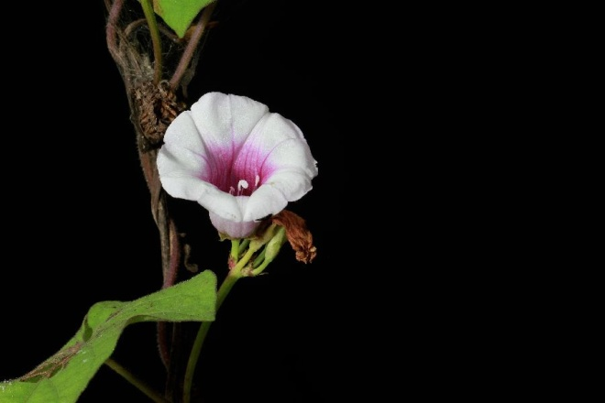 | Convolvulaceae  Ipomoea batatas (L.) Lam.  Description: | Upper Necaxa Totonac  pu:kutu:ma:yák  Cuetzalan Nahuat  kaxtapa:n o a:tolmekat  Huitzilan Nahuat  Col. #70094
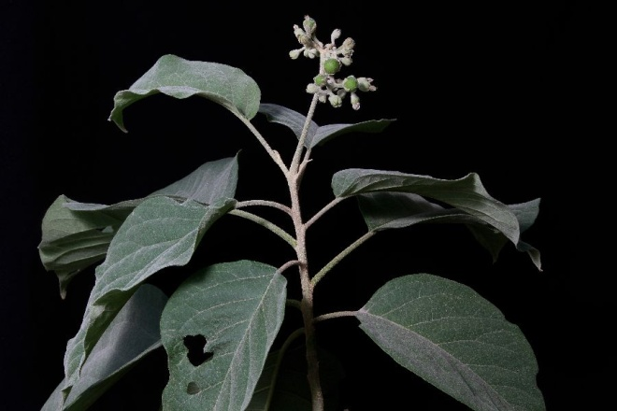 | 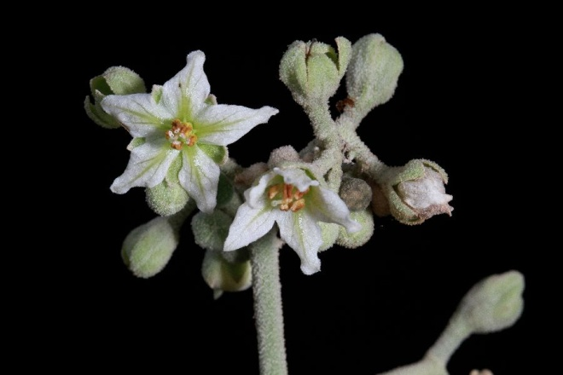 | Solanaceae  Solanum erianthum D. Don.  (det. M. Nee, from photo 2015-10-08)  Description: | Upper Necaxa Totonac  pú'klhni'  Cuetzalan Nahuat  Huitzilan Nahuat  Comentarios: Totonaco relacionado con pu'lkh- 'apestar'; savia usado para desinfectar heridas  Col. #70095
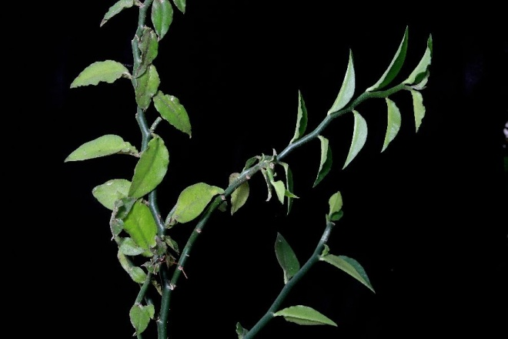 | 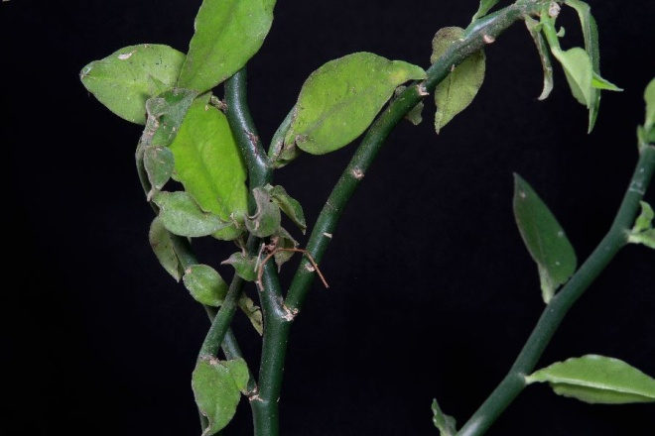 | Euphorbiaceae  Euphorbia ? sp.  Description: | Upper Necaxa Totonac  lukutu:ta:'stúk, a'kalukút (extensión de nombre?)  Cuetzalan Nahuat  Huitzilan Nahuat  Col. #70096
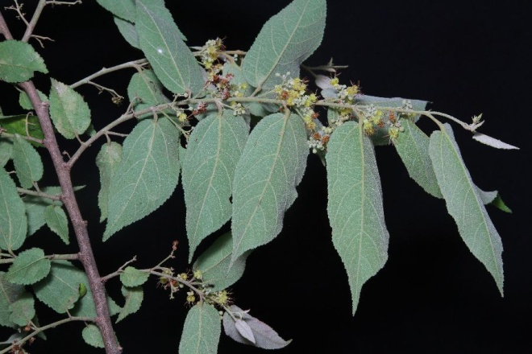 | 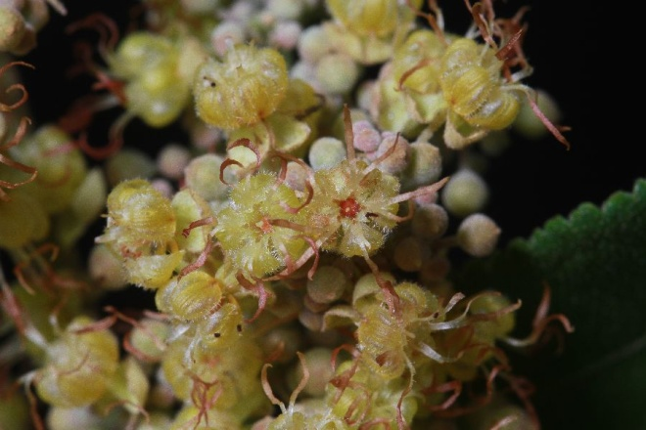 | Malvaceae  Guazuma ulmifolia Lam.  Description: | Upper Necaxa Totonac  a:hé:xtu'  Cuetzalan Nahuat  olo:kowit  Huitzilan Nahuat  Col. #70097
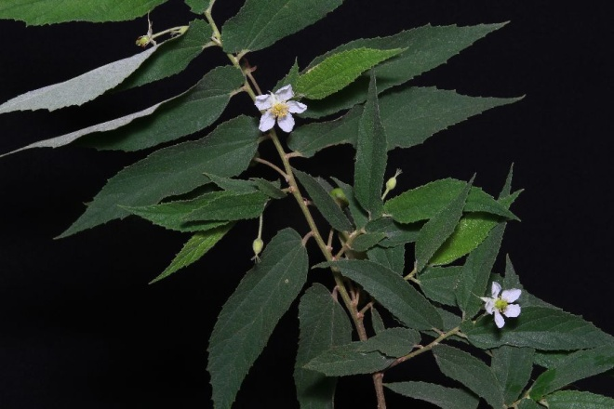 | 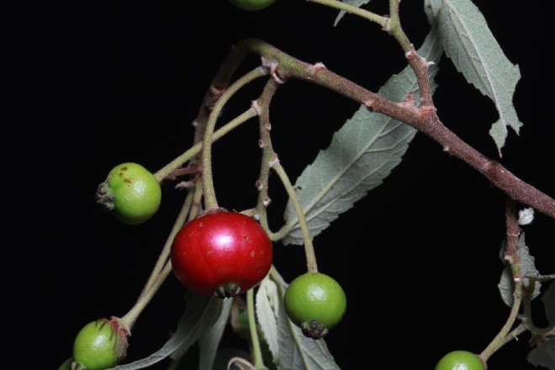 | Muntingiaceae  Muntingia calabura L.  Description: | Upper Necaxa Totonac  puyá:m, kuyá:m  Cuetzalan Nahuat  Huitzilan Nahuat  Oapan Nahuat  koo:lo:tl tsope:lik  Yoloxóchitl Mixtec  tun⁴ nda³kwa² ñu'³u² yu³ku⁴ o tun⁴ nda³kwa² kwa¹ñu³²  Col. #70098
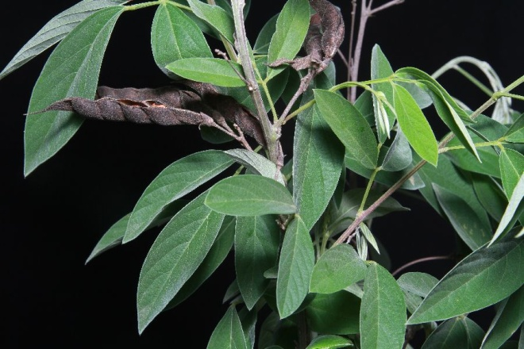 | 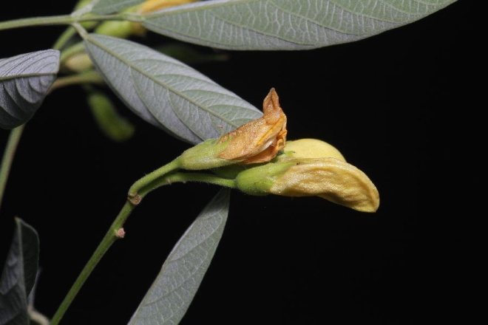 | Leguminosae  ?Cajanus cajan (L.) Huth  Description: | Upper Necaxa Totonac  lentéjas  Cuetzalan Nahuat  Huitzilan Nahuat  Col. #70099
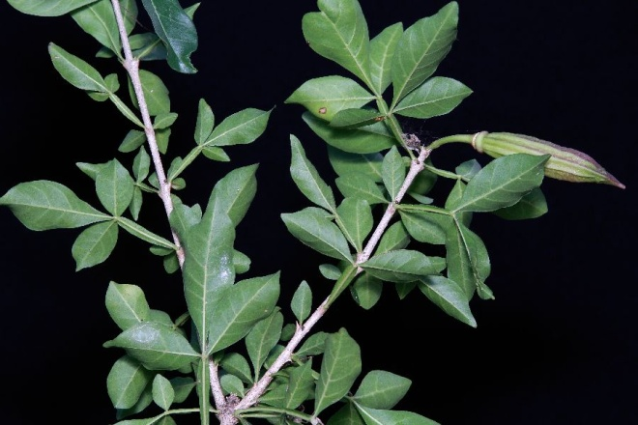 | 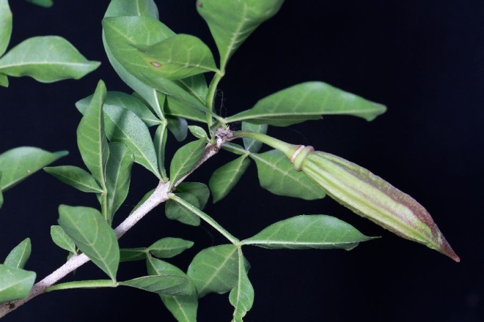 | Bignoniaceae  Parmentiera aculeata (Kunth) Seem.  Description: | Upper Necaxa Totonac  púxni'  Cuetzalan Nahuat  kowxi:lo:t, cho:teh  Huitzilan Nahuat  Col. #70100
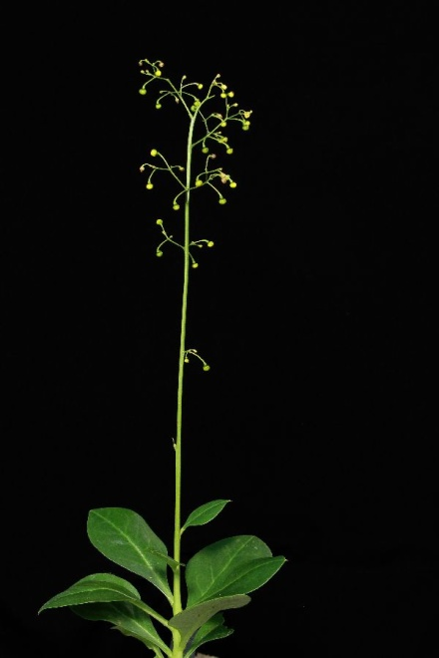 | 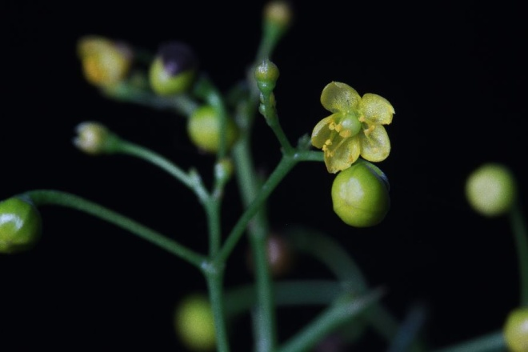 | Talinaceae  Talinum paniculatum (Jacq.) Gaertn.  Description: | Upper Necaxa Totonac  i'xa'hax’ólh púru, xpulh (el último también es nombre de Portulaca oleracea)  Cuetzalan Nahuat  Huitzilan Nahuat  Col. #70101
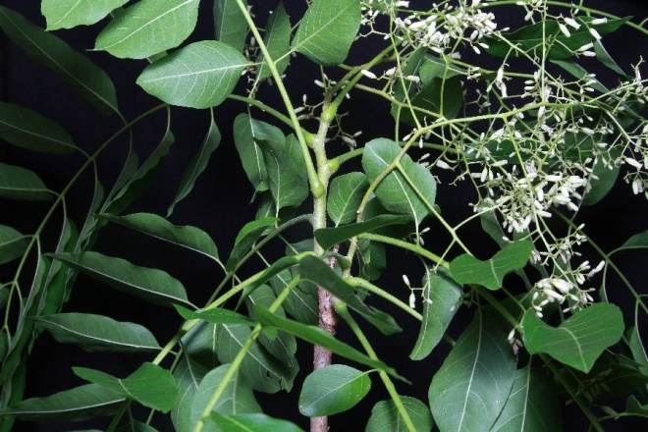 | 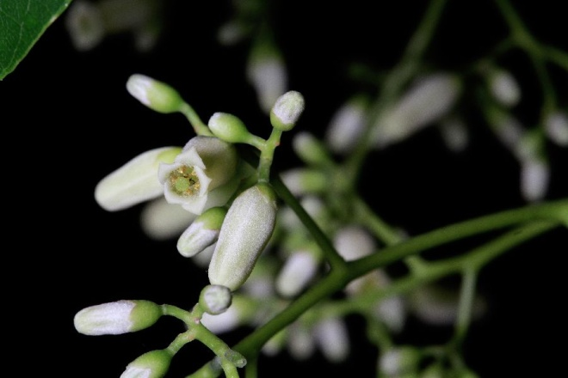 | Meliaceae  Cedrela odorata L. | Upper Necaxa Totonac  pú'ksni'  Cuetzalan Nahuat  tio:kowit  Huitzilan Nahuat  Col. #70102
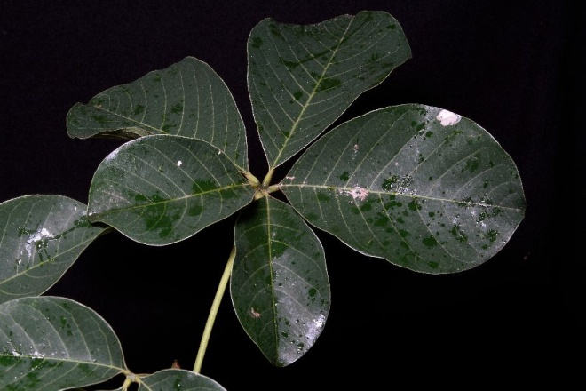 | 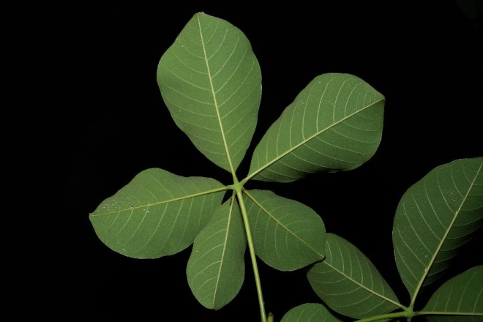 | Bombacaceae  Pseudobombax ellipticum (Kunth) Dugand | Upper Necaxa Totonac  xiwi'hxa'ná:t, xti'lili'xa'ná:t  Cuetzalan Nahuat  xi:lo:xo:chit  Huitzilan Nahuat  Col. #70103
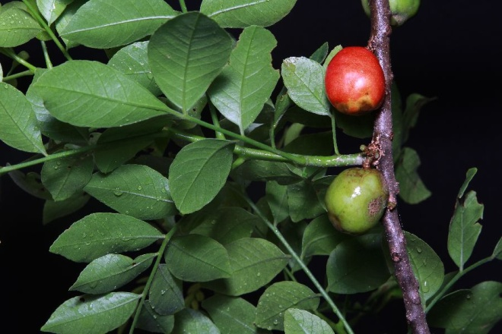 | 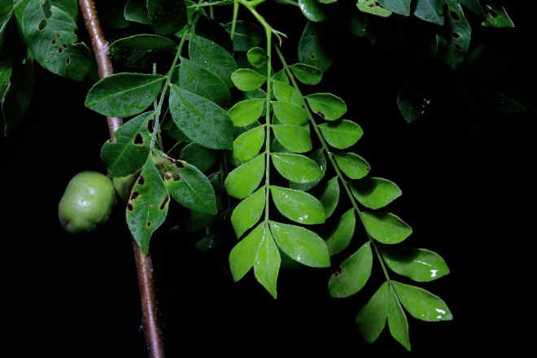 | Anacardiaceae  Spondias purpurea L. (or possibly S. mombin) | Upper Necaxa Totonac  la'ha:s’atán  Cuetzalan Nahuat  Huitzilan Nahuat  Col. #70104
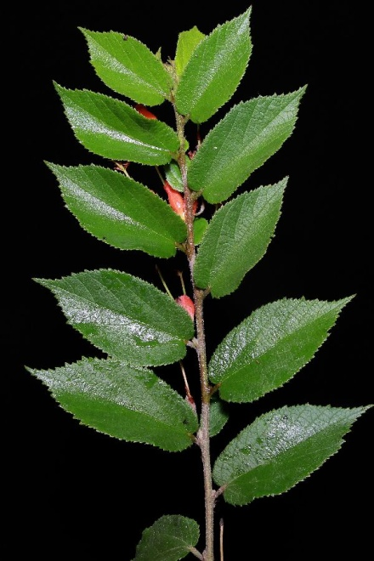 | 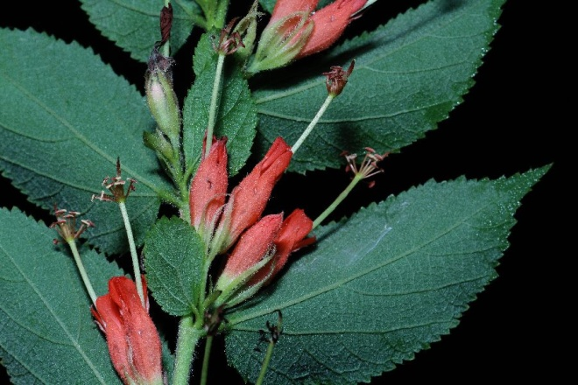 | Sterculiaceae  Helicteres guazumifolia Kunth  Description: | Upper Necaxa Totonac  wile'hskí'wi'  Cuetzalan Nahuat  tetsi:lkowit, o wiwilakani o barrenillo  Huitzilan Nahuat  Yoloxóchit Mixtec  tun⁴ nda³kwa² ñu'³u²  Col. #70105
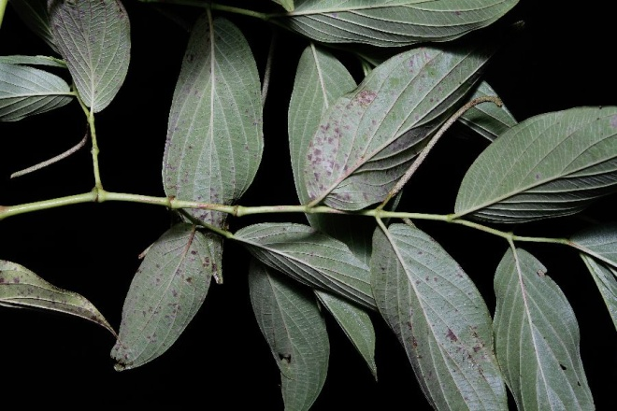 | 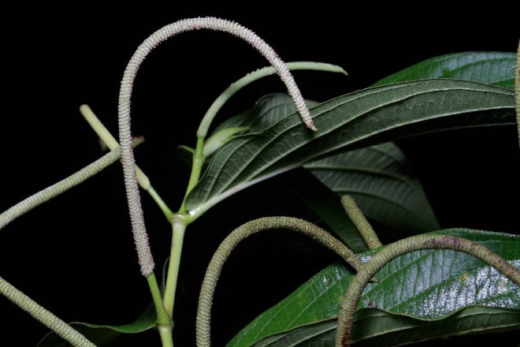 | Piperaceae  Piper aduncum L.  (det. A. Bornstein 2015-07-05)  Description: | Upper Necaxa Totonac  tzo:hó:h (o tso'hó'h)  Cuetzalan Nahuat  ista:k xa:lkowit  Huitzilan Nahuat  Col. #70106
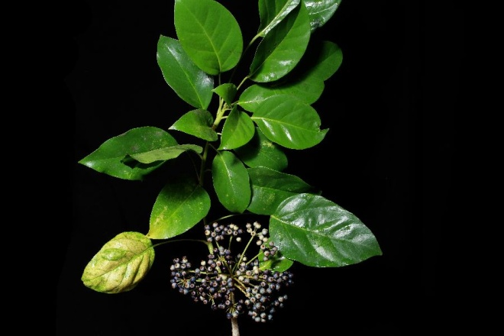 | 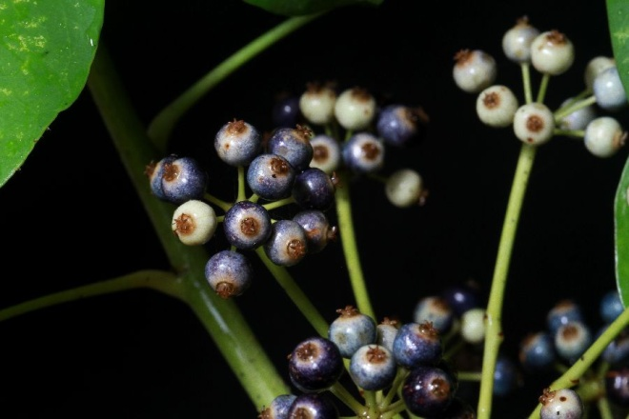 | Araliaceae  Dendropanax arboreus (L.) Decne. & Planch.  Description: | Upper Necaxa Totonac  li:ma:sta'hé:n  Cuetzalan Nahuat  Huitzilan Nahuat  Col. #70107
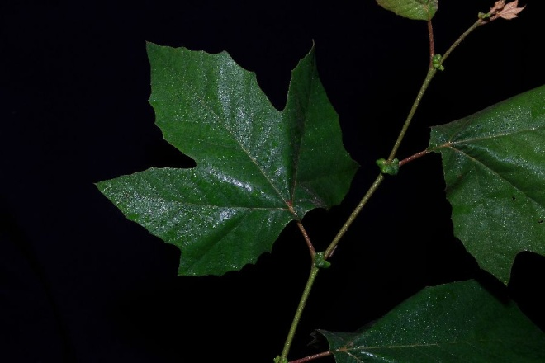 | 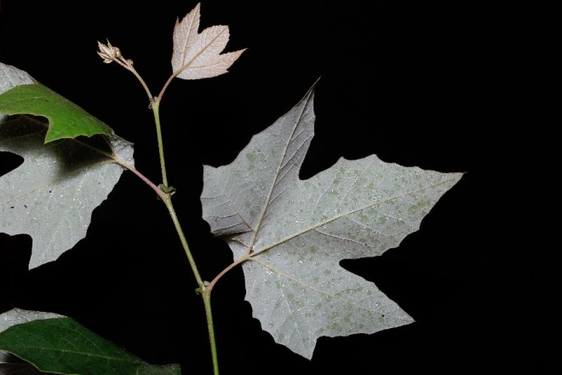 | Platanaceae  Platanus mexicana Moric.  Description: | Upper Necaxa Totonac  xka:ni:xkí'wi'  Cuetzalan Nahuat  pa:pa:lo:kowit  Huitzilan Nahuat  Col. #70108
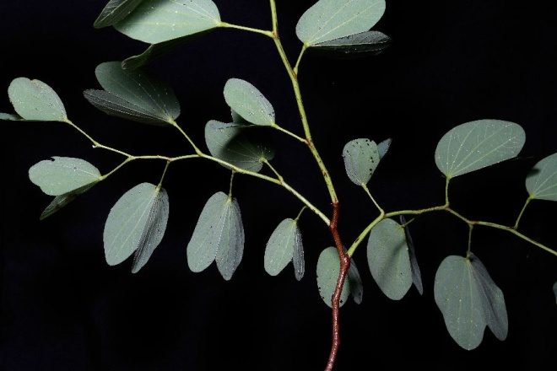 | 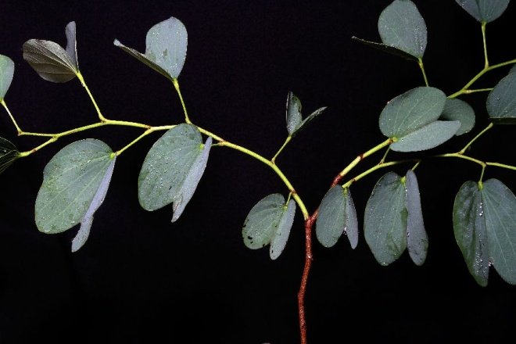 | Leguminosae  Bauhinia sp.  Description: | Upper Necaxa Totonac  i'xma'hahá:'x wa:káx  Cuetzalan Nahuat  Huitzilan Nahuat  Col. #70109
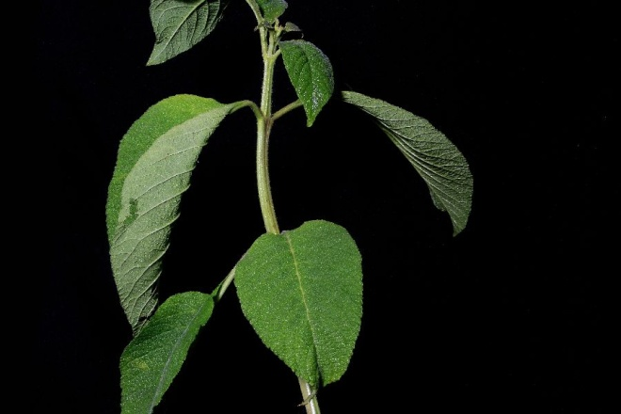 | 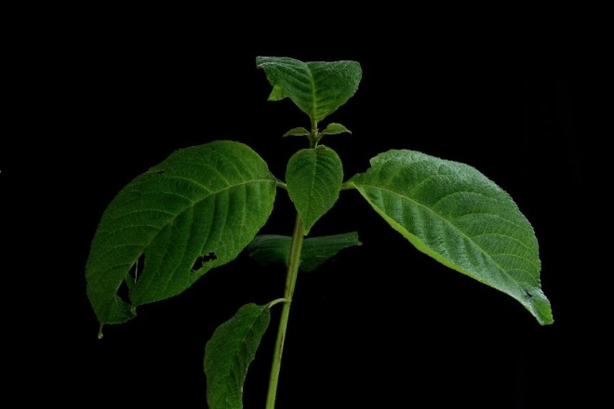 | Verbenaceae  Lippia sp.  Description: | Upper Necaxa Totonac  li:xkúli'  Cuetzalan Nahuat  Huitzilan Nahuat  Col. #70110
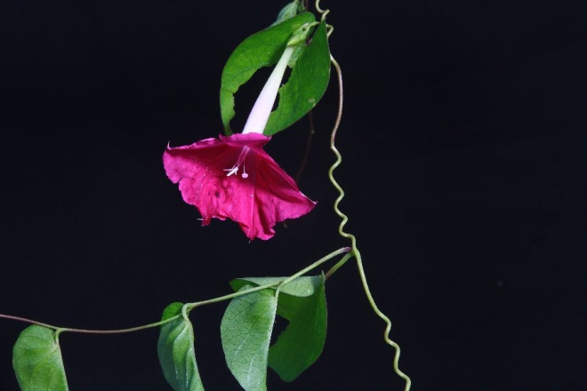 | 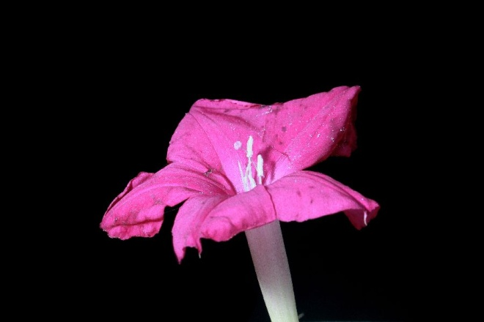 | Convolvulaceae  Ipomoea dumosa (Benth.) L. O. Williams  Description: | Upper Necaxa Totonac  súyu'  Cuetzalan Nahuat  soyokilit, tsoyokilit, soyo:kilit  Huitzilan Nahuat  Col. #70111
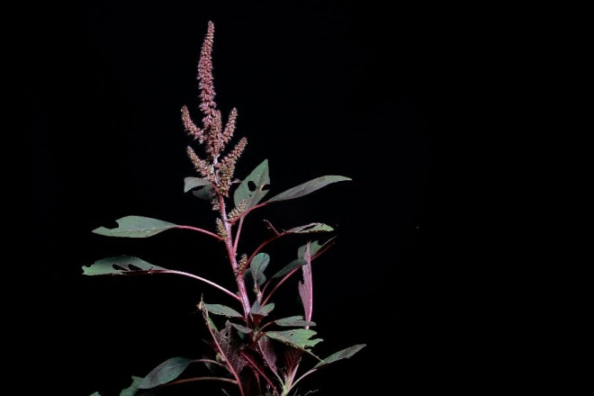 | 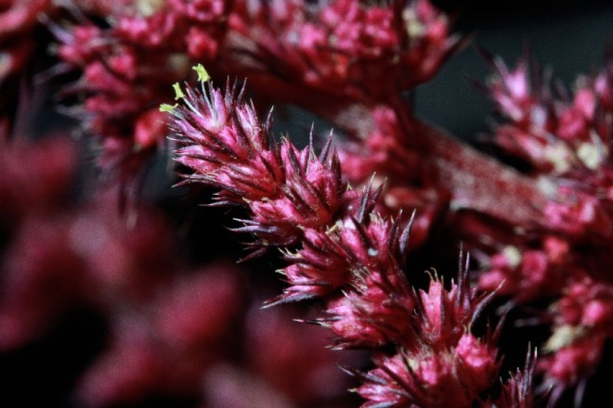 | Amaranthaceae  Amaranthus sp.  Description: | Upper Necaxa Totonac  tzáwa:'  Cuetzalan Nahuat  Huitzilan Nahuat  Col. #70112
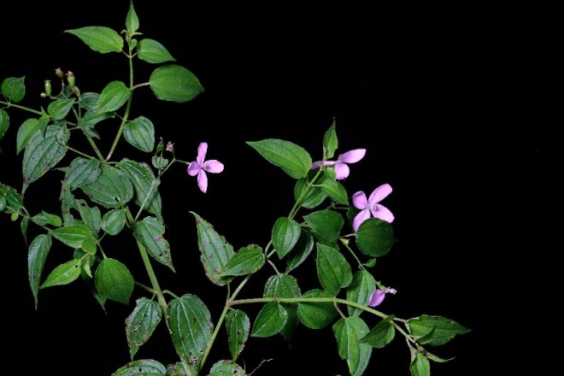 | 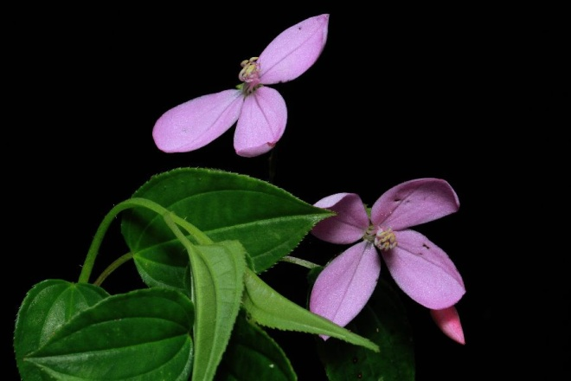 | Melastomataceae  Arthrostemma primaevum Almeda o Arthrostemma ciliatum Pavón ex D. Don  Description: | Upper Necaxa Totonac  xkú'tni'  Cuetzalan Nahuat  eskina:doh xokoyo:lin  Huitzilan Nahuat  Yoloxóchitl Mixtec  yu³ba² ndu¹xa³² i³ya⁴  Col. #70113
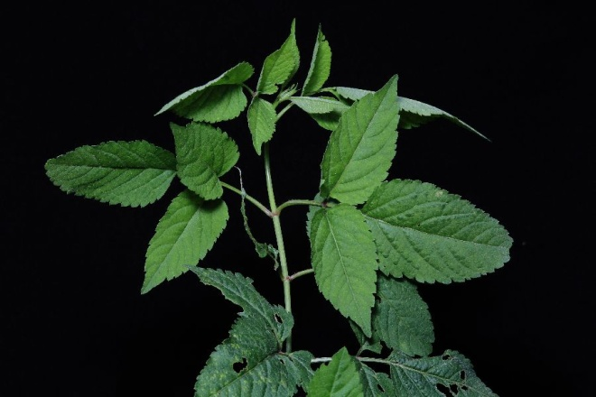 |  | Asteraceae  Bidens reptans (L.) G.Don  Description: | Upper Necaxa Totonac  cha:'lhma:na:xtúyu'  Cuetzalan Nahuat  mo:so:t, mi:lah mo:so:t, ye:kmo:so:t, k^{w}amo:so:t  Huitzilan Nahuat  Col. #70114
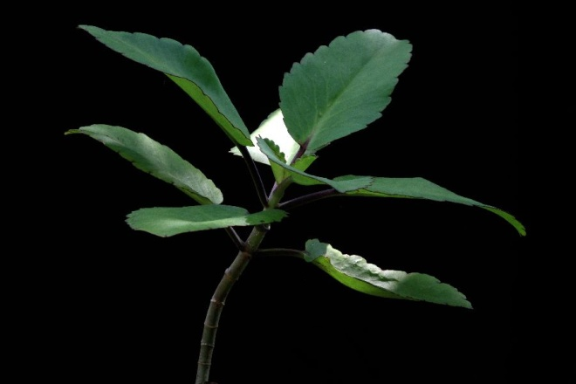 |  | Crassulaceae  Kalanchoe pinnata (Lam.)  Description: | Upper Necaxa Totonac  ma'hachulhchúlh  Cuetzalan Nahuat  Huitzilan Nahuat  Col. #70115
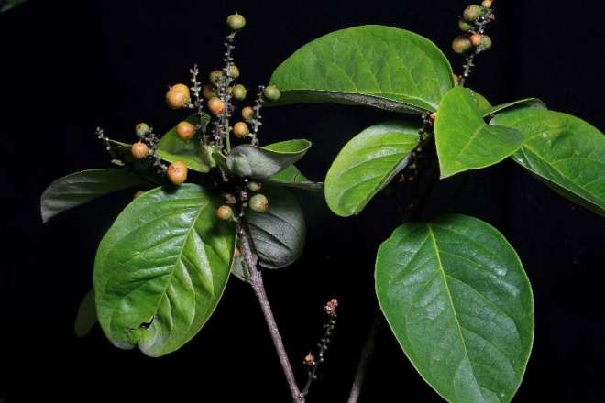 | 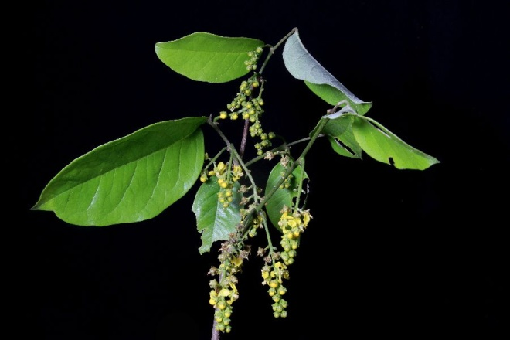 | Malpighiaceae  Bunchosia cf biocellata Schltdl. | Upper Necaxa Totonac  li:tanho:nú'tnu'  Cuetzalan Nahuat  Huitzilan Nahuat  Col. #70116
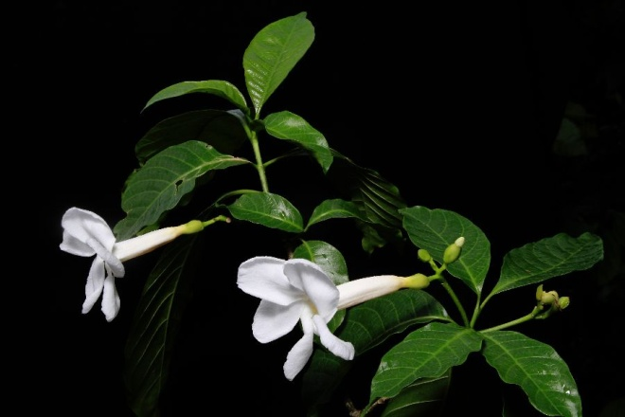 | 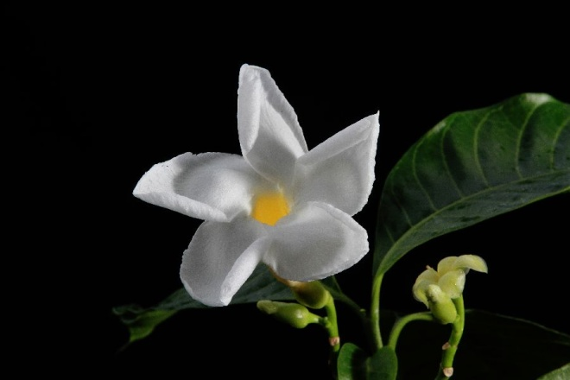 | Apocynaceae  Tabernaemontana litoralis H.B.K. (=Stemmadenia litoralis)  Description: | Upper Necaxa Totonac  i'stanchiwíx múxni' (debatido)  Cuetzalan Nahuat  chi:chiwala:yo:t  Huitzilan Nahuat  Col. #70117
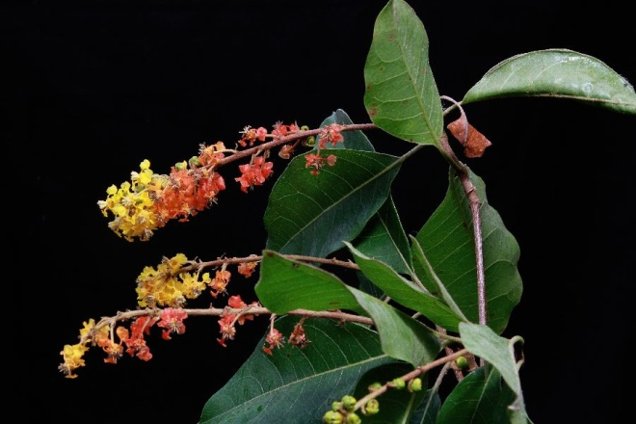 | 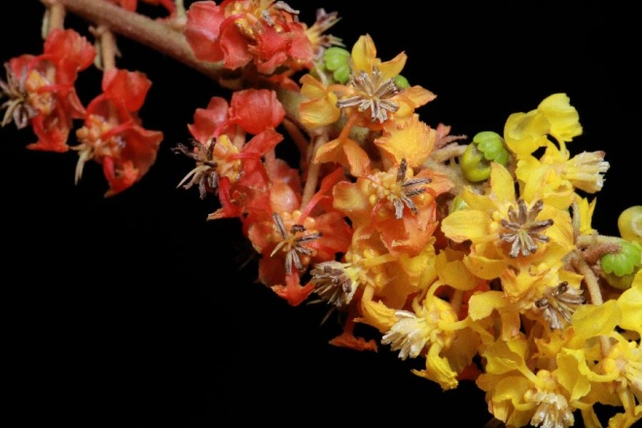 | Malpighiaceae  Byrsonima crassifolia (L.) Kunth  Description: | Upper Necaxa Totonac  xu'ku'na:ntzín  Cuetzalan Nahuat  no encontrado  Huitzilan Nahuat  Oapan Nahuatl  nána:ntsi:n  Yoloxóchitl Mixtec  ndu¹xa'⁴a²  Col. #70118
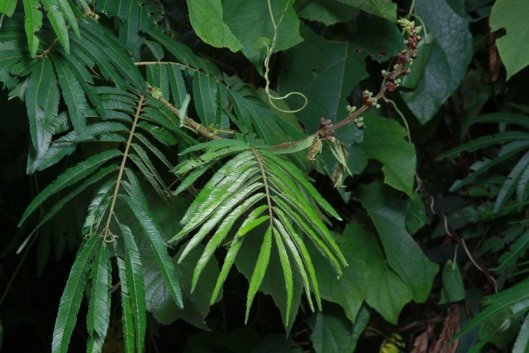 | 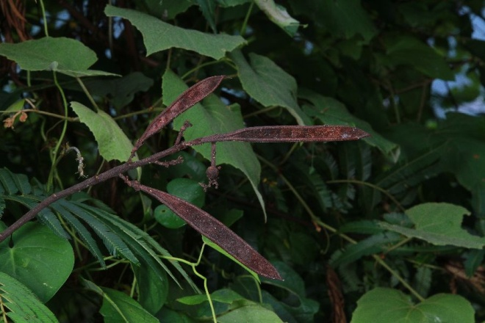 | Leguminosae  Calliandra sp.  Description: | Upper Necaxa Totonac  tzu'tzú'ni'  Cuetzalan Nahuat  tsonto:toya  Huitzilan Nahuat  Col. #70119
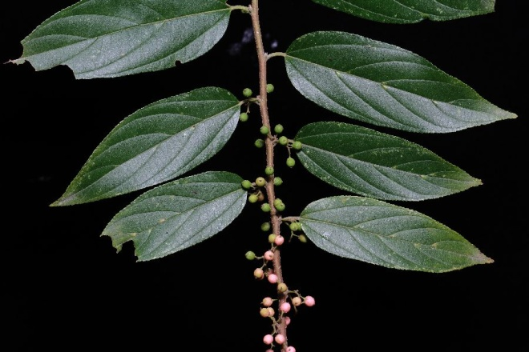 | 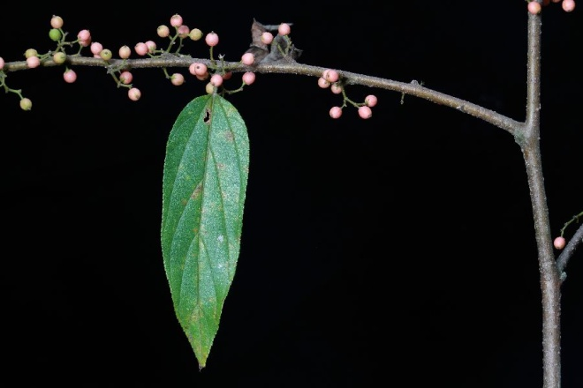 | Cannabaceae  Trema micantha (L.) Blume  Description: | Upper Necaxa Totonac  cha'há:na'  Cuetzalan Nahuat  to:to:kowit, kwetaxkowit  Huitzilan Nahuat  Col. #70120
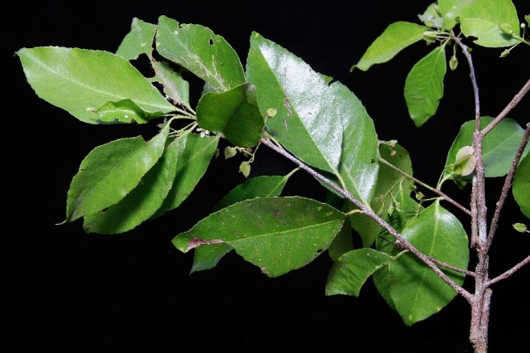 | 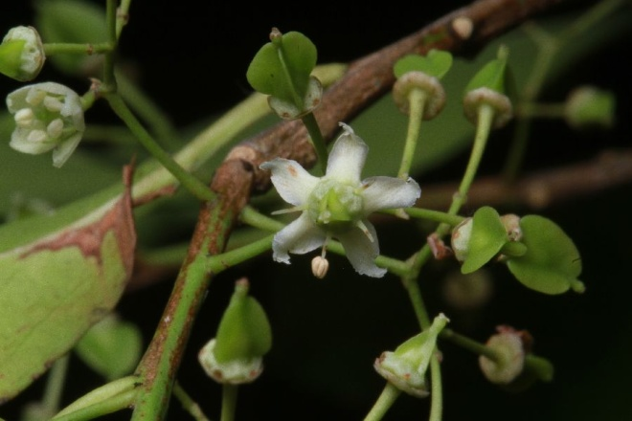 | Pendiente  Description: | Upper Necaxa Totonac  i'xtampí'n xta:n  Cuetzalan Nahuat  Huitzilan Nahuat  Col. #70121
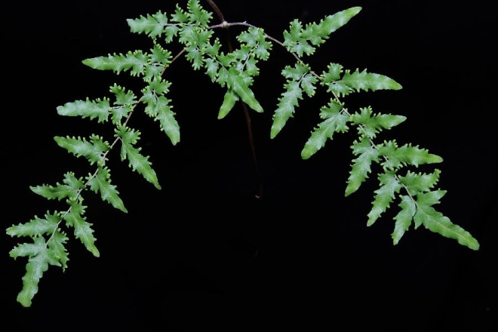 | 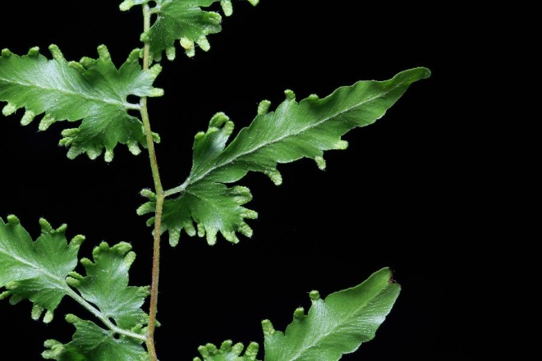 | Fern  Lygodium venustum Sw.  Description: | Upper Necaxa Totonac  i'xno'jót chacha'há't  Cuetzalan Nahuat  sin nombre  Huitzilan Nahuat  Col. #70122
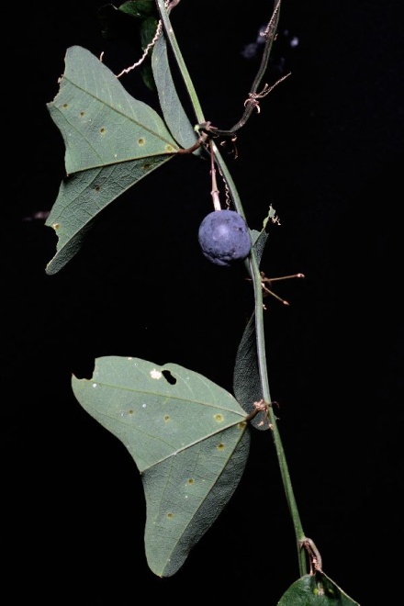 | 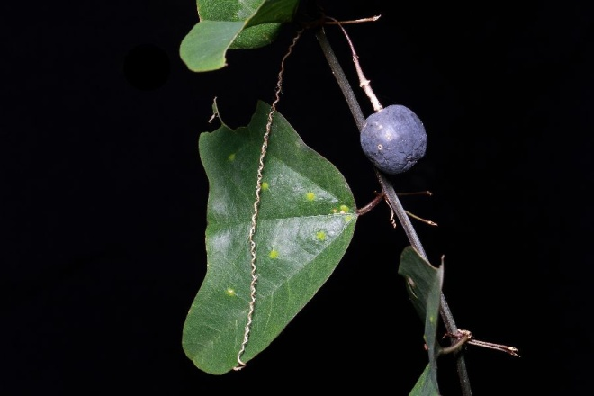 | Passifloraceae  Passiflora biflora Lam.  Description: | Upper Necaxa Totonac  i'xpe'hén xkí'ta'  Cuetzalan Nahuat  Huitzilan Nahuat  Col. #70123
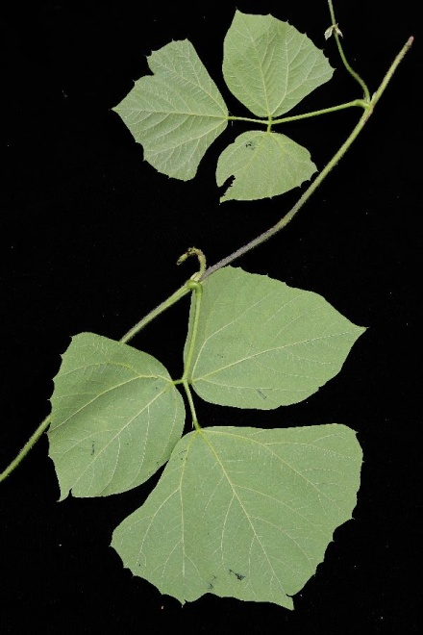 | 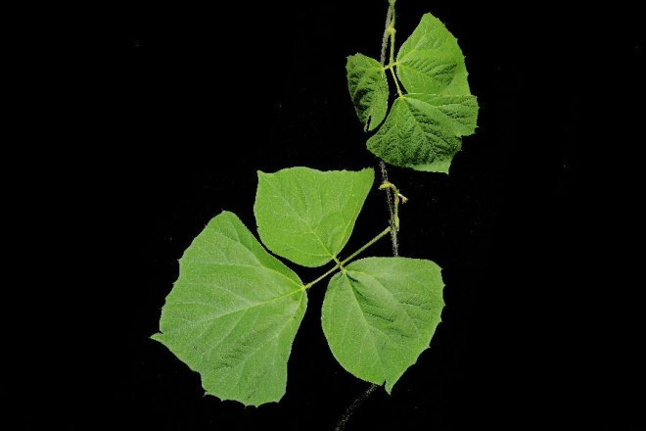 | Leguminosae  Pachyrhizus erosus (L.) Urban  Description: | Upper Necaxa Totonac  ki'wi:ku:yé:m  Cuetzalan Nahuat  simarro:nkahtso:t  Huitzilan Nahuat  Col. #70124
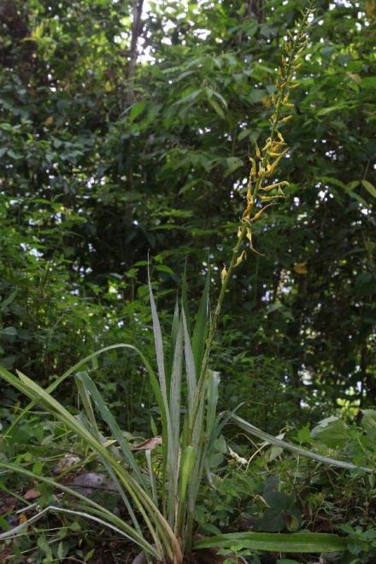 | 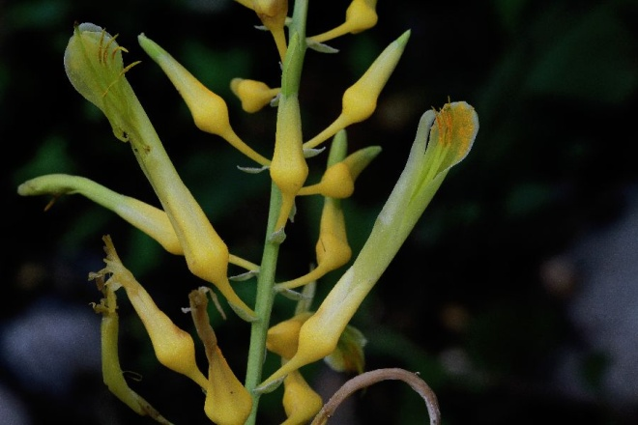 | Bromeliaceae  Pitcarnia sp.  Description: | Upper Necaxa Totonac  kalhwantala'hjú:n  Cuetzalan Nahuat  Huitzilan Nahuat  Col. #70125
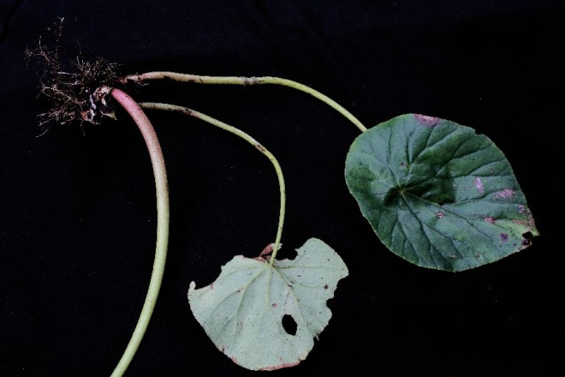 |  | Begoniaceae  Begonia nelumbiifolia Schlecht. & Cham.  Description: | Upper Necaxa Totonac  xpo:ho'tnu:x’atán  Cuetzalan Nahuat  kiowteyo:xokoyo:lin  Huitzilan Nahuat  Col. #70126
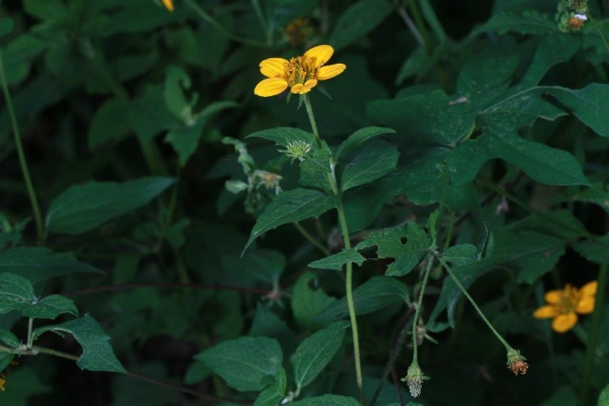 | 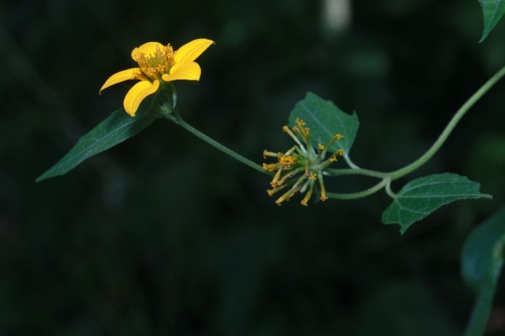 | Asteraceae  Pending  Description: | Upper Necaxa Totonac  xtúyu'  Cuetzalan Nahuat  Huitzilan Nahuat  Col. #70127
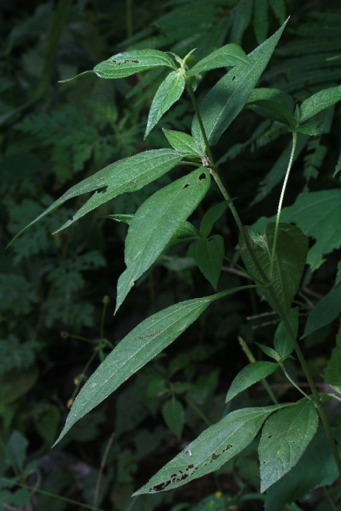 | 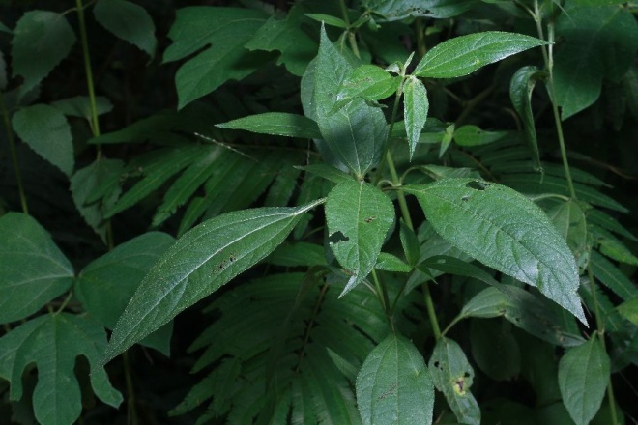 | Asteraceae  Pending  Description: | Upper Necaxa Totonac  pu:lhma:na:xtúyu' (o algo parecido a esta planta)  Cuetzalan Nahuat  Huitzilan Nahuat  Col. #70128
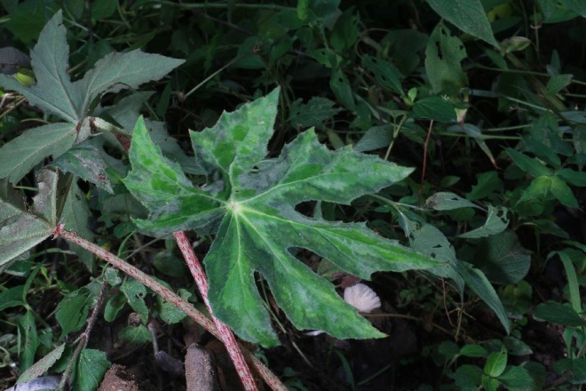 | 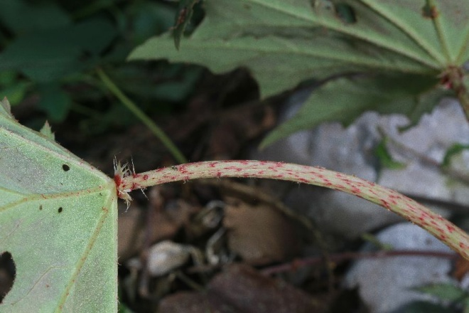 | Begoniaceae  Begonia heracleifolia Schlect & Cham.  Description: | Upper Necaxa Totonac  xatzu'tzó'ho' xkú'tni'  Cuetzalan Nahuat  pe:sohxokoyo:lin, pa:tini xokoyo:lin  Huitzilan Nahuat  Col. #70129
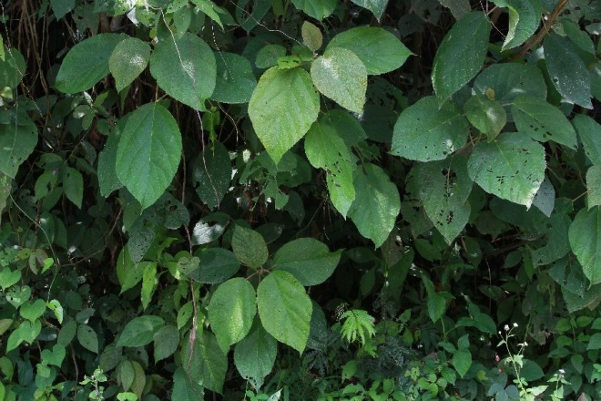 | 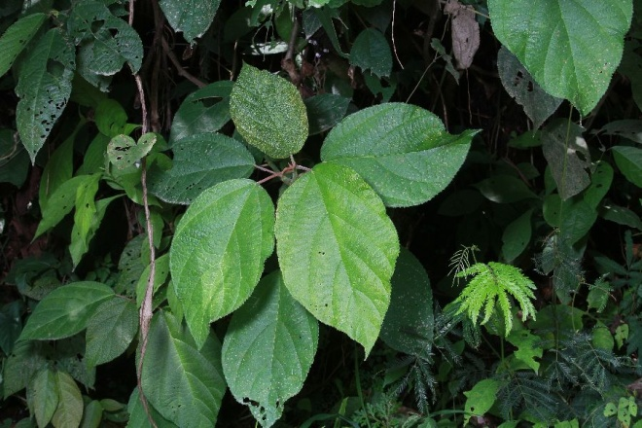 | Urticaceae  Myriocarpa cordifolia Liebm.  Description: | Upper Necaxa Totonac  skukú:jnu'  Cuetzalan Nahuat  Huitzilan Nahuat  Col. #70130
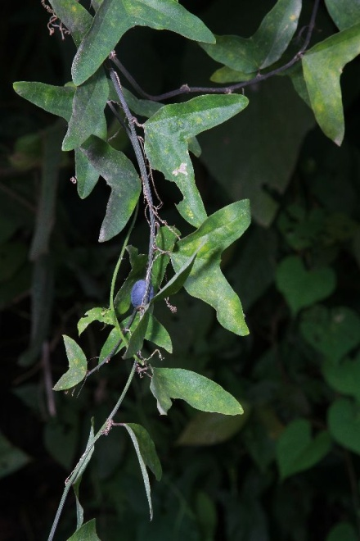 | 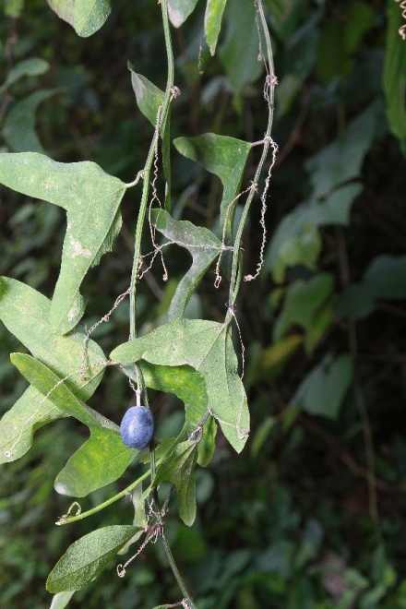 | Passifloraceae  Passiflora biflora Lam.  Description:  Description: | Upper Necaxa Totonac  i'xpe'hén xkí'ta'  Cuetzalan Nahuat  Huitzilan Nahuat  Col. #70131
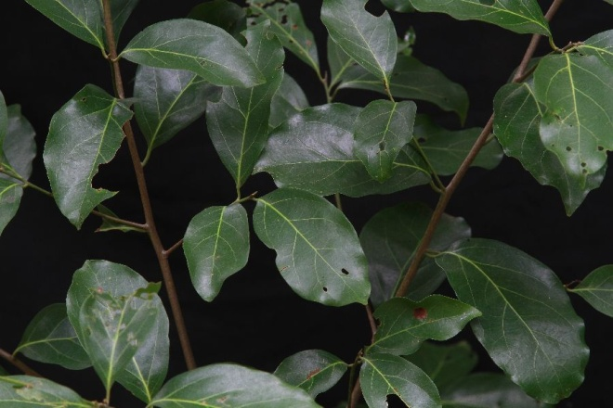 | 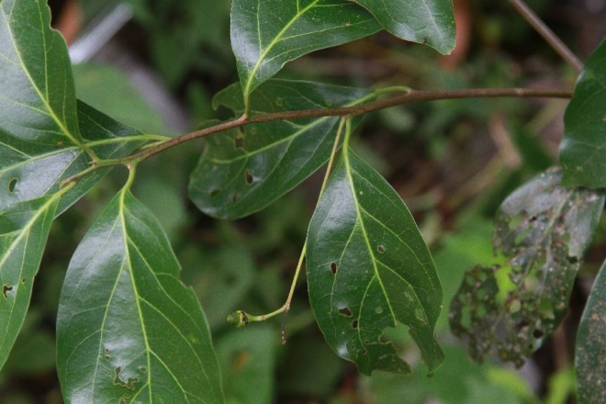 | Lauraceae  Pending  Description: | Upper Necaxa Totonac  pi'ni:kí'wi'  Cuetzalan Nahuat  Huitzilan Nahuat  Col. #70132
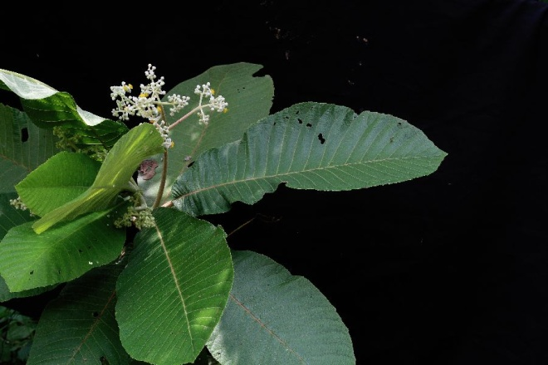 | 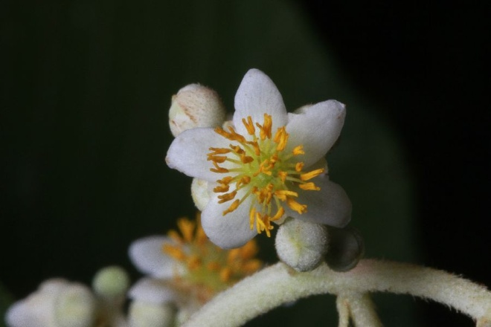 | Actinidiaceae  Saurauia sp.  Description: | Upper Necaxa Totonac  a'halumán  Cuetzalan Nahuat  istawa:kowit  Huitzilan Nahuat  Col. #70133
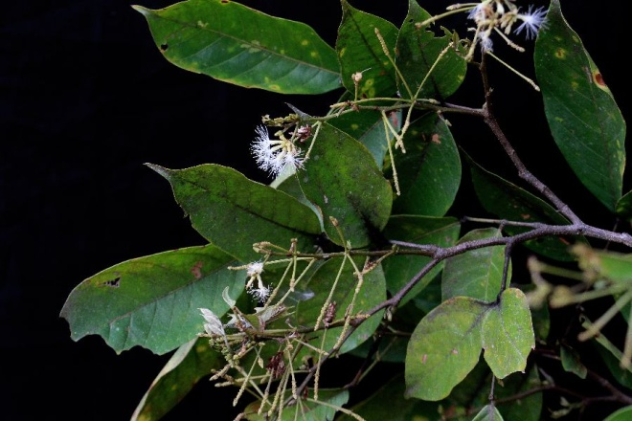 | 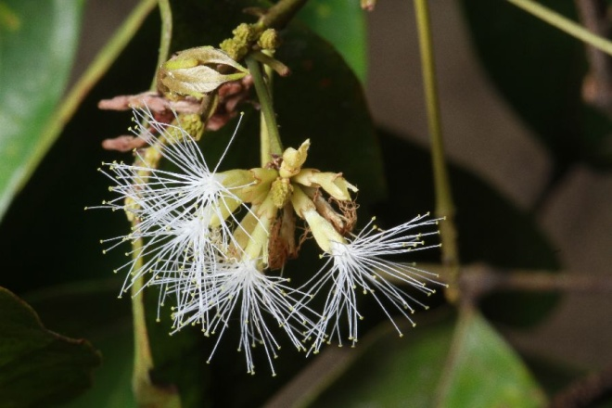 | Leguminosae  Inga sp.  Description: | Upper Necaxa Totonac  pa'hlha:tka'lá'mu'  Cuetzalan Nahuat  chalawih  Huitzilan Nahuat  Col. #70134
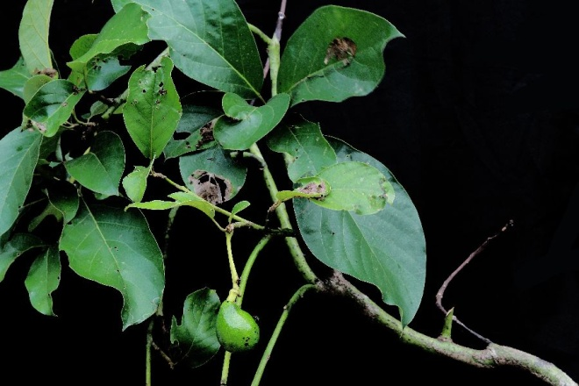 | 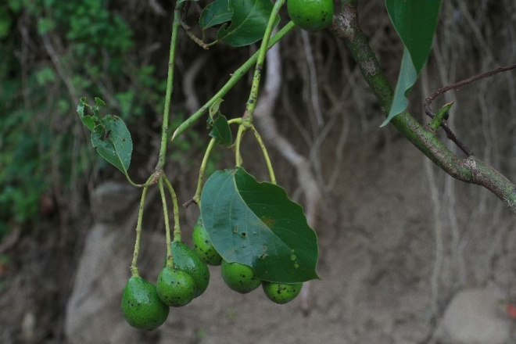 | Lauraceae  Persea sp.  Description: | Upper Necaxa Totonac  kuka'lhí:'  Cuetzalan Nahuat  Huitzilan Nahuat  Col. #70135
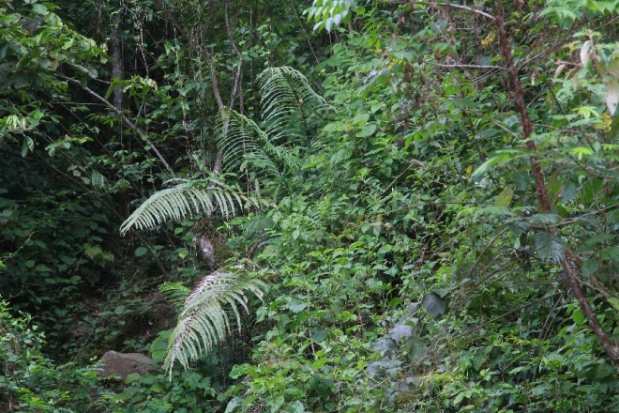 | 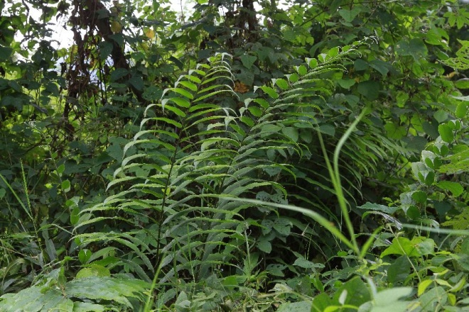 | Fern  Pending  Description: | Upper Necaxa Totonac  i'xle:'hs’é'hni' xka:n  Cuetzalan Nahuat  Huitzilan Nahuat  Col. #70136
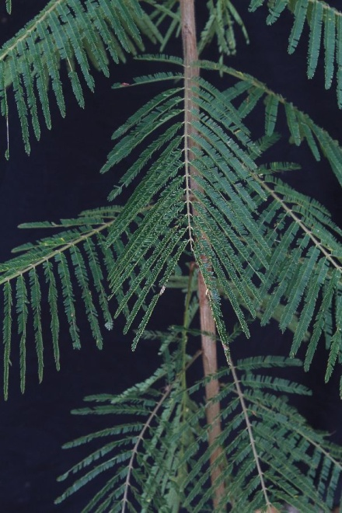 | 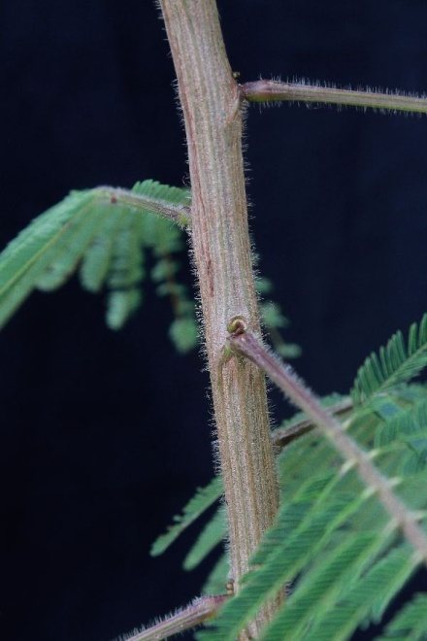 | Leguminosae  ? Leucaena sp.  Description: | Upper Necaxa Totonac  ma:tanka'jkí'iwi' o lala:kí'wi'  Cuetzalan Nahuat  Huitzilan Nahuat  Col. #70137
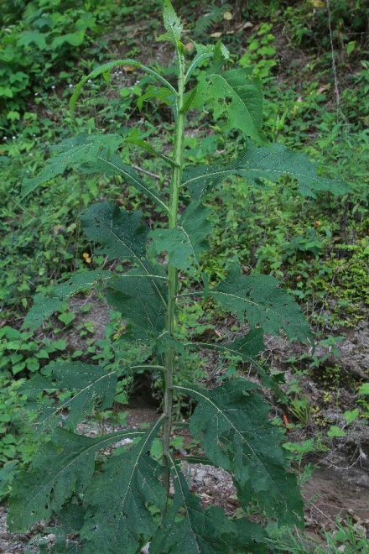 | 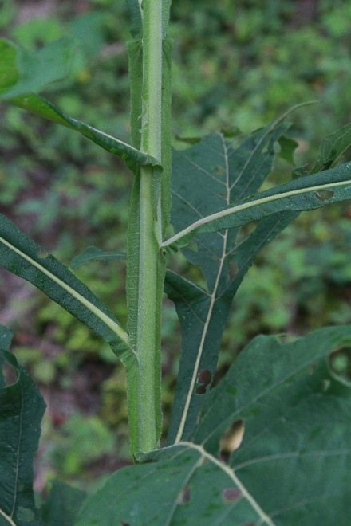 | Asteraceae  Pending  Description: | Upper Necaxa Totonac  pu:lhu:ni:xkú:la'  Cuetzalan Nahuat  Huitzilan Nahuat  Col. #70138
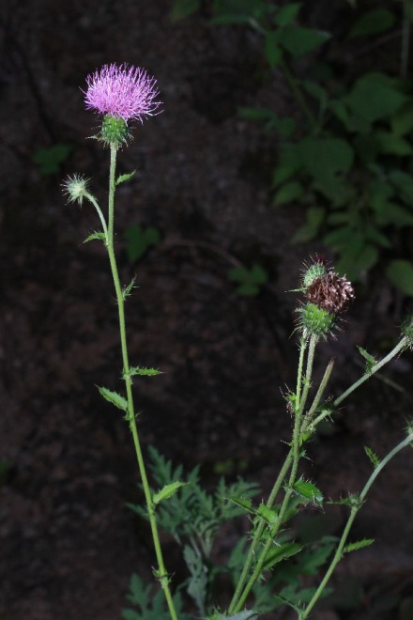 | 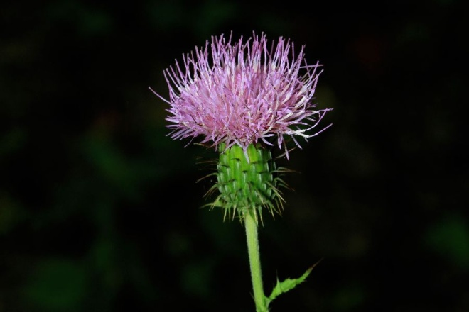 | Asteraceae  Cirsium sp.  Description: | Upper Necaxa Totonac  che:jkú'ka'  Cuetzalan Nahuat  Huitzilan Nahuat  Col. #70139
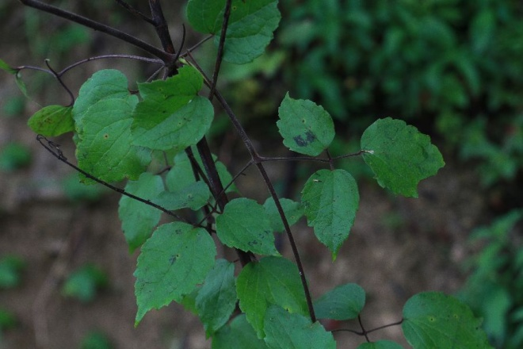 | 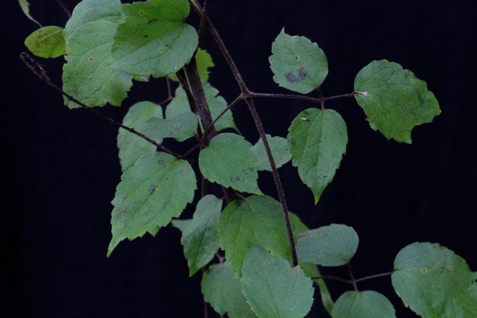 | Rannunculaceae  Clematis sp.  Description: | Upper Necaxa Totonac  i'xla'hatzi'sí't mónhxu'  Cuetzalan Nahuat  Huitzilan Nahuat  Col. #70140
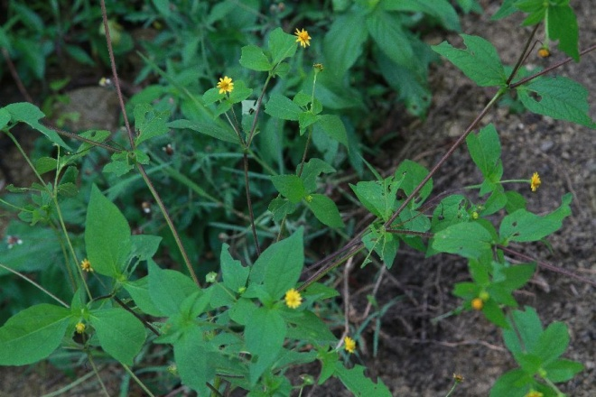 | 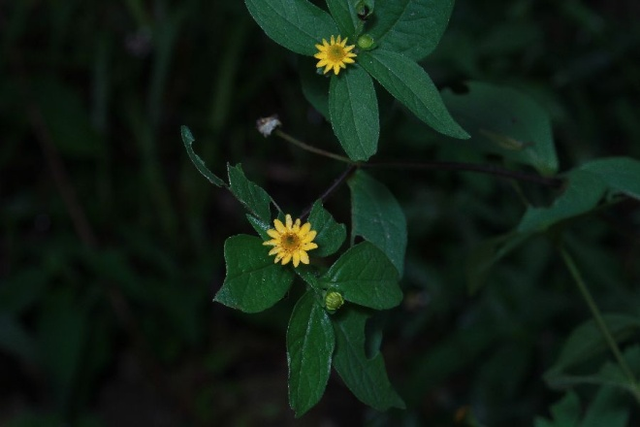 | Asteraceae  Melampodium divaricatum (Rich.) DC.  Description: | Upper Necaxa Totonac  xtúyu', xatzu'tzó'ho' xtúyu'  Cuetzalan Nahuat  Huitzilan Nahuat  Col. #70141
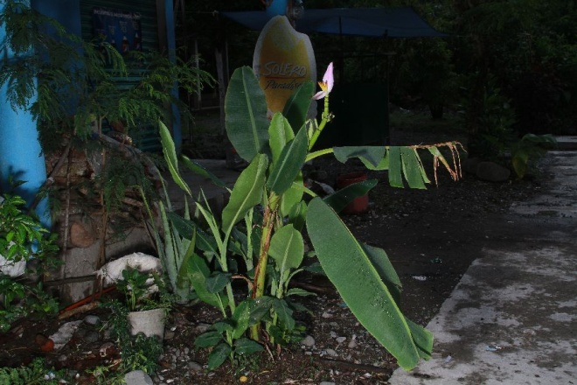 | 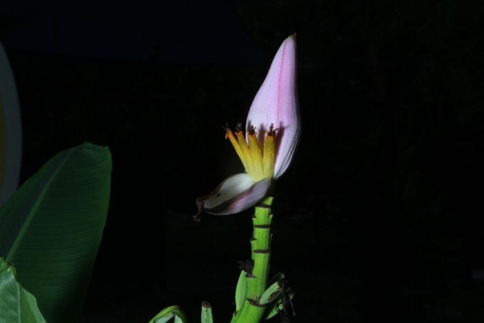 | Musaceae  Musa ornata Roxb.  Description: | Upper Necaxa Totonac  tuna:sé:'hna'  Cuetzalan Nahuat  i:tspahpata, mo:nohpahpata  Huitzilan Nahuat  Col. #70142
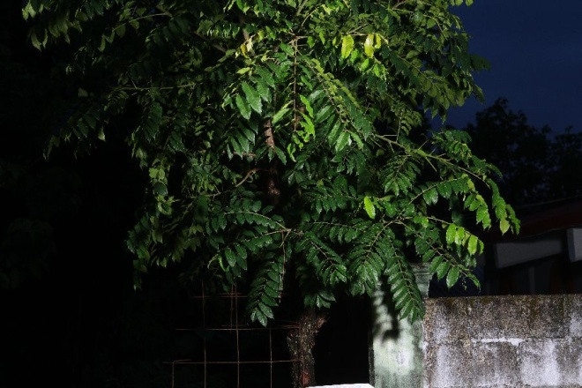 |  | Anacardiaceae  Spondias cf. mombin L.  Description: | Upper Necaxa Totonac  xí:pa, kampichán, s’atán o ka:na:s’atán (debatido)  Cuetzalan Nahuat  Huitzilan Nahuat  Col. #70143
 |  | Polygalaceae  Polygala paniculata L. | Upper Necaxa Totonac  i'xa'htzí:s cha:án  Cuetzalan Nahuat  ta:lokot  Huitzilan Nahuat  No colectado

Re: 70032
As Tom suggests, this is a member of Philodendron subgenus Pteromischum, which is a group that I revised (for the Pacific and Caribbean regions of tropical America). Only two members of subgenus Pteromischum are recorded from Puebla to date: Philodendron inaequilaterum Liebm. and P. seguineSchott (yes, there is a Philodendron seguine in addition to a Dieffenbachia seguine; I have no idea what it means!). Based on your photos, I would say this is a better match for P. inaequilaterum, the most widespread species in the subgenus. However, there is also a chance that it could be something else altogether, e.g., Philodendron schottii K. Koch. I’ve seen very few collections from Puebla, so it would be no surprise to find a new record from there. A dried herbarium specimen would settle the matter. Will you be sending specimens from this region up here at some point? It sounds like an interesting area. Best, Mike

This is Solanum lanceolatum Cav. The bicolorous leaves are distinctive in this species (at least among the ones in your area), and the spines put it into sect. Torva.

